CONTRACOREOGRAFIAS DE LEVANTE:
ESCONJURAR DANÇA, COREOGRAFIA E FEMINILIDADE

Para a minha amada Vó Vina, duas vezes mãe!
Para minhas filhas Anita e Rosa, que me tornaram mãe!
Para minha mãe Vera!
Para minha segunda mãe Ana!
AGRADECIMENTOS

Agradeço às mulheres que, antes de mim, construíram o árduo percurso emancipatório da nossa história. Agradeço às mulheres mais novas, por nutrirem a força das transformações na direção da equidade de gênero, ainda tão urgentes.
Agradeço à parceria da minha família, minhas filhas Anita e Rosa, e meu companheiro Francis, por me movem a esconjurar dores e sustentarem muitas e muitas horas de minha ausência.
Aos meus pais, Vera e João, pelo apoio incondicional. Aos meus irmãos, Luciana pela parceria inabalável e João, pela cumplicidade e pelos trabalhos de design dos quadros deste livro. Aos meus cunhados e sobrinhas.
Aos parceiros artistas Diego Telles, Damiana Bregalda e à Casas Porto.
Agradeço todas as integrantes e colaboradoras(es) que já passaram pel’xxxxxxx e que criam estas reflexões, escritas e danças no junto. À Thaís, Bruna, Laura e Tamara pela abertura amorosa e disponível que vai dando confiança no fio partilhado. A Raquel de Oliveira do Amaral, pela parceria no site e neste livro e à Ruth Torralba, pelo tanto de encanto, magia e irmandade que dá sentido à vida.
Ao Xxxxxx Xxxxxxx, meu dramaturgista, prefacista, parceiro de dança e fiel escudeiro, pelo rigor, implicação, competência e ética em tudo!
À Denise Espírito Santo.
Ao Departamento de Xxxxx Xxxxxxxx da Xxxxxxxxxxxx xxxxxxx xx xxx xx xxxxxxxx.

LISTA DE ILUSTRAÇÕES

IMAGEM 1 – Poema Levantes e suspensões ...............................................................45
IMAGEM 2 – Montagem Levante .............................................................................46
IMAGEM 3 – Cartografia Caminhada Lenta ...............................................................58
IMAGEM 4 – Ocupações afetivas .............................................................................61
IMAGEM 5 – Cartografia Não Sei nas Segundas-feiras ................................................70
IMAGEM 6 – Movimentos de resistência ...................................................................75
IMAGEM 7 – Para não esquecer ...............................................................................77
IMAGEM 8 – A política dos muros ...........................................................................79
IMAGEM 9 – Mulher-mapa .....................................................................................81
IMAGEM 10 – Deitar no chão ..................................................................................83
IMAGEM 11 – Violências diárias .............................................................................90
IMAGEM 12 – Cartografia Molhadas .........................................................................92
IMAGEM 13 – Espaço Coreográfico Museu de Arte do Rio ..........................................99
IMAGEM 14 – Espaço Coreográfico Centro Municipal de Arte Hélio Oiticica ...............100
IMAGEM 15 – Espaço Coreográfico Teatro Cacilda Becker ........................................101
IMAGEM 16 – Líderes revolucionários ....................................................................105
IMAGEM 17 – O pai .............................................................................................110
IMAGEM 18 – Brinquedos para Esquecer ou Práticas de Levante .................................111
IMAGEM 19 – O corpo .........................................................................................118

SUMÁRIO
PREFÁCIO 6
AQUECIMENTO 16
Primeiro ato: ESCAVAR O CHÃO DO COREOGRÁFICO: UMA HISTÓRIA DA COREOGRAFIA SOB A PERSPECTIVA DO CORPO DA MULHER 20
Coreografia: dança, lugar e escrita 20
Orchesographie e a coreografia como dispositivo de normatização 21
Malleus Malleficarum e as coreografias do horror 24
Malleus e Orchesographie entre a coreografia e a feminilidade 31
O dispositivo coreográfico como legado colonial 33
O soldado, o capataz e o policial: a coreopolícia, a violência e a agitação perpétua do sujeito moderno 35

Segundo ato: CONTRACOREOGRAFAR É MAQUINAR LEVANTES 40
Sobre contracoreografias ou táticas para levantar mundos 47
A cartografia como metodologia contracoreográfica 52

Terceiro ato: CONTRACOREOGRAFIAS DO URBANO: CARTOGRAFIAS DO CORPO NA CIDADE 59
Ocupações Afetivas no Morro da Conceição 62
Errâncias urbanas – deambulações sobre errar e não saber 67
Ocupações afetivas nos movimentos populares e o Direito à Cidade 73
Deitar no chão e fazer corpo com a cidade 82
Sobre deitar no chão, escrever e ser mulher nas ruas do Morro da Conceição 89

Quarto ato: BRINQUEDOS PARA ESQUECER OU PRÁTICAS DE LEVANTE 93
Levante - Cena 1 95
Os Brinquedos - Cena 2 102
O Corpo desdobrando-se em outras formas - Cena 3 112
Planos de composição: a lentidão e o rosto 114

ÚLTIMOS PASSOS 119

REFERÊNCIAS 121
APÊNDICE 128

PREFÁCIO
Da amizade, da errância e da insistente inconformidade com a dor

A chegada da publicação de Contracoreografias de levante: esconjurar dança, coreografia e feminilidade, de xxxxx xxxxx xxxxxxxxxx, é sem dúvida uma contribuição primorosa para os estudos críticos de dança no Brasil que têm a práxis como matéria. A obra faz amarrações demoradas de uma prática de dança que no espaçamento de sua experimentação reorganiza os caminhos da teoria, ao passo que os processos próprios do gesto de teorização vão reelaborando aquilo que se materializa, se informa, se pergunta como dança. Ela não faz esse revezamento sem friccionar, porém, os limites (sempre políticos) do que historicamente vimos confluir como reinos da dança e da teoria de dança, da prática e da pesquisa artística, da prática e da pesquisa acadêmica, da memória e da ação política.
A obra oferece um caminho desde a práxis para se pensar a contracoreografia, conceito abordado pela autora em sua tese de doutorado, que é atravessada por sua prática artística e docente, como ela aponta:
A contracoreografia vai aventurar-se, enunciando fugas, desvios estratégicos, práticas alternativas e contraprodutivas à lógica que regula o que pode e o que não pode ser dança. Uma palavra que se estabelece por consciências geográfica e política irremediáveis. Não é uma recusa ao coreográfico em si, mas ao serviço que o dispositivo coreográfico se presta, enquanto tratado regulamentador de normas sociais e padrões culturais de uma Europa imperialista colonial que impôs/impõe [desde a experiência do corpo e suas práticas] — a ferro e fogo — seus valores (língua, cultura, religião) aos países e povos colonizados e, até hoje, subalternizados. A contracoreografia é um desvio de rota, uma descrença no naturalizado, um convite ao dissenso. Uma fuga para o mato... (p. 51).
A trajetória de adoção do termo é bastante múltipla e não pretendo reescrevê-la aqui. Há algo, no entanto, dessa trajetória que embaralha os caminhos entre a autora e o prefaciador que não poderia me furtar de comentar. A primeira vez que xxxxx [permitam-me escapar um pouco do tom de formalidade deste prefácio para chamar a autora às vezes assim pelo seu primeiro nome, “xxxxx”, que também é uma amiga de anos, parceira de muitas danças, sorrisos e, ainda, algumas fisgadas no estômago] atribuiu o termo a uma dobra de seu trabalho foi quando juntos coordenamos o curso e residência artística Performance as Counter-choreographic Practice and Situated Inscription, no Museu de Arte do Rio (MAR), em 2018. Naquela ocasião, quando decidimos nomear o curso os motivadores eram sobretudo as inquietações de nossas práticas artísticas e de pesquisa em processo; já tínhamos ouvido também algum vestígio do termo nos circuitos da dança e da performance no Brasil e no exterior [momentos em que nem sempre estivemos vizinhos] — atravessamentos que sugeriram a Xxxxx bifurcações genealógicas que a autora reflete ao longo do segundo ato. Porém, gosto de pensar o caráter de devir-rascunho que o conceito encena, justamente pela forma que ele foi sendo cartografado ao longo dos anos, com efeito, nunca sendo pensado sozinho nem a partir de um só lugar ou só uma pessoa interlocutora ou um só gesto.
Ao escrever um prefácio para este livro, portanto, incorro no risco de seguir alterando o que parece sempre um borrão por vir de contracoreografia (e, por favor, deixem este último “de” vacilar como função genitiva). Quando Xxxxx, aliás, me convidou para escrever este texto nos alertamos ambos para esse risco iminente... e, hoje, não me surpreende que mantivemos a aposta. Acho, talvez, que a insistência de nossa parceria reserva, entre o convite e o aceite, a mútua gratidão e alegria do seguir errando juntos. É somente assim que seguimos fazendo e somente assim que este texto — e arriscaria dizer, todo este livro — pode seguir agindo como pensamento-rascunho.
A contracoreografia como práxis (um pensamento-rascunho) tem acompanhado o trabalho coletivo de Xxxxx junto às companheiras do Xxxxx xx xxxxxxxxx xxxxxxx x xxxxxxxxxx xx xxxxx(xxxxxxx), da Xxxxxxxxxxxx xxxxxxx xx xxx xx xxxxxxxx (XXXX), grupo que desde 2015 se dedica a reimaginar, a partir da experiência somático-situada, práticas pedagógicas, de criação e, mais recentemente, de curadoria. Como observador atento e, por vezes, companheiro de ação d’xxxxxxx, tenho testemunhado o especial interesse desse agrupamento de mulheres em enfrentar a subjetividade corporificada do legado colonial na dança (que, como Xxxxx bem aponta em diversos momentos deste livro, e vale reiterar, é patriarcal, branco, capacitista, solipsista, apocalíptico-cristão, escravagista e eurocêntrico) e desde aí sugerir rotas de sua desaprendizagem no chão da cidade e da universidade, sempre ao lado dos movimentos sociais.
A intensidade do diálogo de Xxxxx com xxxxxxx está bastante enredada ao longo de toda sua pesquisa. Porém, nos ajustes de escopo da formatação deste livro, a autora precisou fazer escolhas que a levaram a deixar alguns materiais arquivados em outros lugares. Registro aqui, apenas a título de indicação, alguns outros materiais que bem informam e desdobram a práxis contracoreográfica que Xxxxx refletirá nas páginas por vir. Ressalto primeiro as “práticas (per)formativas” d’xxxxxxx no contexto das ocupações OcupaMinc, OcupaAmaro e OcupaSUS, ocorridas em 2016 em múltiplos contextos de lutas pela cultura, educação e saúde no Rio, que estão documentadas e discutidas mais expansivamente na tese da autora e em outras publicações d’xxxxxxx. Mais recentemente, destaco o ciclo de diálogos xxxxxxx ConVida: sonhar o chão, que, em quatro eventos em 2020, convidou mulheres para debater a relação entre corporeidade, decolonialidade e ancestralidade na conexão arte-vida-política; e a primeira edição da Mostra Dramaturgias Contracoreográficas, que, em seis eventos em 2021, se organizou entre atividade pedagógica para os cursos de graduação e pós-graduação da XXXX e exibição de trabalhos artísticos de mulheres originárias ou ligadas à retomada identitária de suas ancestralidades indígenas. As duas últimas ações, ambas coordenadas pela autora em parceria com Xxxx Xxxxx Xxxxxxx Xxxxxxx, podem ser encontradas em registros em vídeo disponíveis nos canais d’xxxxxxx nas redes sociais. Também, já em 2022, somando os esforços d’XXXX, XXXX e a cooperação internacional de pesquisa-criação Hemispheric Encounters (SSHRC/Canada), realizamos uma ação de residência artística na Aldeia Maracanã, Ecologias Espaciais — Residências Partilhadas. Nesse contexto, experimentamos coletivamente contracoreografias de estarcom a luta pelo cultivo da floresta no disputado território da cidade do Rio de Janeiro e pelo avivamento da troca de saberes e da pratica de retomada cultural e ancestral indígena que é protagonizado pelos viventes da teko haw Maraká’nã.
No âmbito da produção artística, em Brinquedos para esquecer ou práticas de levante (2016–2020), obra de Xxxxx em que atuei como dramaturgista, também material de experimentação e análise deste livro, a inventividade do pensamento-rascunho de contracoreografia nos assombrou constantemente. Foi nos espaços de ensaio, nos eventos e no diálogo com o público que ginasticamos o conceito como verbo. O ciclo de respostas mútuas de nossas pesquisas acadêmicas para a pesquisa artística, bem como da pesquisa artística para nossas pesquisas acadêmicas, está marcadamente grafado nos mais diversos arquivos que seguem rearticulando as superfícies da memória. Há muitos deles. Ao longo do livro, Xxxxx citará alguns que muitas vezes nem evocavam diretamente esse termo. Mas aqui quero lembrar de um arquivo especial ainda não publicizado em nenhum outro documento. Um vídeo que gravei pelo meu celular, de um ensaio nosso no Centro Municipal de Arte Hélio Oiticica (CMAHO), para uma apresentação na programação curatorial do Grupo de Pesquisa De/Sobre/Feitas por Mulheres no Centro, em agosto de 2018.
Nesse vídeo, vemos Xxxxx lidando com o borrão do corpo na tarefa de ter que lembrar. Como estratégia dramatúrgica, tínhamos como prática a cada apresentação atualizar o texto que ela ritmava junto à coreografia de posições dos brinquedos manipulados na segunda parte do tríptico que compõe a obra. Um “‘teatro geográfico’ de souvenires” (p. 111), escreve a autora, acompanhado de um texto bastante duro, no qual articulamos um sistema de representação e também de sonho para contracoreografar “regimes de soberania que investem em capturar, invisibilizar e esgotar a potência das vidas minoritárias e dissidentes” (p. 98). No vídeo do ensaio do CMAHO, vemos Xxxxx, de olhos fechados, exercitando o lembrar. Fala mais rápido, desliza mãos e dedos com muita precisão entre bonecos e posições imaginárias. Conversa comigo também. Conversa com ela mesma. Erra. Faz tudo de novo. Coça o próprio pescoço com certa urgência. Volta pra mim e, por instantes, abre os olhos. Vê a câmera, esboça um certo constrangimento e rapidamente volta ao seu estado de tarefa. Segue seu compromisso de contracoreografar a contingência que jamais deveríamos esquecer. Eu também titubeio, tremo um pouco a imagem sem saber se deveria seguir gravando ou não. Segundos depois encerro o vídeo. Os atos de lembrança com a ativação do registro audiovisual vão além.
Era mais um dia de ensaio em que reescrevíamos aquele texto, atravessados pelos acontecimentos brutais e também de resistência que aterravam o contexto de cada apresentação. Adotávamos o estado de pensamento-rascunho como procedimento de dramaturgia para tornar o ato de lembrar um dever, uma tarefa que se fazia no imperativo de um é preciso com o corpo todo, com os materiais da memória mais banais desde os pequenos souvenires. Xxxxx nos conta bem sobre as consequências ético-políticas dessa escolha como uma tática de contracoreografia no último capítulo deste tomo. Mas, daquele dia específico, guardo em mim uma memória que não é fruto de nenhum gesto científico, conhecimento ou produção de saber... é talvez um certo respiro de admiração por poder acompanhar essa artista, mulher, mãe com quem tenho a honra de tecer relações não só de trabalho, como também de amizade com a dança.
Era agosto de 2018, não esqueço, não posso esquecer. Estávamos todos ainda muito abalados com a brutalidade do assassinato de Marielle Franco e Anderson Gomes, na cidade do Rio de Janeiro, a poucos quilômetros daquele Centro. E Xxxxx estava ali redescobrindo os caminhos de como seguir insistindo em contracoreografar o que já não cabia nem cabe em nenhum corpo, nenhuma dança. Naquele fim de tarde, já no momento de apresentação para o público, foi também a primeira vez que a mãe e a irmã de Xxxxx foram assistir ao trabalho. No momento em que o teatro de souvenires engatava uma sequência de atrocidades cometidas contra os corpos de mulheres, Xxxxx engasgou... eu também... talvez todas as pessoas presentes tiveram alguma sensação de fisgada por um instante... mas isso é apenas um “talvez”, não um saber. A memória que aqui ainda ecoa é de um profundo silêncio, quase suspensão da respiração que somente se interrompia com os sons daquela voz embargada exercitando o é preciso lembrar como ato performativo (de insistência, e de novo e outra vez) de inconformidade com a dor.
Ecoa ainda a lembrança de 2017, quando fomos atropelados pela avalanche da censura que já brotava como ascensão do movimento neofascista no Brasil que ainda perfura as redes, as ruas, os corpos dissidentes, em todo lugar. Foi na ocasião de apresentação de Brinquedos no MAR, como parte integrante da programação do 1º Trans-In-Corporados. Os museus sofriam os efeitos de revanchismo de ultraconservadores neopentecostais, assombrados pelo fantasma de sua própria ansiedade sexual, que passaram a atacar os espaços de arte e cultura do País, após a acusação perversa e infundada de pedofilia contra a performance La Bête, de Wagner Schwartz, no Museu de Arte Moderna (MAM) de São Paulo, em setembro daquele ano. O episódio aconteceu na sequência de outro ato de coação, em julho, contra o artista Maikon Kempinski, preso por acusação de atentado ao pudor durante a apresentação de sua performance DNA de DAN em frente ao Museu Nacional da República, em Brasília. A junção dos dois episódios naquele segundo semestre alavancou uma onda de atos de violência e perseguição contra os museus, os quais, como efeito colateral, passaram também a se “proteger” (as aspas aqui são para marcar a ironia) reproduzindo atos de autocensura (ou seja, proteger quem?). No MAR, não foi diferente, e com isso tivemos que realizar a performance de Xxxxx, em novembro, no Trans-In-Corporados, às portas fechadas, depois do horário de funcionamento do museu, somente restrita às pessoas participantes do evento. Desde aquele ano, a insistência do corpo nu da performer passou então a gravitar essa outra inconformidade. E talvez somente assim consigo compreender o truque de reversão da autora, que emulo neste prefácio, meio às tantas tarjas de corpo que nos convidam a seguir reimaginando o seu despir desviante.

Fecha

Os rastros de contracoreografia organizados pela autora nas páginas a seguir nos impele a gravitar pela performatividade da memória como ato reiterado de incorporação, o qual excede qualquer noção de mera ação solitária de uma lembrança, tensionando a tradição colonial dos estudos de dança. Há muitas pistas que podem engajar essa leitura e, certamente, o título deste livro faz aterrar algumas delas. Desviemos da coreografia que nos orienta a uma ordenação e valor quase obedientes entre título e subtítulo, entre o primeiro e o depois para saltar vertiginosamente em direção a esse outro verbo (pouco usual?) que nos faz querer mastigar a palavra: e s c o n j u r a r . Parece coisa de quem roga uma praga! Uma bruxaria! — e não é? Coisa de quem faz o corpo e tudo em volta tremer enquanto articula ar, lábios, dentes, língua, saliva e vísceras.
Escrito no infinitivo, esconjurar age como uma imprecação sem tempo ou ainda na expectação de mais de um tempo, como uma forma latente de rogo, súplica e feitiço; e, como parte de um título [que exerce sempre um certo movimento performativo, ao mesmo tempo prometendo e contornando o corpo texto — é comum se dizer sobre o título ser “a cabeça” de um texto], esconjurar se inscreve sobre a pele de todo o manuscrito, se deixando atravessar por tudo que vem antes e depois dele. Xxxxx, desde a cabeça, então, nos convoca a pensar na esconjuração como uma ponte entre “contracoreografia de levante” e “dança, coreografia e feminilidade”. O ato de cabeça, portanto, tem o peso que leva o livro todo ao chão; peso de “dever de memória” como “imperativo de justiça, no sentido de lembrar como exercício, tal como Ricoeur nos ensina, de lembrar das associações que atravessam gerações constituindo a materialidade histórica do próprio campo da dança associada aos sistemas de soberania perversa.
Esconjurar é uma inflexão de conjurar. As variações de uso entre as duas formas são bastante tênues e, apesar do prefixo “es” parecer vacilar em algum movimento de paraforeidade ou afastamento, de forma geral, conjurar e esconjurar aparecem como sinônimos nos dicionários de português. Em francês, conjurer; em espanhol, conjurar; e, em inglês, conjure não parecem sofrer da mesma inflexão. Na etimologia latina, encontram-se ramificações em conjuro, conjuras, conjurare, conjuravi, conjuratum (jurar/agir juntos, se juntar a um juramento/conspiração, conspirar, tramar, formar uma aliança/liga). No uso corrente, ambas as noções assumem ainda uma função performativa, no sentido mais imediato da teoria dos atos de fala dado por Austin (1962), de ao dizer algo fazer algo, podendo assumir também um certo terreno místico, como numa rogação “eu te es/conjuro por ...”. Nesse ato de rogação, já se produz um certo vínculo entre a coisa rogada e o efeito que o ato de rogar gera, sendo ele assertivo ou não (ou “feliz” ou “infeliz”, diria Austin). Há uma incitação de forças, de toda maneira, que já não podemos deixar de notar. Algo se materializa nesse gesto, ainda que na forma suprassensível de um espectro (e aqui não estou mais seguindo uma leitura convencional dos atos de fala).
Sobre a função performativa de esconjurar, Derrida (1994, p. 58-59) escreveu (e peço desculpas pela longa citação, mas ela nos será bastante eficaz para as pontes que Xxxxx parece atravessar de cabeça no seu livro):
Uma conjuração é primeiramente uma aliança, sem dúvida, às vezes uma aliança política, tanto ou quanto secreta, senão tácita, um complô ou uma conspiração. Trata-se de neutralizar uma hegemonia ou de derrubar um poder (na Idade Média, conjuratio designava também a fé jurada por meio da qual os burgueses se associavam, às vezes contra um príncipe, para fundar as cidades francas). Na sociedade ocultista dos que juraram juntos [des conjurés], certos sujeitos, individuais ou coletivos, representam forças e se aliam em nome de interesses comuns para combater um temido adversário político, isto é, também para expulsá-lo [conjure it away]. Pois conjurar significa também exorcizar: tentar destruir e repudiar uma força maligna, endemoninhada, endiabrada, na maioria das vezes um espírito malfeitor, um espectro, uma espécie de fantasma que volta ou que ainda corre o risco de voltar post mortem. O exorcismo evita o mal de maneiras também irracionais, usando práticas mágicas, misteriosas e até mistificadoras. Sem excluir, ao contrário, o procedimento analítico e o raciocínio argumentativo, o exorcismo consiste em repetir, à maneira de um encantamento, que o morto está realmente morto. Ele se procede por fórmulas, e às vezes as fórmulas teóricas desempenham esse papel com uma eficácia que é tanto maior porque enganam quanto à sua natureza mágica, seu dogmatismo autoritário, o poder oculto que compartilham com o que pretendem combater.
Os caminhos que levaram a Derrida se demorar nessa definição têm a ver com o movimento de retirada do autor quanto à conjuração de morte a Marx e ao marxismo na era neoliberal, e o singular interesse do autor de O capital em também conjurar fantasmas — assuntos que não poderei desdobrar muito aqui sob o risco de me distanciar demais dos propósitos deste prefácio. Uma contextualização ainda importante de se destacar é que esse mote político e epistemológico levará Derrida a teorizar sobre um dos temas que considero dos mais pujantes em sua obra, a espectrologia, o qual elipticamente pode ser compreendido como o “estar-com espectros [que] pode ser também, mas não somente, uma política da memória, da herança e das gerações”. A espectrologia de Derrida tem, portanto, um sentido de justiça para além do presentemente vivo, em respeito a “esses outros que ainda não estão aí, vivendo presentemente, quer já tenham morrido ou ainda não tenham nascido”.
Na passagem específica sobre a conjuração, vemos o autor deixar um certo grau de dubiedade desse ato performativo que, na conotação exorcista, reserva a possibilidade de torção ou senão reversão de um outro conjuro (que é um ato de união, sobretudo), de uma certa associação com espíritos. Conjurar como ato performativo de ritual de reversão é, portanto, uma possibilidade tanto de amarração como de desfazimento. É com essa ambiguidade que Xxxxx se joga (como um golpe) de cabeça. A autora, por sua vez, ciente da contiguidade sinônima de “conjurar” e “esconjurar”, escolhe o segundo como aposta no pequeno “es”, no seu caráter que parece também anunciar desde a ruminação da palavra uma força de paraforeidade, um desfazimento da memória conjurada que amarra (como nas fogueiras da inquisição e nas caçadas de ancestrais pelo mato) dança, coreografia e feminilidade.

Esconjurar

Desde essa incitação, que é também um gesto de retomada e convocação, um “levante”, Xxxxx faz uma análise relacional de Malleus Maleficarum (1484) — que a autora defende como um “tratado pré-coreográfico” contra as mulheres que, concordando com Federici (2017, p. 12), ameaçavam o movimento “de transição do feudalismo para o capitalismo” — e Orchesographie (1589), primeiro tratado coreográfico escrito no Ocidente, a partir de um diálogo entre um clérigo, mestre de dança, e um advogado, seu discípulo. A autora nos mostra como ambos os tratados, de certa forma, foram instrumentos de conjuração de dança, coreografia e feminilidade (no sentido de aliança política, programática) como subserviente e sufocada pelo patriarcado e pelo capitalismo colonial. Do ponto de vista crítico-historiográfico, a reflexão crítica sobre o encontro desses documentos neste livro é uma contribuição ainda pouco explorada, senão inédita, para os estudos de dança atuais. A obra convoca um levante, uma reunião de forças, de torções e outros nós que convidam o ato leitor a se posicionar.
O ritual de esconjuração contracoreográfica se espacializa neste livro revolvendo muitos gestos de “acotovelar o espaço”, “errar como um valor”, “produzir ocupações afetivas”, “deitar no chão e fazer corpo com a cidade”, “sair da primazia da verticalidade racional”, “ginasticar o encontro entre pessoas e lugares”, “estarcom”, pôr-se de ponta-cabeça, babar, visgar... As cartografias que Xxxxx vai inscrevendo desde aí habitam as superfícies compartilhadas entre o corpo e o clarão da página. A experiência de leitura, assim, se faz também como um labirinto de decifração somático-performativa. É preciso se aproximar, ler as letras miúdas, experimentar as orientações propostas, criar rotas de fuga entre os rabiscos, linhas, imagens e também suspiros... a palavra “sozinha” (se é que tal coisa existe) parece não bastar. Aliás, como já vimos, mas vale outra vez insistir, nada neste livro é sobre uma experiência solitária.
Logo no começo da introdução, a autora pede para iniciarmos respirando. E como não pensar nesse gesto como uma coletiva?
Abre
Xxxxxxx Xxxxxxx Xxxxxxx
Rio de Janeiro, 06 de setembro de 2022.

AQUECIMENTO
{Convite I:
Como primeiro gesto,
convido a(o) leitor(a)
a inspirar e expirar
lenta e profundamente
duas ou três vezes
de olhos fechados.}

Como começar (uma dança/leitura)? Como aquecer os primeiros passos (de dança) no chão do papel? Como ensaiar uma escrita dançada? Como conjurar dança e escrita no mesmo chão?
Por que e como dançar (em gestos e palavras) quando o colapso do mundo parece nos dizer que é preciso inventar outros modos de vida, outras formas de estar junto, que é preciso reaprender (Com as “bruxas”? Com os povos originários? Com as comunidades quilombolas?) a estarcom (XXXXXXX e XXXXXXXXXX, 2020). Seria a dança capaz de agenciar novos LEVANTES e fomentar uma “outra” política do encontro?
Este livro nasce energizado por práticas realizadas com um ajuntamento de mulheres artistas-pesquisadoras que compõem o Núcleo de Pesquisa, Xxxxxxxx x Xxxxxxxxxx xx Xxxxx – xxxxxxx – sediado no Departamento de Xxxx xxxxxx – XXXX, onde sou professora; do meu trabalho como artista da dança; e também dos estudos doutorais desenvolvidos no Programa de Pós-graduação em XXXXXX na Universidade xx xxxxxxxx xx xxx xx xxxxxxxx (XXXX). Proponho investigar se e como a dança pode produzir ação política capaz de transformar as violências históricas contra os corpos, a sociabilidade e a sexualidade das mulheres. Se e como a dança pode escutar a voz de nossas ancestrais silenciadas. Se e como pode a dança pode afastar-se de sua história colonial e patriarcal, reformulando histórias e e s c r i t a s não hegemônicas e não vencedoras, como é a contada pelos corpos das mulheres.
No primeiro ato, intitulado Escavar o chão do coreográfico, discutiremos os agenciamentos operados pela fundação do termo coreografia, através dos primeiros tratados coreográficos. Em destaque, o tratado Orchesographie (1589), escrito por um padre no continente europeu. Nesse mesmo contexto espaço-temporal está em pleno apogeu o advento da Caça às Bruxas, perseguição contra mulheres com condutas consideradas condenáveis, embasada no tratado pré-coreográfico Malleus Maleficarum (1484), também conhecido como o Martelo das Bruxas, redigido, coincidentemente, por dois representantes da igreja católica. O argumento principal defende que os dispositivos coreográficos acima abordados agiram, através da força arquivocêntrica, controlando e legislando os corpos, a sociabilidade e a sexualidade das mulheres, em um contexto de imperialismo colonial e mercantil, situando-as em condições subalternizadas e precarizadas. A obra de André Lepecki embasa teórico-criticamente as reflexões sobre coreografia, dança, escrita e suas relações com a antropologia cultural e os estudos da performance. Silvia Federici, autora de O Calibã e a Bruxa, embasa as reflexões sobre a Caça às Bruxas, como um fenômeno determinante para a normatização e subjugação das mulheres no sistema capitalista, conduzindo este trabalho à perspectiva feminista. Como dispositivo de controle, o coreográfico segue atualizando e transmitindo (sempre diferentemente) o legado colonial até os dias de hoje, resultando na conjuração histórica entre dança, coreografia e feminilidade.
No segundo ato evocamos a potência do LEVANTE como força de esconjuração, de interrupção da conjuração política e histórica entre as relações de poder instituídas da coreografia, da dança e da feminilidade. Adotamos o livro Levantes, como referência, do filósofo Georges Didi-Huberman (2017), que apresenta imagens selecionadas e reúne reflexões importantes em artigos de Judith Butler, Jacques Rancière, Antonio Negri, entre outros. Convidamos o método da cartografia a LEVANTAR as relações de poder da escrita coreográfica como força arquival de comando e lei. A proposta aqui é experimentar uma e s c r i t a contracoreográfica vivida, somática e não prescritiva, embasada nas práticas cartográficas que assumem os atravessamentos do escritor(a)/dançarina(o)/cartógrafo(a) em seu encontro com o território, fabulando sobre o mundo a partir dos próprios afetos. A contracoreografia não propõe incitar campanha pró ou anti o coreográfico, mas problematizar e discutir a história da coreografia à luz da história da mulher e refletir sobre o seu entendimento nos dias de hoje, visibilizando sua potência política, a sua diversidade e suas dissonâncias. Pensar contraoreografias como práticas de LEVANTE é afastar-se da violenta conjuração histórica entre a dança, a coreografia e a feminilidade e evidenciar outros modos de criar corpo com o mundo.
A seguir, apresentamos e discutimos algumas experimentações chamadas de Contracoreografias do urbano, desenvolvidas coletivamente com xxxxxxx e com artistas colaboradoras, na cidade do Rio de Janeiro. As ocupações afetivas, as errâncias urbanas e o deitar como gesto foram algumas das práticas realizadas entre espaços públicos, universidade e movimentos sociais.
No quinto e último ato apresentamos o solo de dança concebido e dançado por mim, em parceria dramatúrgica com Xxxxxx Xxxxxxx, Brinquedos para Esquecer ou Práticas de Levante, trabalhando contracoreograficamente questões discutidas ao longo do texto. Estão problematizadas as discrepantes relações de poder e submissão, herdadas pelo legado colonial e agudizadas na contemporaneidade pelo capitalismo neoliberal, atreladas à crise democrática, aos retrocessos nos direitos humanos, à escalada de governos extremistas e às violências de gênero.
Como escrita dançada, salienta-se que o conjunto de reflexões reunidas nesta dança de palavras nasce de experiências empíricas, de experimentações vivenciadas no corpo de mulher que vive a sala de aula, a cena e a rua. Em coerência com a dimensão metodológica e somática da pesquisa, este livro é composto de grafias contracoreográficas desenvolvidas pela autora e pelas integrantes d’xxxxxxx: poemas, desenhos e grafismos selecionados de cadernos pessoais; composição de e s c r i t a s cartográficas combinadas com referências externas que chamamos de cartôs; mosaicos de imagens referenciais do processo de pesquisa, mapas de estudos coreográficos e convites a(o) leitor(a). Esses convites são proposições de gestos de participação da(o) leitor(a) em momentos específicos do texto, que acreditamos diferencial na experiência somática de leitura.
Por fim, (e para (re)começar) esse livro é um convite ao LEVANTE da poeira sedimentada pelas violências do nosso chão colonizado. Um chamado para recusar as relações de poder e sujeição que nos “achatam” e encontrar modos novos de estarcom (XXXXXXX e XXXXXXXXXX, 2020). Uma convocação para rasgar as roupas que não mais nos cabem, pisar firmes no chão e esconjurar o que “Os Deuses” insistem em fazer descer à Terra.

Primeiro ato: ESCAVAR O CHÃO DO COREOGRÁFICO: UMA HISTÓRIA DA COREOGRAFIA SOB A PERSPECTIVA DO CORPO DA MULHER
Coreografia: dança, lugar e escrita
Escrever e refletir sobre coreografia mostrou-se tarefa muito mais delicada e trabalhosa do que imaginado, em se tratando da trivialidade com que é evocada nos diálogos dentro do universo da dança. As flutuações implícitas e escorregadias de sentido e significado, que tão corriqueira palavra pode assumir para quem trabalha na área, indicam a importância de abordá-la minuciosamente.
Nos dicionários da língua portuguesa, a coreografia é definida como “a arte de compor bailados e de os transcrever”. Portanto, em uma primeira e mais consensual camada de sentido, considera-se que a coreografia é a e s c r i t a do movimento ou a notação dos passos e das figuras da dança. Coreografia seria uma palavra forjada para nomear um sistema de organização e registro da dança, bem como um mecanismo de regência e s c r i t a sobre o trabalho do dançarino. Dança, e s c r i t a, memória, composição e trabalho são, assim, elementos intrinsecamente fundidos à doxa do coreográfico.
Etimologicamente, o termo coreografia é formado pelo radical coreia, do latim chorea, derivado do grego choreia, que significa “dança (acompanhada de cantos, na Grécia Antiga)”; e grafia, radical derivado do grego graphien, que significa e s c r e v e r (CUNHA, 2010, p. 180). Importa considerar que a grafia, sucessora do radical coreo na criação do termo coreografia, não refere-se a qualquer tipo de experimentação e s c r i t a. Em sua fundação, o termo não estava sendo usado para denominar a produção de e s c r i t a s íntimas, pessoais e particulares dos mestres da dança, tampouco visava abarcar a possíveis inscrições realizadas pelos vestígios ou rastros das danças, como as que podemos encontrar nas notações contemporâneas sistematizadas por diversos coreógrafos e analisadas no livro “Traces of Dance” de Laurence Louppe (1994). O termo coreografia foi usado para denominar sistemas de codificação — E S C R I T A S de danças — que tem como projeto a produção de valores universais e inscritos sobre o suporte da folha de papel.
Susan Leigh Foster (2011, p. 16) amplia a reflexão sobre a etimologia da coreografia, construindo um percurso histórico a partir da criação da palavra em quatro dos primeiros documentos escritos sobre dança no fim do século XVI e início do século XVIII. São eles:
a) Orchesographie et traict èn forme de dialogue, par lequel toutes personnes peuvent facilement apprendre & practiquer l'honnest exercice des dances. (ARBEAU, 1589).
b) Choréographie, ou l’art de décrire la danse. (FEUILLET, 1700).
c) Orchesography. (FEUILLET, Tradução John Weaver, 1706).
d) For the Further Improvement of Dancing. A Treatise of Chorography. A aplicação de John Essex do sistema de Feuillet para as danças inglesas, 1710.
Foster (2011) pondera que os primeiros usos do termo grego choreia estão relacionados a outras duas raízes gregas: orches e chora, como se pode observar nos tratados acima. Orches significa o lugar entre o palco e a plateia, onde atua o coro, e chora, uma noção mais geral de espaço. Para Arbeau (1589) o espaço da dança — le dançoir — corresponde à orchestre: lugar que a dança e os gestos ocupavam nas tragédias, comédias e apriscos dos teatros antigos.
Segundo Caldas (2017, p.29), essa conexão entre os três radicais aqui mencionados refere a relação, embora anacrônica, entre coreografia, dança e lugar, podendo ainda indicar “o lugar da dança, evidenciando uma interessante ambivalência e insinuando uma associação talvez necessária entre a dança e a fundação de um espaço, [...]”. Na tentativa de desfazer o anacronismo apontado por Caldas (2017) observa-se que a criação do termo coreografia conduz a dança à fundação de um espaço diferencial, privilegiado e apartado das experiências cotidianas e das práticas comunais. Além da aspiração de universalidade, o termo outorga uma apropriação das danças aos espaços ocupados pelas camadas que detinham o poder da escrita e da documentação.
A seguir, realiza-se estudo crítico-histórico a respeito do contexto em que Orchesographie (1589) e Choréographie (1700) foram escritos, refletindo sobre as condições políticas, sociais e econômicas em que a relação entre dança, coreografia e lugar foi instaurada a fim de desvelar o legado patriarcal e colonizador da criação do termo que hoje se conhece como coreografia.

Orchesographie e a coreografia como dispositivo de normatização
A Europa do século XVII, espaço-tempo em que o termo coreografia foi sendo cunhado, testemunha importantes “feitos” históricos como o advento das grandes navegações, o “descobrimento” da América (com o genocídio dos povos originários); a colonização do Novo Mundo (com a escravização de povos africanos) e a transição de um sistema feudal para um capitalismo rudimentar, chamado de mercantilismo, com a centralização do poder dos feudos para os Estados-Nação. As macro mudanças no território europeu, configuradas por intensos fluxos populacionais, crise demográfica, disputas territoriais e religiosas trazem consigo o maior feminicídio da história, conhecido como a Caça às Bruxas.
Nesse contexto é que a coreografia, através do livro Orchesographie, começa a inscrever-se no campo das danças sociais como força arquival de regulamentação e legitimação — de começo e de comando — sobre o gestual e o comportamento das classes dominantes. A coreografia vai construindo um longo caminho que culminou na entrada da dança no universo das belas artes ou artes eruditas, na sua adoção pela nobreza como expressão do poder absoluto do Rei e, como aponta Franko (1986), como campo de disputa de poder.
Através da leitura de Lepecki (2017a), vislumbra-se um juiz eclesiástico, tesoureiro e vigário geral, mestre de matemática e de dança escrevendo um tratado em formato de diálogo com/para seu discípulo e jovem advogado. De um homem de Deus — Arbeau, para um homem da Lei — Capriol. A E S C R I T A de Arbeau é cuidadosamente didática e ilustrativa, direcionada especificamente a bem ordenar as relações heterossociais e a ensinar aos sujeitos privilegiados (homens) as convenientes sociabilidades heteronormativas: danças de guerra e de entretenimento.
Orchesographie é um complexo sistema linguístico composto de partituras musicais, ilustrações, orientações posturais e gestuais minuciosas, além de esclarecimentos filosóficos, aconselhamentos paternais e deliberações sociais sobre comportamentos adequados aos papéis de gênero e aos espaços sociais. Assim, a dança e todos os comportamentos e sentimentos socialmente valorizados como a modéstia, a humildade, a dignidade e a distinção são ensinados pelo mestre, através da escrita (XXXXXXXXXX, 2020, 564)
A E S C R I T A da dança outorga ao mestre o poder de guardião das próprias danças como finalidade dizível, mas também age, como projeto político, firmando um sujeito do gênero masculino, de raça branca e das classes dominantes que vai expandir seus privilégios pela aquisição de “boas” relações maritais.
[...] naturalmente, o macho e a fêmea estão procurando um pelo outro e não há nada que encoraje mais um homem a ser cortês, honesto e a fazer um ato generoso do que o amor. Se você quer se casar, você deve acreditar que uma amante ganha-se pela disposição e graça exibidas em uma dança. (ARBEAU, 1589, p.1, tradução da autora).
A figura da mulher aparece em somente uma das quarenta ilustrações e sua presença no tratado é sempre tangencial pois o ensinamento destina-se aos homens. Das mulheres espera-se apenas que nunca recusem convite de um homem para dançar. Essa expectativa se expressa na fala do discípulo Capriol: “[...] se a dama recusar, isso traria grande vergonha”. O mestre Arbeau indubitavelmente responde que “uma dama bem vista (bien apprise) nunca recusaria alguém que a concedesse a honra de levá-la para dançar e se ela recusasse ganharia má reputação” (MENIL, 1905, p 161). Em outro excerto do tratado, o mestre instrui seu discípulo a ignorar o ditado bíblico que desaconselha o homem a passar muito tempo com uma “muliere saltatrice”, recomendando aos jovens que saltem e deleitem-se dançando. Analisando a anacronia contextual, nos parece que os conselhos eclesiásticos não se referiam às mesmas dançarinas de boa reputação que ansiavam pela honra de serem convidadas para a dança “marital” entre macho e fêmea, referidas por Arbeau (1589). Certamente as “saltatrices” ameaçadoras do ditado bíblico não estavam realizando as coreografias convencionadas dos salões nobres.
A dança ou saltação (saltation) é uma arte prazerosa e deleitosa, que dá e preserva a saúde, adequada para os jovens, agradável para os idosos, e bem conhecida de todos, desde que a utilizemos modestamente no tempo e lugar, sem afetação viciosa: eu digo em tempo e lugar, porque traria prejuízos para aqueles que, como um pilar no meio da sala, sejam muito assíduos. Ignore os dizeres eclesiásticos Cum muliere saltatrice non sis assiduus (Não passe teu tempo com uma dançarina). (Tradução e grifo da autora). (ARBEAU, 1589, p. 5, tradução nossa).
“Choréographie, ou l’art de décrire la danse”, livro de Feuillet (1700), apresenta o espaço da dança em correspondência com a folha em branco. Segundo Lepecki (2016), esta correspondência traduz a abstração de um espaço bidimensional, neutro, “vazio”, liso, limpo e apagado de toda perturbação, dentro do qual o corpo que dança precisa estar disponível para ser coreografado. O dançarino, por sua vez, constitui o corpo que precisa caber dentro da conformação espacial plana da folha em branco. A criação do termo choréographie funda uma imaginação coreográfica particularmente normatizadora e excludente (que prescreve os corpos dançarinos e os espaços da dança em vigor) inquestionável até meados do século XX, legislando sobre o que pode e o que não pode ser chamado de dança até os dias de hoje.
Retornando aos prefixos que dão origem ao termo coreografia choreo, orches e choro, pensados como lugar de dança, observa-se que o coreográfico opera, entre outras coisas, um cercamento, uma “privatização” da dança na medida em que regula e delimita sua prática a lugares “privilegiados” e a classes sociais específicas. O coreográfico determina como e quais sujeitos sociais podem dançar, assegura a manutenção de alguns gestos e a extinção de outros, controlando o que “A Dança” pode ser. O coreográfico inaugura, assim, uma nova economia de poder entre o mestre de dança e o aluno e também entre o coreógrafo e o dançarino, tanto nas práticas do ensino-aprendizagem, quanto na criação das danças.
Em Choreography as apparatus of capture, Lepecki (2007) escreve que a coreografia age, como dispositivo, para além das suas tradicionais atribuições de disciplina, tecnologia, modelo de composição, registro ou arquivo.
Conceber a coreografia como um dispositivo é entendê-lo como um mecanismo que simultaneamente distribui e organiza a relação da dança com percepção e significação. Pois é precisamente esse tipo de organização do campo percepto-linguístico que o aparato performa. Como explica Gilles Deleuze, a maior contribuição de Michel Foucault para a teoria política da significação, o conceito de dispositivo é aquele que embasa a percepção como sempre amarrada a modos de poder que distribuem e apontam para coisas visivelmente e invisivelmente, significância ou insignificância. De acordo com Deleuze, a descoberta de Foucault é que “cada dispositivo tem o seu regime de luz, a forma como cai, suaviza e se espalha, distribuindo o visível e o invisível, gerando ou eliminando um objeto, que não poderia existir sem ele. (LEPECKI, 2007, p. 120, tradução da autora).
Pode-se pensar o coreográfico como um dispositivo que condiciona a dança a regimes de visibilidade e significação ligados aos valores da dominação patriarcal: soberania masculina, solipsismo e heteronormatização. Além disso, o coreográfico assegura que os modos de produção e organização da dança operem na relação de comando e obediência, próprias do dispositivo. Dessa forma, invalida-se, porque desconsidera terminantemente outros tipos de danças, outros espaços e outras corporeidades tais como as danças das celebrações profanas realizadas pelas mulheres camponesas nos espaços comunais. A existência dessas danças profanas é desconsiderada nos tratados coreográficos, mas sua existência é visível o bastante para ser destacada em outros tratados escritos na época, como será discutido mais adiante neste estudo.
A coreografia pode ser considerada, então, como dispositivo que delimita a dança à práticas específicas e adequadas às classes dominantes enquanto enquadra as possibilidades do corpo aos muros da folha de papel, do ateliê recluso, dos salões e palcos da aristocracia. Jamais terrenos irregulares, jamais à luz da lua.
Na emergência de orchesographie como novo significante, como prática, como vínculo tecnológico da dança com a escrita, como laço pedagógico entre homens, como resposta a um chamado da e pela lei, alguns fatores não-cinéticos bastante intrigantes assumem um papel importante: a lei, a escrita, o ateliê recluso, a homossocialidade pedagógica e, paradoxalmente (dado o casal dialógico), o solipsismo (LEPECKI, 2017a, p, 63).
Malleus Malleficarum e as coreografias do horror
Outro importante tratado, tristemente famoso e anacronicamente coreográfico, é o livro Malleus Maleficarum ou “Martelo das Bruxas”, de Heinrich Kramer e James Sprenger, igualmente assinado por representantes de Deus, outorgados pela Igreja Católica, em 1484. Atualmente compreendida como referência “clássica” para os interessados na história da Inquisição, a obra é considerada um guia para reconhecer, capturar e punir bruxas. Sua sádica e extensa prescrição foi amplamente responsável pela orientação nos julgamentos contra as mulheres condenadas à morte no advento da “Caça às Bruxas”, mais violentamente preconizada entre os séculos XVI e XVII por quase toda a Europa. Na primeira parte da obra os autores evidenciam as condições necessárias para a bruxaria; na segunda explicitam os métodos utilizados para causar malefícios, indicam como podem ser curados; e, na terceira, definem normas para instaurar os processos e suas condutas, apresentando métodos de tortura física e psicológica, possíveis castigos e modo de execução, numa terrível coreografia judicial.
Malleus trata-se de um documento que registra e, ao mesmo tempo, inaugura talvez o capítulo mais violento, repressivo e misógino da história do gênero feminino. Autores divergem sobre a quantidade exata de mulheres mortas nos tribunais da bruxaria. Enquanto algumas fontes calculam um mínimo de 100 mil, outras acreditam que esse número possa chegar a meio milhão.
Em O Calibã e a Bruxa da escritora e ativista feminista ítalo-estadunidense Silvia Federici (2017), análises políticas, sociais e filosóficas são reunidas para “escrever a história esquecida das ‘mulheres’ e da reprodução na ‘transição’ do feudalismo para o capitalismo” (FEDERICI, 2017, p.12) A autora escreve que nas sociedades pré-capitalistas europeias de sistema feudal, elas representavam o eixo central mantenedor das relações comunais e gozavam de certa autonomia reprodutiva. O domínio dessas duas áreas — a reprodução e a capacidade de articulação política — eram, e continuam sendo, disputas centrais para o sucesso da implementação de um sistema econômico baseado na propriedade privada e na acumulação que estava em curso na época com o mercantilismo ou capitalismo primitivo.
Como as mulheres representavam “importante força de resistência contra a degradação das relações feudais, que já estavam dando lugar às instituições econômicas e políticas típicas do capitalismo mercantil” (FEDERICI, 2017, p.297), a precarização de suas vidas passou a ser questão central para o sucesso da transição econômica. Federici (2017) considera, diferentemente das narrativas históricas habituais, que as atribuições demoníacas e a pretensa “degradação” moral das mulheres camponesas não seriam razões suficientemente fortes para justificar a proporção da violência, ódio e aniquilação investida contra o gênero — 85% de todos os acusados de bruxaria eram mulheres. Ampliando a análise contextual, a autora defende a tese de que foi o perigo revolucionário que elas representavam frente à transição de um sistema feudal para um sistema de capitalismo rudimentar, que recrudescia o domínio dos homens sobre as mulheres (patriarcado), que permitiu e fomentou tamanha atrocidade. Além disso, a consolidação da propriedade privada, com a expropriação das terras do sistema servil, o cercamento das terras comunais, a implementação do trabalho assalariado e a criação da família nuclear foram medidas que enfrentaram forte resistência, por restringirem e subjugarem os modos de vida das mulheres da época.
Sabe-se que as mulheres conheciam seus corpos, seus ciclos, conheciam métodos contraceptivos, podiam interromper gravidez indesejada e tinham em suas mãos a capacidade de controlar sua reprodução. As mulheres detinham conhecimento sobre o parto, atuavam como parteiras e curandeiras, produziam fármacos fitoterápicos e aromaterápicos — unguentos, infusões, beberragens — eficazes em tratar e curar diversas doenças, inclusive infertilidade e a impotência masculina.
Federici (2017, p. 348) argumenta que as mulheres “mais velhas eram também mais propensas que qualquer outra pessoa a resistir à destruição das relações comunais causada pela difusão das relações capitalistas. Elas encarnavam o saber e a memória da comunidade”. A campanha difamatória realizada pela Caça às Bruxas foi tão violenta e tão eficaz que até hoje reconhecemos a malignidade da figura das bruxas, em sua representação como velhas, feias, magras e temerárias. “A mulher velha: tradicionalmente considerada sábia e respeitada por encarnar e transmitir conhecimentos importantes tornou-se um símbolo de esterilidade e de hostilidade à vida” (FEDERICI, 2017, p. 348).
Diante do risco que a mulher representava para o sucesso da instauração do novo sistema econômico, a Caça às Bruxas protagonizou uma eficiente propaganda caluniosa, instaurando um ambiente de animosidade e medo que degradou a imagem das mulheres e as inferiorizou pelos próximos vários séculos no Ocidente.
[...] há, no plano ideológico, uma estreita correspondência entre a imagem degradada da mulher, forjada pelos demonólogos, e a imagem da feminilidade construída pelos debates da época sobre a “natureza dos sexos”, que canonizava uma mulher estereotipada, fraca do corpo e da mente e biologicamente inclinada ao mal, o que efetivamente servia para justificar o controle masculino sobre as mulheres e a nova ordem patriarcal (FEDERICI, 2017, p. 335, grifo da autora).
Além de toda a degradação moral e subalternização da posição da mulher em relação ao homem, nessa época consolidou-se também o modelo nuclear heteronormativo de família. A exploração dos trabalhadores assalariados é maximizada dentro da configuração de família nuclear, pois o empregador paga pelo serviço de um e beneficia-se com o trabalho de dois funcionários (o assalariado homem e sua mulher que trabalha de graça na casa e na reprodução). Federici (2017) destaca que a Caça às Bruxas iniciou uma longa história de normatização da sexualidade feminina — a partir da perspectiva do desejo masculino — empregada a serviço dos homens e da procriação. A proibição de todas as formas não reprodutivas e não procriativas da sexualidade feminina começa a desenhar a vergonha e a culpabilidade do prazer, consolidando a experiência do “sexo limpo entre lençóis limpos” (FEDERICI, 2017, p. 346), que vai assombrar a construção dos signos da feminilidade na sociedade moderna ocidental.
Os julgamentos por bruxaria fornecem uma lista informativa das formas de sexualidade que estavam proibidas, uma vez que eram “não produtivas”: a homossexualidade, o sexo entre jovens e velhos, o sexo entre pessoas de classes diferentes, o coito anal, o coito por trás (acreditava-se que levava a relações estéreis), a nudez e as danças. Também estava proscrita a sexualidade pública e coletiva que prevaleceu durante a Idade Média, como ocorria nos festivais de primavera de origem pagã que, no século XVI, ainda se celebravam em toda Europa (FEDERICI, 2017 p.351, grifo da autora).
As festas das colheitas e das estações do ano, celebradas ciclicamente pela comunalidade com danças, bebidas, banquetes e práticas sexuais não reprodutivas foram condenadas como Sabás pelos demonólogos. Os textos que descrevem os Sabás relatam “mulheres a dançar, pulando sem parar ao som dos pífaros e das flautas, completamente entregues ao sexo e à folia coletiva” (FEDERICI, 2017, p. 346). O imaginário da época também retrata, como podemos ver em ilustrações francesas do final século XVI, mulheres voando em suas vassouras. Olhando para os textos e imagens da época me pergunto que tipo de gestos estariam as mulheres campesinas realizando, iluminadas pela lua cheia e pelas estrelas, para serem capazes de imprimir — a um observador distante e não convidado — a fantasia de voo em uma vassoura? Imagino, então, uma cena composta por muitas mulheres juntas que dançam, extasiadas pela música e pela bebida, pouco ou nada vestidas e que, por vezes, suspendem e transportam umas às outras no ar. O que estariam as mulheres fazendo sentadas sobre vassouras? As imagino emancipadas da dependência do sexo masculino, proporcionando prazer a si mesmas. Que forças estariam elas mobilizando com as práticas de sexualidade pública e coletiva, descritas como orgias com o demônio? Em meus devaneios elas utilizam sua potência orgástica e sua capacidade erógena para criarem vínculo comunal, político e auto preservativo. Parece que tripudiam sobre o cadáver de um Deus homem, raivoso, misógino e inseguro de suas capacidades sexuais. Em regime patriarcal solipsista, que precisa aniquilar corpos e subjetividades para existir, toda força comunal, coletiva e subversiva representa uma ameaça e deve ser violentamente reprimida.
A Caça às Bruxas não só condenou a sexualidade feminina como fonte de todo mal, mas também representou o principal veículo para levar a cabo uma ampla reestruturação da vida sexual, que, ajustada à nova disciplina capitalista do trabalho, criminalizava qualquer atividade sexual que ameaçasse a procriação e a transmissão da propriedade dentro da família ou que diminuísse o tempo e a energia disponíveis para o trabalho (FEDERICI, 2017, p. 350, grifo da autora).
O Martelo das Bruxas, transforma-se em dispositivo coreográfico ao regular não somente suas danças, posturas, relações sociais, como também sua conduta sexual. A E S C R I T A que tem força de lei, regulamenta, criminalizando comportamentos julgados “condenáveis” em todo território que instaurou a Caça às Bruxas, mas não somente nesses territórios, conforme se coloca em discussão a seguir.
Além disso, o livro também coreografa o modo como as mulheres, em situação de tortura, deveriam chorar ou não; a sequência das falas do julgamento, a conduta dos juízes e os procedimentos legais a serem adotados por advogados e escrivães, refletindo claramente um ambiente misógino, supersticioso e sádico. Federici (2017, p.334) evidencia que “o sadismo sexual demonstrado durante as torturas às quais eram submetidas as acusadas revela uma misoginia sem paralelo na história e não pode ser justificado a partir de nenhum crime específico”. A desprezível descrição, a seguir, tem como função manter acesa a lembrança do martírio vivido pelas mulheres:
[...] as acusadas eram despidas e depiladas completamente (se dizia que o demônio se escondia entre seus cabelos); depois, eram furadas com longas agulhas por todo o corpo, inclusive na vagina, em busca do sinal com o qual o diabo supostamente marcava suas criaturas (tal como os patrões na Inglaterra faziam com os escravos fugitivos). Muitas vezes, elas eram estupradas; investigava-se se eram ou não virgens - um sinal da sua inocência; e, se não confessavam, eram submetidas a ordálias ainda mais atrozes: seus membros eram arrancados, sentavam-nas em cadeiras de ferro embaixo das quais se acendia fogo; seus ossos eram esmagados. E, quando eram enforcadas ou queimadas, tomava-se cuidado para que a lição a ser extraída de sua pena não fosse ignorada. A execução era um importante evento público que todos os membros da comunidade deviam presenciar, inclusive os filhos das bruxas, e especialmente suas filhas, que, em alguns casos, eram açoitadas em frente à fogueira na qual podiam ver a mãe ardendo viva (FEDERICI, 2017, p.334, grifo da autora).
Regido ainda sob a imperativa função política da lembrança, mostra-se oportuno citar, a seguir, extratos revoltantemente coreográficos em que Sprenger e Kramer descrevem comportamentos, ações, gestos e atitudes proibidos às mulheres, sob a pena de serem denunciadas como bruxas, julgadas e punidas.
[...] se os outros depoentes devem prestar testemunho de provas do fato na condição de o terem experimentado em si próprios ou em outros, ou se basta a reputação pública da acusada. Respondemos que se derem provas do fato, tanto melhor. Mas se derem provas tão somente de sua reputação geral, e nada mais, então, embora o juiz deva rejeitar aquele depoente com base em inimizade pessoal, deverá considerar as evidências do fato, e de sua reputação prestada por outras testemunhas, como prova de que a acusada se acha sob forte suspeita, e assim poderá condená-la a uma tríplice punição, a saber: a uma purgação canônica pela má reputação; ou a uma abjuração, em virtude da suspeita que sobre ela recai (existindo várias formas de abjuração para vários graus de suspeita, conforme se mostrará no quarto método de lavrar a sentença); ou, em virtude da evidência do fato, e se confessar o crime e for penitente, à sentença de não ser entregue ao braço secular para a pena capital, mas à de ser condenada pelo juiz eclesiástico à prisão perpétua. Não obstante o fato de ter sido condenada à prisão perpétua pelo juiz eclesiástico, o juiz secular pode, em virtude dos prejuízos materiais que causou, condená-la também à vivicombustão (KRAMER; SPRENGER, 1991, p. 2544, grifo da autora).
Nenhuma contravenção precisaria ser comprovada, pois havendo uma denúncia, bastava que a reputação da mulher fosse depreciada para que ela merecesse os devidos castigos. Reputação é sinônimo de estima e fama, portanto, qualquer comportamento que desagradasse ou que contrariasse a função social prescrita à mulher era passível de ser punido. Além de castigada e punida pela igreja, a mulher também estava submetida à ira da justiça dos homens e poderia ser punida por prejuízos materiais pelo tribunal civil.
Certo homem honesto barganhava com uma mulher e não conseguia chegar a acordo com ela a respeito do preço de determinado artigo; não tardou muito para que ela, irritada, o ameaçasse:
- Logo desejarás teres concordado.
As bruxas em geral usam essa forma de falar, ou alguma semelhante, quando desejam enfeitiçar uma pessoa pelo olhar. O homem então, não sem razão, também irritado com a mulher, olhou por sobre os ombros para ver com que intenção ela havia pronunciado aquelas palavras. E, pasmem os leitores, viu-se repentinamente enfeitiçado: a sua boca estirou-se para os lados até as orelhas, numa deformidade monstruosa. Não conseguia trazê-la de volta ao normal, e assim ficou deformado, por muito tempo. (KRAMER; SPRENGER 1991, p. 2579, grifo da autora).
O homem de boa reputação “honesto” e “dotado de razão” denuncia como bruxa a mulher que não aceitou sua barganha. Observa-se como a subjetividade e a atuação social da mulher vão sendo esmagadas, quando qualquer atitude contestatória, insubmissa ou contrária à vontade do homem torna-se passível de punição, sob a suspeita de bruxaria.
[…] a bruxa deverá ser examinada, não de alguma forma nova ou estranha, mas da maneira habitual, com pouca ou muita violência, de acordo com a natureza dos crimes cometidos. E enquanto estiver sendo interrogada a respeito de cada um dos pontos, que seja submetida à tortura com a devida frequência, começando-se com os meios mais brandos; o juiz não deve se apressar em usar dos meios mais violentos. E enquanto isso é feito, que o tabelião tudo anote: de que modo é torturada, quais as perguntas feitas e quais as respostas obtidas. E notar que, se confessar sob tortura, deverá ser então levada para outro local e interrogada novamente, para que não confesse tão somente sob a pressão da tortura. Se após a devida sessão de tortura a acusada se recusar a confessar a verdade, caberá ao juiz colocar diante dela outros aparelhos de tortura e dizer-lhe que terá de suportá-los se não confessar. Se, então, não for induzida pelo terror a confessar, a tortura deverá prosseguir no segundo ou no terceiro dia, mas não naquele mesmo momento, salvo se houver boas indicações de seu provável êxito. Que a sentença seja pronunciada em presença da acusada da seguinte maneira: Nós, o supracitado juiz, conforme acima, determinamos que N., em tal dia, será submetida à continuação do interrogatório, para que confesse a verdade pelas próprias palavras. E o tabelião colocará tudo nos autos do processo. (KRAMER; SPRENGER 1991, p. 2608, grifo da autora).
Através dos autos e dos olhos do tabelião a perversidade e o cinismo do dispositivo de terror são cuidadosamente coreografados para que as condutas reprovadas sejam punidas e sirvam de medida preventiva para outras mulheres. O excerto a seguir exemplifica nitidamente toda a configuração de sadismo, covardia, tortura e violência sexual a que as mulheres foram submetidas.
[...] que a bruxa seja conduzida de costas à presença do juiz e de seus assessores. [...] em todos os que o precederam ou que o sucederão que o juiz faça o sinal da cruz e que dela se aproxime corajosamente, pois que com o auxílio de Deus o poder da velha serpente será destruído. [...] que os pelos e cabelos devem ser raspados de todo o seu corpo. A razão para isso é a mesma porque se deve tirar-lhes as roupas, que já mencionamos; pois para conservarem o poder do silêncio têm o hábito de esconder objetos supersticiosos nas roupas e nos cabelos, até mesmo nas partes mais secretas do corpo, cujo nome não nos atrevemos a mencionar. (KRAMER; SPRENGER 1991, p. 2630, grifo da autora).
Funcionando como dispositivo coreográfico de repressão e terror, o Martelo das Bruxas foi um documento que autorizou e legitimou a execução, por mais de dois séculos, das mulheres que ameaçavam a dominação patriarcal. Além da execução real, a propaganda difamatória e a publicidade das punições foram mecanismos altamente eficazes de intimidação e subjugação.
{Convite II:
Para desacelerar a espiral das violências narradas acima,
convido a(o) leitor(a)
a um exercício de mapeio somático-espacial.
Respire
.
.
.
Mapeie, com calma e sem objetividade,
o espaço ao seu redor.
Nomeie três elementos/objetos/lugares
que se destacarem aos seus olhos,
u m d e c a d a v e z.
A seguir, feche os olhos
e realize um rastreio proprioceptivo
nomeando
sem pressa
três afetos/pensamentos/sensações/imagens/movimentos
que aparecerem.
Abra os olhos,
observe novamente o espaço ao redor
e
nomeie outra vez
três elementos/objetos/lugares.}
Malleus e Orchesographie entre a coreografia e a feminilidade
Enquanto, sob a regência de Malleus Maleficarum, a “cultura”, os corpos e as danças das mulheres “pobres” são controlados, disciplinados, julgados e queimados pelo crime de bruxaria, o tratado coreográfico Orchesographie regula o que e como o homem rico e apaixonado pode e deve dançar para conquistar sua bem educada e amada mulher. Sob essa perspectiva, Orchesograhie opera como dispositivo de controle dos corpos a serviço da construção da família nuclear, da superioridade masculina e da supremacia da razão, assim como da E S C R I T A sobre a dança. Certamente as danças proibidas como Sabás pela Igreja eram diferentes das prescritas por Arbeau (1589), que também escreve com a autoridade de um “homem de Deus”. Ao defender, em Orchesographie, os benefícios sociais que a dança proporcionaria aos homens das classes dominantes, o coreográfico instaura como força de operação, a genderização, a classicização e a regulação das danças aceitas, por comando e obediência.
Lepecki (2017b, p.38) trabalha, em “Inscrever a Dança” com a indissociável ligação entre feminilidade, dança e E S C R I T A: “Terreno partilhado: dança não pode ser imaginada sem escritura, ela não existe fora do espaço da escrita, assim como dança não pode ser percebida sem a aparição (mesmo se por uma fantasmática negativa, por um repúdio reacionário) do feminino”.
Quando a E S C R I T A prefacia a performance, fazendo-se antes da dança num contexto “harmonizado dentro do espaço luminoso planificado da racionalização cartesiana, manifestada no geometrismo linear e na percepção do corpo como uma máquina” (LEPECKI, 2017b. p.39), ela assume a autoridade patriarcal dos arcontes, que age sobre a dança, anunciando funções múltiplas, que se tornarão matéria para os estudos em dança pelos próximos 300 anos:
a) Em primeiro lugar, “ela torna o corpo do dançarino um veículo para o intercâmbio temporal” (LEPECKI, 2017b. p.39), anunciando a esperança (nunca completamente alcançada) de preservar danças de um passado mais ou menos remoto; durante a performance, a prescrição age como um regulador/balizador/orquestrador que exerce de fora um poder de comando sobre os corpos que dançam e, por fim, a E S C R I T A atua como patrimônio e legado para um futuro. Arbeau(1589) e Feuillet (1700) não problematizam a assimetria existente nos processos de tradução das danças em palavras e das palavras em dança, mas o problema da tradução já começa a ser apontado por Noverre (1760) em suas Cartas sobre a Dança e torna-se questão amplamente discutida no debate moderno e contemporâneo. Andrade (2016) anuncia um vislumbre dessa promessa de fidelidade, sempre assombrada pela traição:
[...] até mesmo nos casos de danças que apresentam um vocabulário e também uma gramática bem definida que determinem deslocamentos quase que matematicamente calculados, a performatividade dos corpos dançantes, ao executarem sua ação, traem qualquer restituição fiel à coreografia e fazem tremer o sentido de coreografia como uma lei imune que aciona o originário imutável. Na performance de uma dança, os elos entre memória, roteiro e execução são mantidos apenas como estado de promessa de fidelidade. Se reúnem ao mesmo tempo em que se distanciam, escapando do fantasma da restituição (ANDRADE, 2016, p. 136).
b) Em segundo lugar, a E S C R I T A orchesográfica acredita que “cura o embaraçoso dilema da dança de sempre perder-se assim que performada” (LEPECKI, 2017b. p.39) e essa ilusão adianta a extensa discussão que os estudos da dança e da performance realizam sobre sua efemeridade ontológica.
c) Em terceiro, sob a luz da história das mulheres, a E S C R I T A coreográfica tenta também, não sem resistência, dominar o feminino pela sujeição da sociabilidade (sexualidade) ao campo de desejo heteronormativo masculino. As narrativas dominantes são todas construídas, na economia das artes, a partir da presença central do olhar do homem branco, localizando a mulher na posição ausente de objeto, mudo, perigoso e frágil, conforme discute Phelan (1993), a partir das teorias feministas.
Lepecki (2017b, p. 39) define que a função homossocial da E S C R I T A orchesográfica leva a dança a ser percebida como “indisciplinada, tonta e escorregadia — os atributos negativos de que a feminilidade é acusada”. A conjuração entre a dança e a feminilidade no revelam uma subterrânea aliança política entre a E S C R I T A e o patriarcado como parte de um projeto maior que degrada, fragiliza, emudece e invisibiliza a representação da mulher dentro das narrativas dominantes. A coreografia como E S C R I T A, por sua vez, representou um conveniente mecanismo de dominação — em um sistema colonial regido pela lógica logocêntrica e patriarcal, que precisava normatizar, subjugar e disciplinar comportamentos e conhecimentos subversivos — que contribuiu para regular a sociabilidade, a sexualidade e a civilidade das mulheres através das danças.
Como conceito, a feminilidade é construída social e culturalmente referindo-se a um conjunto de signos — características, atributos, interesses, funções, aparências e comportamentos — considerados “próprios” e adequados ao papel do gênero feminino. A história da Caça às Bruxas e sua relação com o coreográfico é um importante balizador no entendimento da configuração dos atributos depreciativos que as mulheres do mundo moderno ocidental herdam: frágeis, fracas, passivas, receptivas, incapazes, levianas, sentimentais, ternas, maternais, dependentes, submissas, inclinadas ao mal, temerosas, vacilantes, escorregadias, suspeitas, hesitantes, ornamentais... belas, recatadas e do lar...
O dispositivo coreográfico como legado colonial
Demorando um pouco mais no coreográfico como sistema arquival da dança, remete-se o vocábulo “arquivo” às etimologias gregas arkhé e arkheîon. Segundo Klinger (2007, p. 170), o primeiro radical designa, ao mesmo tempo, começo e comando, “o arquivo coordena dois princípios: o da natureza, ou da história, ali onde as coisas começam, e o da lei (nomos), ali onde os homens e os deuses comandam”. O segundo traz um sentido de contiguidade, remete à casa, domicílio, residência dos magistrados dos arcontes, magistrados superiores que detinham o poder político, e que guardavam os documentos oficiais. “Daí que o princípio arcôntico signifique começo e mandato, lugar e lei” (KLINGER, 2007, p. 170).
Em sua tese, Sérgio Andrade (2016) discute as relações ético-políticas entre o pensar a dança e o pensar a filosofia, a partir da obra de Jacques Derrida. O autor cunha o termo telecoreografia para pensar o coreográfico como um sistema arquival da dança que articula uma tecnologia telemática garantindo, mesmo na ausência do mestre, a preservação, a propagação e o desvio de seu conteúdo através do tempo e do espaço.
Arrastando para a discussão o problema do arquivo pensado por Derrida (2001), poderíamos dizer que o manual coreográfico de Arbeau imprime e arquiva na dança a força da lei. Aquele que dança uma coreografia, que recebe a herança de seu mestre e pode partilhá-la repetidamente entre os seus o faz já sob o medo do recalque e do recalcado [...]. O fabuloso diálogo coreográfico de Arbeau imprime na dança o espectro da heteronormatividade neutralizada e pedagógica como saúde do corpus social — e a repartição entre guerra e recreação não são casuais nesse diálogo, como também não é por acaso que esse diálogo seja desenhado entre um clérigo e um jurista (ANDRADE, 2016, p. 39).
Os tratados Orchesographie e Malleus Maleficarum expõe como, através da tecnologia telemática arquivo-coreográfica, determinados valores culturais, crenças e comportamentos foram transmitidos ou teletransportados como força de lei, como força legitimadora da aculturação e do assujeitamento dos povos originários sob o domínio colonialista patriarcal. “De uma maneira mais elíptica, telecoreografia diz respeito à força de teletransportação, tradução e iterabilidade entre gestos, coreografias, textos, chamados e rastros de rastros de pensamentos que vêm dançando” (ANDRADE, 2016, p. 21). Segundo Andrade (2016, p. 31) “Iterabilidade é uma noção pensada por Derrida para referir-se à repetição do outro. “Itera” em sânscrito significa “outro”; iterabilidade seria o movimento de repetição da singularidade como alteridade.”
Federici (2017, p.357) explica que os povos originários e os africanos escravizados no território colonial do Novo Mundo sofreram similar desfecho ao das mulheres na Europa, vítimas de enorme violência, aculturação e repressão com a finalidade de fornecer “ao capital a aparentemente inesgotável provisão de trabalho necessário para a acumulação”.
Os destinos das mulheres na Europa e dos ameríndios e africanos nas colônias estavam tão conectados que suas influências foram recíprocas. A Caça às Bruxas e as acusações de adoração ao demônio foram levadas à América para romper a resistência das populações locais, justificando assim a colonização e o tráfico de escravos ante os olhos do mundo (FEDERICI, 2017, p. 357).
Os tratados coreográficos insistentemente repetidos neste estudo, parecem, deste modo, funcionar como mandamento, segundo o qual se telecoreografa toda sociabilidade esperada e se castiga todo desvio.
Fantasmas de fantasmas de fantasmas... ainda não temos como não ser perseguidos por eles. Telecoreograficamente falando [se puder arriscar esse ato de fala], a mais rigorosa coreografia está submetida à temporalidade espectral da dança: aparição e desaparição, repetição e escape, iterabilidade por vir e disjunção injuntiva do tempo out of joint [para usar uma expressão de Hamlet retomada por Derrida na sua leitura de Marx].. (ANDRADE, 2016 p.136)
O transporte virtualizado, “telepático” e fantasmático, característico da iterabilidade da escritura (do coreográfico), age como uma assombração, como uma força que garante a repetição como diferença incontrolável do rastro que, mesmo “retirados de um contexto e repetido em outros signos linguísticos, carregam consigo traços do contexto anterior e os expõem ao novo” (BORBA, 2014 p.465 apud SANTOS, 2014, p.465). Essa tecnologia parece viabilizar o transporte da metrópole à colônia e a internalização, em nossa memória cultural, das relações de dominação nas sociabilidades dominantes e da soberania da figura do pai. Também permite transferir ao sujeito colonial toda a carga repressiva e aniquiladora vivida pela mulher europeia.
Mesmo que necessariamente o termo coreografia, ao longo dos séculos e contextos, sofra a diferenciação incontrolável e característica da iterabilidade do rastro, a vertente de regulação da sociabilidade heternormativa, solipsista, colonial e patriarcal segue sendo uma assombração que exige, pelo menos da perspectiva política aqui adotada, uma demarcação crítica, uma iluminação para retirada do apagamento e um contraposicionamento.
O soldado, o capataz e o policial: a coreopolícia, a violência e a agitação perpétua do sujeito moderno
Franz Fanon (1925-1961), martinicano com ascendência francesa e africana, psiquiatra, filósofo e ensaísta, precursor dos estudos descoloniais e da psicopatologia da colonização escreve sobre a situação do colonizado diante do colonialismo branco europeu. Em 1968, publica-se no Brasil, uma tradução de Os Condenados da Terra, que trata do sistema colonial para além da exploração estrangeira dos recursos naturais e da mão de obra local. Fanon (1968, p.212) mostra que o sistema é acima de tudo a “negação sistematizada do outro, uma decisão obstinada de recusar ao outro qualquer atributo de humanidade”. Situa sua tese em observações locais e, embora a questão racial não seja o foco desta pesquisa em curso, o trabalho do autor ilumina de modo extraordinário o valor da violência na empreitada colonial e, por outro lado, na revolução descolonial. Trata-se da explícita violência “policialesca”, força intermediária exercida por agentes do próprio povo colonizado que garante a eficiência da exploração colonial e a introjeção do controle “na casa e no cérebro do colonizado” (FANON, 1968, p, 28).
O mundo colonizado é um mundo cindido em dois. A linha divisória, a fronteira, é indicada pelos quartéis e delegacias de polícia. Nas colônias o interlocutor legal e institucional do colonizado, o porta-voz do colono e do regime de opressão é o gendarme ou o soldado [...] Nas regiões coloniais, ao contrário, o gendarme e o soldado, por sua presença imediata, por suas intervenções diretas e frequentes, mantêm contato com o colonizado e o aconselham, a coronhadas ou com explosões de napalm, a não se mexer. Vê-se que o intermediário do poder utiliza uma linguagem de pura violência. O intermediário não torna mais leve a opressão, não dissimula a dominação. Exibe-as, manifesta-as com a boa consciência das forças da ordem (FANON, 1968, p. 28).
Fanon (1968) considera que os representantes da força policialesca - o gendarme e o soldado são as vozes de entrada do regime de opressão responsáveis por bem ordenar e por manter o sistema de exploração e dominação coloniais. Representam uma força que, pela violência — a exemplo dos Inquisidores, Juízes e carrascos da Caça às Bruxas — reprime qualquer tentativa de subversão ao poder dominante.
Nas colônias de exploração portuguesa, essa força intermediária é perversamente conhecida pelas figuras do feitor, do capataz, do capitão-do-mato, ou capitão-de-entrada-e-assalto — braço direito (sempre vigiado) da classe proprietária e oriundo do povo subalternizado. Segundo Fanon (1968) o intermediário é o interlocutor ou o porta-voz do sistema de opressão do soldado, ou gendarme ou o capataz. Já o feitor, o capitão do mato e outras funções repressivas era exercida por um sujeito do povo, ex-escravo ou recém liberto, para exercer a função assalariada, cargo de confiança do estado ou do patrão, contra seu próprio povo. Figura que encarna as maiores contradições e realiza as maiores violências. Figura que vai, inclusive, introjetar a obediência dentro da casa e do cérebro.
Na citação anterior Fanon (1968) descreve a coreografia repressiva imposta aos colonizados em termos de imobilidade: os intermediários aconselham o colonizado “a coronhadas ou com explosões de napalm, a não se mexer” (FANON, 1968, p. 28). Escavando esse chão colonial, parece que o quê a força policialesca tenta garantir através da imposição do não movimento não é a imobilidade física ou a paragem dos corpos, mas a imobilidade social. Enquanto o “intermediário”, pela iminência do chicote, obriga o sujeito colonial escravizado à mobilidade perpétua e exaustiva nas plantações de cana e de café, garante que nenhum LEVANTE, revolta ou subversão aconteça. Justamente é o não se mexer, nas horas do não trabalho, nas ocasiões de celebração e de encontro que “o político” pode ser articulado e as revoluções, convocadas por Fanon (1968), podem ser organizadas. O conselho impresso nos corpos — na casa e no cérebro — mesmo quando o capataz não mostra seu chicote é: mexa-se perpetuamente trabalhando até o esgotamento de suas forças, porque na ordem social ninguém mexe enquanto eu estiver sobre esse cavalo.
A partir dos trabalhos de Sloterdijk (2002) e Martin (1998), a noção de coreografia desenvolvida por Lepecki (2017a) situa-se dentro do projeto moderno de poder produzindo um pensamento sobre a realidade moderna como mobilização. Sob esta perspectiva, a subjetividade moderna estaria intrinsecamente associada à ilusão de uma mobilidade “autônoma”, ilimitada e “automotivada”. A coreografia, então seria um isomorfismo da mobilidade perpétua e da agitação contínua. A autoimagem do sujeito moderno revelaria uma fantasia ingênua de “um-ser-para-o-movimento” (SLOTERDIJK 2002, p. 33 apud LEPECKI, 2017a, p. 41) que pensa agir por sua própria consciência sendo incapaz de perceber que essa mobilidade age a serviço do projeto de acumulação capitalista, embasada na exploração da força de trabalho. Toda a alienação e violência que sustentam esse projeto político colonialista do sujeito automovente também faz questão de relegar ao desaparecimento/esquecimento/apagamento traumas pessoais, coletivos e ecológicos, “provocados pela pilhagem colonial de recursos naturais, corpos e subjetividades [...]” (LEPECKI, 2017a, p. 43).
As palavras do colonizador Girolamo Benzoni, de 1565, em História do Mundo Novo, citadas no livro de Federici (2017, p.378), apresenta uma E S C R I T A da pretensa visão dos habitantes do Novo Mundo. O extrato, que compõe a sequência nesta busca de conhecimentos, acentua a ideia de como a cinética de mobilidade infinita foi sendo paulatinamente construída pelo impulso exploratório de riquezas e incorporada como inerente à subjetividade moderna, justo no período da acumulação primitiva que marca a transição entre o sistema feudal e o capitalismo mercantil com o advento das grandes navegações:
[...] e então eles dizem que viemos a essa terra para destruir o mundo. Dizem que os ventos devastam as casas e cortam as árvores, e o fogo as queima, mas que nós devoramos tudo, consumimos a terra, mudamos o curso dos rios, nunca estamos tranquilos, nunca descansamos, sempre corremos de lá pra cá, buscando ouro ou prata, nunca satisfeitos, e então especulamos com eles, fazemos guerra, matamos uns aos outros, roubamos, insultamos, nunca falamos a verdade e os privamos de seus meios de vida. E, finalmente, maldizem o mar que pôs sobre a terra crianças tão malvadas e cruéis (FEDERICI, 2012, p.378).
Em Coreopolítica e Coreopolícia, Lepecki (2012) escreve sobre duas forças coreográficas que atuam no urbano atual – reflexo histórico do sistema colonial. A coreopolítica seria a capacidade que a dança tem de se articular para produzir dissenso na cidade, possibilidade de afirmação de “uma outra vida, mais alegre, potente, humanizada e menos reprodutora de uma cinética insuportavelmente cansativa, se bem que agitada e com certeza espetacular” (LEPECKI, 2012, p. 49). Por outro lado, o termo coreopolícia vai chamar a atenção para uma figura existente dentro da coreopolítica - a polícia - sem a qual não se pode pensar a governabilidade moderna do urbano atual. A coreopolícia seria uma força ambígua que vai sustentar a cinética ininterrupta da subjetividade moderna coreografando os fluxos urbanos compulsórios, organizando a circulação dos espaços, mantendo a caminhada ininterrupta ao progresso. Vai também reprimir qualquer iniciativa de dissenso. A figura policial compreende aquela força que oscila “entre a lei e a ação, entre a violência que preserva a ordem hegemônica e a violência que violenta, entre o imóvel que bloqueia e o altamente móvel que guerreia” (LEPECKI, 2012, p. 51).
Em retrospectiva anacrônica, considera-se que a violência coreopolicialesca tem um papel central na empreitada colonial. Não é por acaso que Arbeau (1589) inicia Orchesographie descrevendo as danças de guerra e que as ilustrações do livro mostram dançarinos e soldados - homens. Também não é uma infeliz coincidência que os eclesiastes autores de Malleus coreografem tão minuciosamente os rituais de tortura.
Na contemporaneidade, o termo coreografia expande seu espectro de sentido sendo usado não somente para iluminar discursos e práticas estéticas como também filosóficas, políticas e econômicas, para além do campo da dança. A cinematografia, as manifestações sociais e a sociologia, a arquitetura e o urbanismo, os desfiles de moda, os desfiles nacionalistas, as estratégias policiais de dispersão e contenção de manifestantes e os combates bélicos, para ser breve, também vêm utilizando o termo no sentido de designar a organização espacial de sujeitos e objetos. A ampla circulação do termo e sua expansão indicam, inclusive, que pode ser utilizado como possível ferramenta para discutir as relações de poder na atual situação político social.
Lepecki (2012) escreve que diversos pensadores americanos e europeus, entre os quais se inclui, vêm pensando a dança como uma teoria social da ação ou uma teoria social em ação. “A dança, ao dançar, ou seja, no momento em que se encorpora no mundo das ações humanas, teoriza inevitavelmente nesse ato o seu contexto social” (LEPECKI, 2012, p.45). Em Social Choreography, Andrew Hewitt (2005) radicaliza às últimas consequências a ideia de coreografia como forma de pensar a ordem social, enunciando que é através do coreográfico que um reino discursivo é articulado para se trabalhar a relação móvel entre estética e política.
Dentro de uma perspectiva sócio-política contemporânea, a coreografia pode ser compreendida então, como um sistema que regula não somente o trabalho do coreógrafo e do dançarino dentro da estrutura representacional tradicional (estúdio, palco), mas para além disso, um dispositivo que faz ver porque organiza, ordena e compõe o modo como as relações de poder (invisíveis) tecem o cotidiano e seus processos históricos. Desde Arbeau (1589) a coreografia foi e continua sendo uma imbricada relação entre dança, escrita, feminilidade, política e poder.
O político se vê problematizado na dança e a partir dela, menos pelo quê do que pelo como se performa, menos pelo que tematiza do que pela exposição crítica dos seus modelos de produção e recepção, dos estatutos institucionais e das relações que se estabelecem entre os corpos, desde o microcosmo privado de uma sala de ensaio (em que certos fazeres coreográficos se distribuem) ao macrocosmo de uma ordem social que hoje opera em escala global. De fato, desde o momento mesmo em que o coreográfico se aponta, na própria Orchesographie (Orquesografia), de 1589, explicita-se já o prolongamento político da dança, ali configurada como algo “necessário para bem ordenar uma sociedade (CALDAS, 2017, p. 27).

Segundo ato: CONTRACOREOGRAFAR É MAQUINAR LEVANTES

{Convite III:

Convido a(o) leitor(a)

a esfregar as mãos

e apoiá-las aquecidas

sobre as pálpebras fechadas.

Pousar o globo ocular dentro da órbita

perceber o peso dos olhos

conectados à nuca.

Respirar no espaço das costas dos olhos

por

alguns

minutos}

Em retrospectiva, desde a entrada na modernidade até a dança cênica contemporânea, a coreografia tanto reflete as relações de poder do contexto social, quanto as legitima e as transforma, podendo ou não performar uma perspectiva crítica. Observa-se então, que através do dispositivo coreográfico são reatualizadas, sob a ótica hegemônica patriarcal, normatizações, categorizações e legislações sobre a sociabilidade e a sexualidade situando, historicamente, as mulheres em posição subjugada à dos homens. Mais de duzentos anos depois do fim da Caça às Bruxas, as coreografias sociais seguem revelando o legado de subjugação e de controle dos desejos, das subjetividades e dos corpos das mulheres, conforme discussão registrada adiante neste estudo.
A motivação que envolve o trabalho como um todo e que mobiliza a investigação e as experimentações artísticas parte da premissa de que não é mais possível manter-se alienado às violências herdadas e perpetuadas em todas as esferas da vida cotidiana pelo legado colonial, transmitido pelo dispositivo coreográfico. Assim, a força mobilizadora de toda produção contracoreográfica funda-se no LEVANTE. Os trabalhos apresentados a seguir são movidos pela inquietação e pela convicção de que é urgente fazer tremer as narrativas coloniais/neocolonais hegemônicas. Desvendar e redesvendar os constantemente atualizados mecanismos de subjugação e alienação do corpo, da subjetividade e da sexualidade das mulheres, a cada instante capturados como mercadoria dentro da racionalidade neoliberal. Necessário criar desvios, respiros, práticas e proposições descolonizadoras, pois que é preciso LEVANTAR a poeira sedimentada dos territórios colonizados, descolonizar as danças, os corpos, os desejos, os pensamentos, a sexualidade e o chão. e esconjurar dança, coreografia e feminilidade.
Nos dicionários da língua portuguesa conjuração e esconjuração aparecem como sinônimos e significam associação política ou conspiração, trama, maquinação e, no contexto religioso, opera como uso performativo, como um ato de praguejar: eu te escujuro. Contudo, nos interessa ginasticar os múltiplos sentidos que o verbo esconjurar pode produzir, para pensar possíveis novas conexões entre os elementos em questão. O prefixo es antes do conjurar nos possibilita aludir à ideia de separação, afastamento, para fora. Nesse caso, esconjurar funcionaria como um antídoto à conjuração. No contexto deste trabalho, esconjurar evoca a ideia de separação, de quebra da conjuração histórica política e religiosa entre dança, coreografia e feminilidade. Além disso, no linguajar popular, esconjurar é utilizado como sinônimo de amaldiçoar, mal dizer, e também exorcizar – afastar as forças do mal. Considerei auspiciosa a ideia de trazer para o título a possibilidade de lembrar um gesto que levou muitas mulheres a serem queimadas vivas nas fogueiras da Inquisição. A mulher que esconjurasse ou amaldiçoasse alguém (homem) era considerada bruxa, torturada e condenada. Os tempos são outros, hoje temos a liberdade de esconjurar em títulos de livros, mas a violência contra nós segue nos matando todos os dias.
A palavra LEVANTE atua como força energizadora e criadora do trabalho através de sua capacidade de propor movimento e mobilização, em explícita proximidade com o imaginário da dança e da coreografia. Todavia, em investigação mais detida, a complexidade das produções que envolvem o termo, revela que o LEVANTE não é somente impulso ao movimento em fluxo contínuo, mas, de fato, trata-se de um paradoxo que “conjura movimento e repouso” (RANCIÈRE, 2017 p. 65) capaz de problematizar paragem e mobilização, atividade e passividade. Em outras palavras, o LEVANTE convoca uma ação de saída da inércia, o despertar de um sono, um deslocamento do chão para o alto, um impulso de ação ou de interrupção do que já não é mais suportado, maquinando repouso ativo e agitação passiva. Como substantivo, pode ser usado para descrever tanto pequenos sismos de ações microativistas, quanto forças revolucionárias e subversivas que podem desencadear, na escala macroscópica, grandes movimentos de revolta, motim, insurreição e revolução. Coreograficamente, LEVANTAR conclama uma mudança de posição estatutária, uma saída do lugar de conforto, uma reconfiguração poético-espacial.
Em inglês, existem duas palavras para denominar essa dupla função de substantivo e verbo que em português se coaduna em uma palavra só: uprising - revolta, insurreição, rebelião, sublevação e rising up - LEVANTAR-se, erguer-se, ascender. Em francês, a palavra soulèvement é igualmente traduzida como “LEVANTE”, rebelião, revolta, insurreição, elevação, levantamento, agitação, convulsão, perturbação e turbulência.
Em 2016, assisti Georges Didi-Huberman, na conferência “Gestos do levante”, no Museu de Arte do Rio, dentro do Seminário Internacional Chamar as chamas: imagens, gestos, levantes, apresentando e discutindo sua curadoria para a exposição Soulèvements, organizada pela Jeu de Paume – Paris, entre 2016/2017. Seu trabalho curatorial reúne imagens do cinema, fotografias, textos e pinturas de artistas que representaram em seus trabalhos a força dos LEVANTES populares. Cinco seções constroem o percurso expositivo: elementos, gestos, palavras, conflitos e desejo. A força disruptiva e desejante dos gestos de LEVANTE selecionados por Didi-Huberman foram tão intensos e provocadores que nortearam todo o imaginário desta e s c r i t a dançada.
O LEVANTE, então, é entendido como uma potência provocativa, de chamamento, de contaminação e de propagação que mobiliza uma energia de ação em prol de uma mudança. Didi-Huberman (2016) diz que não há estética possível sem cólera; eu diria que a experiência estética que nos mobiliza não se concretiza sem que sejamos atingidos de algum modo, sem que algo se rasgue e se quebre dentro de nós, sem que a respiração acelere ou suspenda, sem que algo se transforme para sempre.
O LEVANTE refere-se a uma determinada tomada de posição diante do mundo, que envolve um modo de encarar as coisas, as pessoas, as relações e os comportamentos contrários às injustiças e às arbitrariedades que subjugam algumas vidas. Aqui, fica entendido como práticas de combatividade poéticas-críticas — não bélicas, não militaristas, não policialescas — e de experimentação dos espaços da cidade ou da cena no contrapelo dos regimes de soberania e subjugação.
Em sua dimensão singular um LEVANTE muda mundos, porquanto já tenha sido capaz de mudar O mundo. Embora coreográfico, o LEVANTE nunca é coreografável, nunca sabe de si, desconhece sua forma, pois é regido por forças de irrupção vulcânicas. No catálogo da referida exposição Judith Butler (2017) escreve que o aparelho policial e carcerário está sempre implicitamente pronto para conter os efeitos de transmissão e contágio coletivos, inerentes aos movimentos de LEVANTE.
Esses agrupamentos, deslocamentos, manifestações públicas e ações se baseiam na indignação e na recusa, na convicção de que a sujeição não só foi longe demais, mas que, além de tudo é injusta. O levante é uma forma real e coletiva dessa convicção, numa situação em que não há sujeito coletivo único. É uma convicção compartilhada que circula entre pessoas: ela é heterogênea, mas alinhada; é encarnada de forma diferente, mas é comum (BUTLER, 2017, p. 29).
De outro modo, mesmo que convocado poeticamente por singularidades, um LEVANTE nunca é individual. O LEVANTE é dependente do encontro, do estarcom, da fricção dos corpos contra/com o mundo.

{Convite IV:
Convido o(a) leitor(a)
a pausar a leitura
e escutar Levante
de Diego Telles,
disponível em
<https://soundcloud.com/diegozd/levante>.}
Imagem 1 - Poema “Levantes e suspensões”
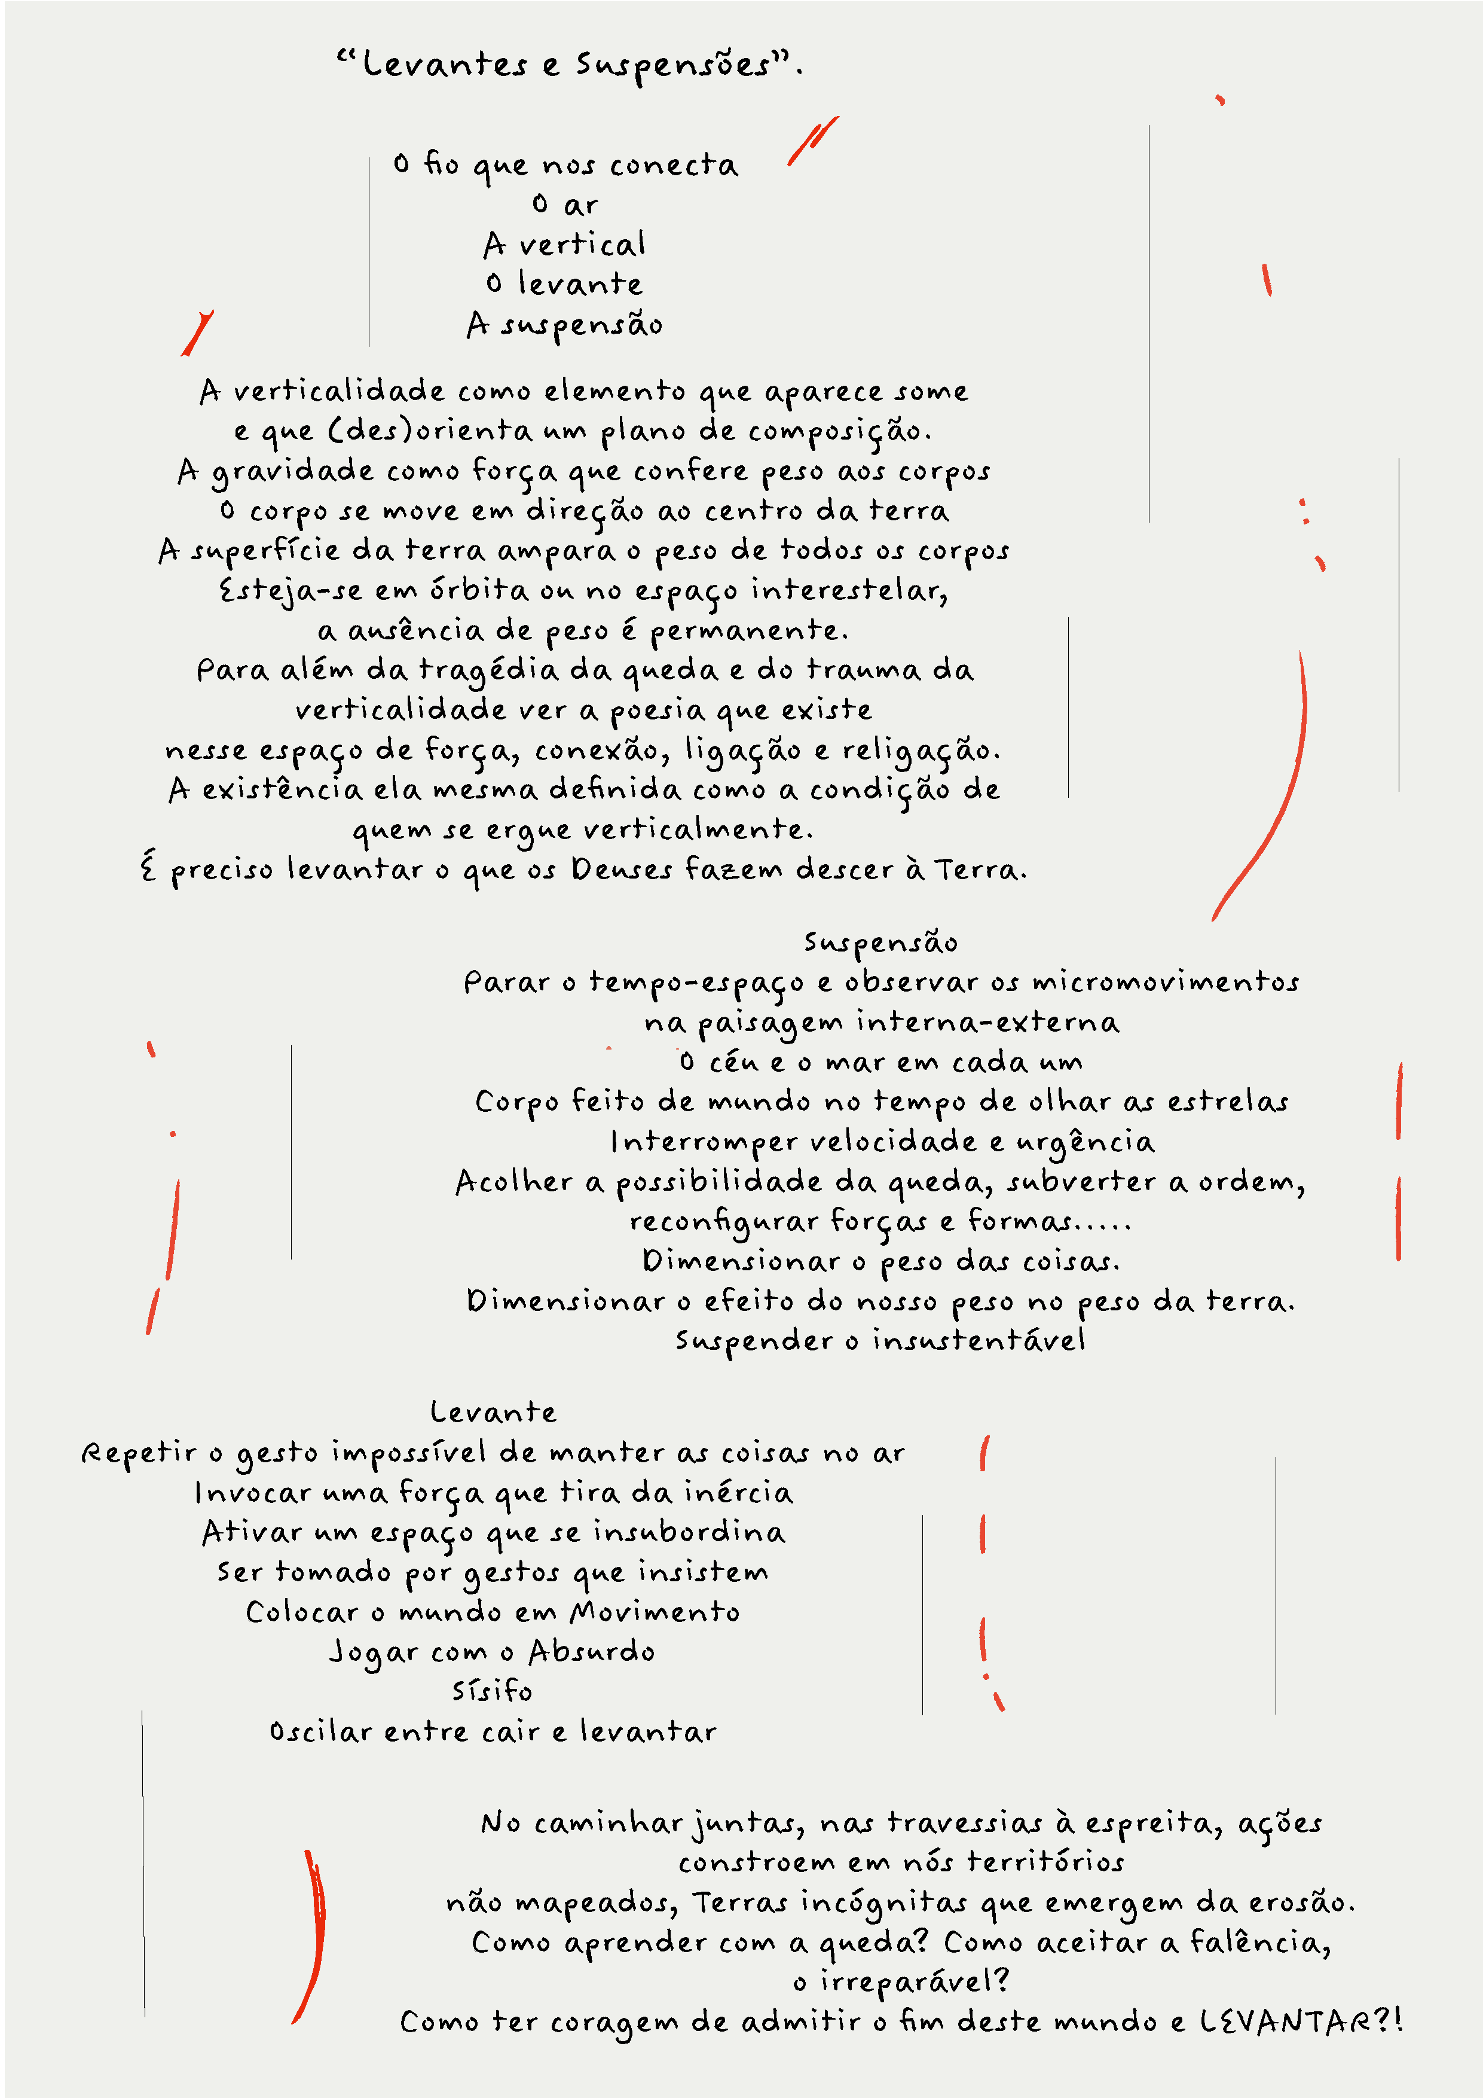
Texto escrito por Xxxxx Xxxxxxxxxx e Damiana Bregalda para trabalho da disciplina Cena e Performance de Eleonora Fabião.
Imagem 2 - Levante
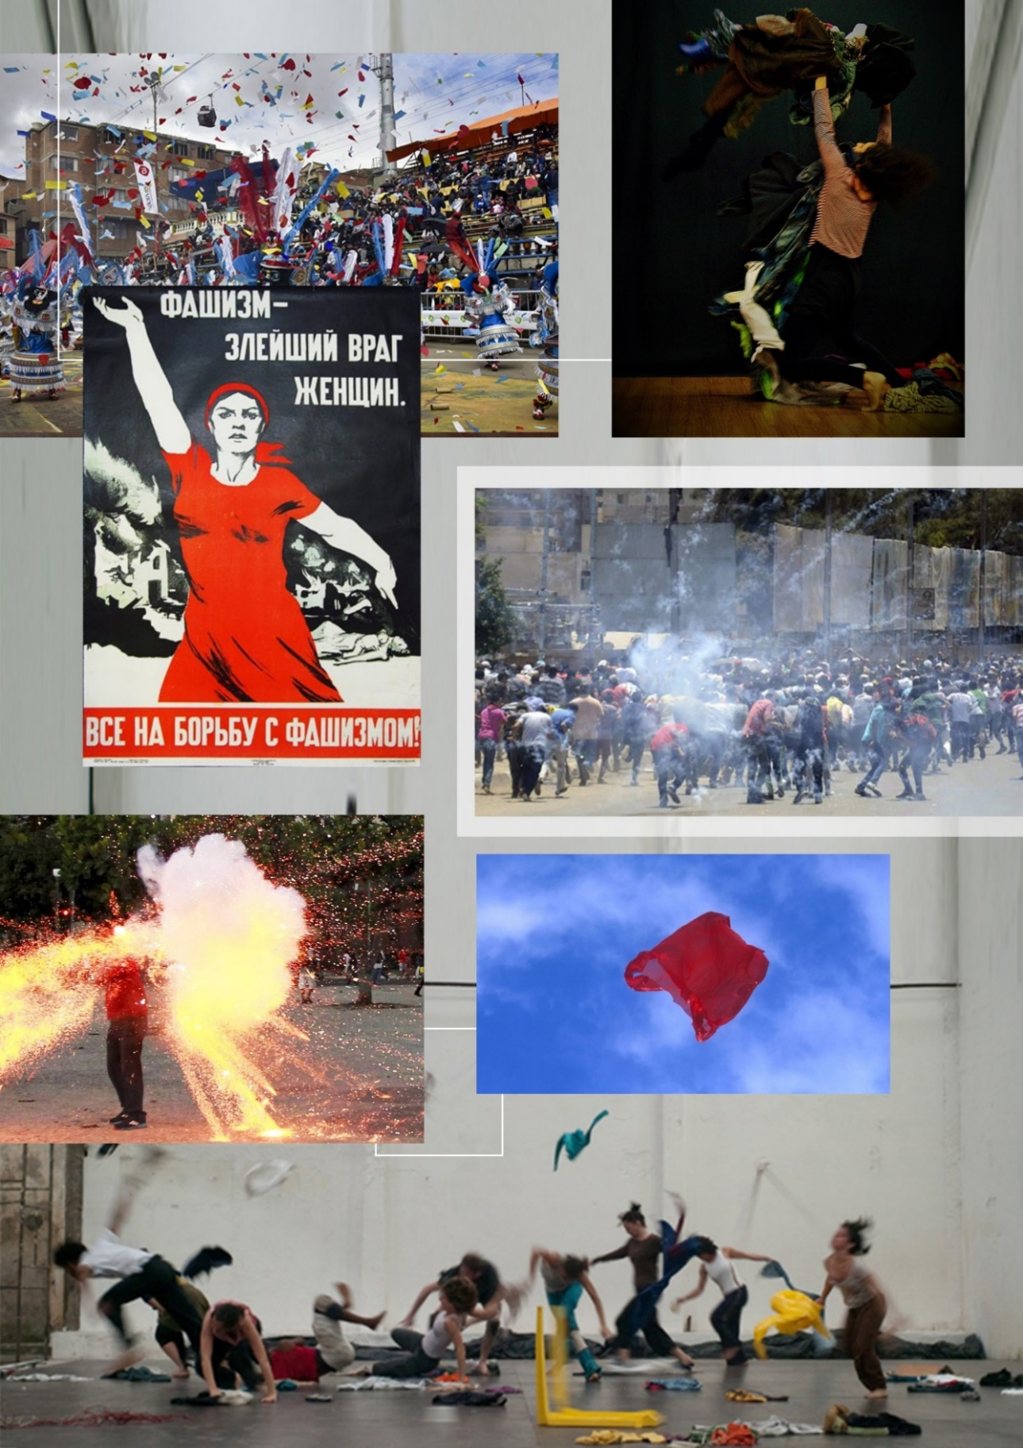
Curadoria de imagens - Xxxxx Xxxxxxxxxx. Da esquerda para a direita, de cima para baixo: Carnaval boliviano – Foto: Aizar Raldes. 2 - “Brinquedos para Esquecer ou Práticas de Levante” - Foto: George Maragaia. 3 - Cartaz socialista - Nina Vatolina. 4 - Confronto na cidade do Cairo – Foto: Al Youm Al Saabi. 5 - Cinegrafista atingido em confronto no rio de Janeiro – Foto: Agência O Globo. 6 - Patriots, série “Airborne” - Foto: Dennis Adams. 7 - Pororoca. (Lia Rodrigues cia. de Danças) - Foto Sammi Landweer. Designer gráfico - João Alberto Larangeira Filho.
Sobre contracoreografias ou táticas para “levantar” mundos
O termo contracoreografia é forjado para discutir práticas que abarcam estratégias conscientes de experimentação, descomprometidas com a exibição de algo, com a criação de um objeto de arte a ser apresentado ou com a realização de um roteiro, programa ou E S C R I T A coreográfica. Ademais, as contracoreografias se referem a experimentações artísticas ligadas ao campo expandido da dança, que privilegiam espaços imbricados entre arte e vida, não exclusivos ao ateliê, ao estúdio, à sala de aula, ao palco, ao camarim, às coxias. Práticas coletivas que buscam abrir-se para outras percepções poético-críticas da realidade cotidiana, do urbano e da cidade.
A palavra contra-coreografia marca meu pensamento e meus olhos pela primeira vez, em 2016, impressa na parede do Centro Municipal Hélio Oiticica (HO), Rio de Janeiro. Tratava-se do texto curatorial assinado por Isabela Pucu e Tania Rivera, escrito para a performance Movimento HO (2016) de Eleonora Fabião:
Com tijolos e gestos, o MOVIMENTO HO construirá uma paisagem mutável. Durante sete dias, oito horas por dia, Eleonora Fabião, seus colaboradores e quem aqui se puser em movimento – eu e você – vamos atravessar janelas e portas, com o corpo e com o olhar, num exercício de tornar permeável a fronteira entre a rua e a instituição, entre a instituição, o artista e o público.
Despesa de energia, experiência corporal (incluindo a cabeça) que não envolve “nem lucro, nem cura, nem salvação”, como diria a artista. Movimento na direção do outro movido pelo desejo mesmo de fazer pensar coletivamente, pela tentativa de fricção entre arte e vida, coisa e poesia (aquilo mesmo que Hélio Oiticica buscava ao afirmar que “museu é o mundo, é a experiência cotidiana”).
Nas escolhas que desenham o trabalho sentimos a proximidade da artista com a dança (as composições e recomposições dos tijolos são contra-coreografias); no statement e no que a artista chama de “programa”, no trabalho físico pragmático e desmistificado, sua conversa com a performance norte-americana. O espaço é cru, as janelas estão abertas, a luz natural e sua intensidade marcam a passagem do tempo ao longo do dia. Nenhuma parede falsa nem coxias haverá aqui onde nos moveremos, nos deteremos por vezes, conversaremos.
Neste espaço aberto se esboçará talvez entre nós um Movimento (político, porque movente) que se dispersará de repente em detalhes singulares, em gestos ínfimos, em corpos distintos um do outro – e, por isso mesmo, capazes de se transformarem mutuamente (PUCU e RIVERA, 2016, p.1).
Em Movimento HO, Eleonora, seus colaboradores e “quem queira ajudar” (FABIÃO, 2019, p.2, tradução da autora), realizam durante sete dias, com 4700 tijolos, uma “contra-coreografia” que a artista coloca em discussão em artigo posteriormente escrito para a Revista Efimera (2017), Llámame texto, solamente texto. A performance é regida por um programa performativo, que segundo a autora é o “enunciado da performance”, contendo “um conjunto de ações previamente estipuladas, claramente articuladas e conceitualmente polidas a ser realizado pelo artista, pelo público ou por ambos sem ensaio prévio” (FABIÃO, 2013, p.4).
Ocupar com 4.700 tijolos, 3 livros e 7 pessoas parte do piso inferior e arredores do Centro Municipal de Arte Hélio Oiticica durante 7 dias seguidos. Desligar a eletricidade das galerias, abrir todas as janelase portas, e pintar uma das paredes de amarelo 100%. De segunda a domingo, fazer e desfazer composições, formar e desformar espaços, mover e ser movidos. Aceitar a ajuda de quem quiser ajudar. Construir, seguir construindo, seguir aprendendo a construir. A metade da semana, abrir uma ronda de conversa. E, no último dia, transportar os tijolos e os livros para a Casa das Mulheres da Maré, um projeto da ONG Redes no Complexo da Maré. Os tijolos se transformarão em quarto e último andar da Casa e os livros formarão parte da biblioteca. (FABIÃO, 2017, p.2, tradução e grifo da autora).
A produção artística e textual de Eleonora liga Movimento HO ao campo da performance, através da circulação de forças em que “agenciamentos humanos e não humanos, arquitetônicos e discursivos, tangíveis e intangíveis, visíveis e invisíveis” (FABIÃO, 2019, p.2) são acionados pelo caráter duracional, pela abertura ao plano de experimentação que prevê o imprevisível e o acidente, pelo protagonismo dos tijolos, pela hipertextualidade com a obra de Hélio Oiticica (que também dá nome ao espaço performativo) e pela política daquele chão, construído por mão de obra escrava, em atual zona de prostituição do centro carioca.
Por outro lado, a enunciada proximidade da artista com a dança poderia ser reconhecida por uma certa lógica composicional, espacial e gestual, que envolve formar e desformar espaços, fazer e desfazer composições, mover e ser movido. A dimensão coreográfica das composições e recomposições dos tijolos no espaço é evidente, mas o que o contra do coreográfico estaria agenciando no texto curatorial?
Em 2016, lembro que o termo foi evocado para discussão em uma roda de conversa com os artistas de Movimento HO e o público, mas as autoras não estavam presentes e poucas hipóteses foram apresentadas. Na época, meu pensamento circundava procedimentos composicionais coreográficos com alunos do terço final dos cursos de dança da XXXX, na disciplina de Composição Coreográfica I, direcionando a reflexão sobre o que poderia o termo contra-coreografia agenciar naquele determinado contexto e o que ele poderia iluminar em outros contextos. Que gesto, então, estaria Eleonora fazendo para que sua contiguidade à dança fosse denominada como contra-coreográfica? Arrisco imaginar que são as “forças transtemporais de circulações sociopolíticas e histórico-afetivas” (FABIÃO, 2017, p2, tradução da autora) críticas da obra que contrapropõem ao legado ordenador/normatizador, solipsista, prescritivo, heterocentrado e colonialista do coreográfico, o prefixo contra.
Para aprofundar a compreensão do termo, entrevistei a curadora Tania Rivera, professora e psicanalista, que gentilmente concordou em conversar sobre a dimensão contracoreográfica na obra de Eleonora. Rivera (2019) relembra que o termo surgiu para nomear o que ela observava como uma “desautonomia” do gesto, ali condicionado à concretude do tijolo. Em Movimento HO, o gesto abstrato não estava sendo tratado como valor estético em si, mas na medida em que era comandado pelos tijolos e pelo espaço. O contra denota que a condição de existência do gesto reside na transitividade entre corpo e objeto, corpo e outro corpo, corpo e espaço. Ainda segundo Rivera (2019), o termo contra-coreografia abarcaria não necessariamente uma ideia de oposição e recusa ao coreográfico, mas uma torção que revelaria o avesso da gramática coreográfica hegemônica. O que Movimento HO faz é “uma dança totalmente subversiva de qualquer ideia de gesto solipsista e abstrato que se dá em espaço neutro” (RIVERA, 2019, s/p), de sequência de movimento pré-estabelecida, repetível e ensaiada, que possa gerar uma notação, na qual corpo está em primeiro lugar como em um palco vazio. O gesto só é definido pela sua relação com o mundo. Um corpo contra o outro revela um embate que só acontece com um mínimo de distância possível ou uma proximidade radical.
FECHA
Em 2018, foi oferecido por Xxxxx Xxxxxxx e eu, dentro da programação do II Seminário Internacional Trans-In-Corporados da XXXX, no Museu de Arte do Rio – MAR, um curso/residência artística internacional, em formato intensivo de três semanas de duração, chamado Performance como contra-coreografia e inscrição situada. Criado em parceria com a New York University, através do Instituto Hemisférico, a residência também contou com a colaboração de Mariana Lemos - PT e Julian Blaue -NO, como artistas convidados. Bilíngue, o evento direcionava-se a artistas, pesquisadores e estudantes interessados na área da intersecção entre os estudos da performance e da dança, no contexto urbano contemporâneo, e contou com a participação de estudantes do Brasil e do Canadá.
Durante três semanas, as proposições incluíram discussões de textos, análise de vídeos, experimentações artísticas dentro de sala de aula e na rua, g r a f i a s múltiplas e a participação no II Seminário Internacional Trans-In-Corporados. Em linhas gerais, o curso propôs refletir sobre como práticas artísticas e acadêmicas situadas no âmbito da performance podem produzir corpo frente às atuais crises globais e locais que envolvem golpes legais, eleição de governos ultraconservadores, acirramento do neoliberalismo capitalizando os corpos, as trocas sociais e os espaços da cidade, crescentes manifestações de intolerância, xenofobia, racismos, misoginia, homofobia que levam ao extermínio de minorias e de seus representantes produzindo, majoritariamente, coreografias de conformidade, de alienação e de medo.
A performance é uma prática artística de complexa e controversa definição, aqui circunscrita em produções artísticas que contrapõe o poder reacionário, aduzindo dissidências e resistências, fabricando linhas de fuga. Vista sob a perspectiva da contra-coreografia, provoca-se pensar sua capacidade de agenciar proposições, mobilizações, gestos e afetos alternativos/radicais, contra-hegemônicos, não colonialistas, não individualistas. As contra-coreografias envolvem estratégias coletivas de “[...] contra-ataque, evitação, resistência, rebeldia, interpelação, formas de troca, de adesão e de solidariedade” (ANDRADE, 2020, 24)
FECHA
Em “Profanações”, Agamben (2007) reúne uma série de escritos propondo o elogio à profanação, sob a perspectiva do direito e da teologia, como uma necessária ação política das gerações que virão. Através de paradigmas extremos com o humano, o divino e o natural, o autor reflete sobre o pensamento político contemporâneo, alargando as obras de Benjamin, Foucault, Derrida, Debord e outros importantes pensadores. Em seu último texto, o autor escreve que a profanação do capitalismo, vivido como a religião moderna improfanável, absoluto em todos os sentidos “é a tarefa política da geração que vem”. “É importante toda vez arrancar dos dispositivos – de todo dispositivo – a possibilidade de uso que os mesmos capturam” (AGAMBEN, 2007, p.79).
Em O que é um Dispositivo (2005), o autor escreve que a profanação, ou o que ele chamou de contradispositivo, pode restituir ao uso comum aquilo que o sacrifício havia sacralizado, separado, dividido e tornado intocável.
A profanação implica, por sua vez, uma neutralização daquilo que profana. Depois de ter sido profanado, o que estava indisponível e separado perde a sua aura e acaba restituído ao uso. Ambas as operações (a secularização e a profanação) são políticas, mas a primeira tem a ver com o exercício do poder, o que é assegurado remetendo-o a um modelo sagrado; a segunda desativa os dispositivos do poder e devolve ao uso comum os espaços que ele havia confiscado (AGAMBEN, 2007, p. 68).
As contracoreografias estão sendo pensadas como contradispositivos que propõem profanações ao dispositivo coreográfico, cujo legado heterocentrado e misógino fica evidente através da escavação de nossa história colonial. Note que nas referências anteriores o termo contra-coreografia era escrito com hífen, mas na tese de doutorado que precede este livro o termo passa a ser escrito junto e sem hífen. Posto isso, adianto que a contracoreografia não é um decreto ao fim da coreografia, não é uma militância contra a coreografia, não é uma luta anticoreográfica, mas uma tentativa de dançar desativando velhos usos e rastros significantes que reproduzem valores ético-políticos consagrados e naturalizados. As contracoreografias pretendem tornar os tradicionais modos de organização e produção do coreográfico inoperantes, traindo o seu legado a partir de novos agenciamentos.
As práticas contracoreográficas se anunciam quando a presença dos nossos corpos nas ruas acotovela a noção de temporalidade ordinária, que envolve a urgência do tempo do trabalho e da produtividade; quando o corpo resiste e desfaz as coreografias hegemônicas de livre circulação, subentendidas em praticamente todos os espaços da cidade; quando atrapalha as coreografias de agitação, rendimento e conformismo; quando embaralha as competições solipsistas.
As contracoreografias questionam as relações de poder que circulam pelo lugar privilegiado da dança e dirige-se para outros quaisquer lugares, não somente no chão alisado de dança, não somente nos corpos treinados, não só nos estúdios de dança, não somente no espaço universitário, não somente na sala de aula.
O contra do coreográfico expressa um desejo de expor sua aliança ontológica colonialista, militando por um desvio imaginativo nos modos de produzir, registrar e documentar danças, reivindicando também que outras possíveis grafias possam compor sua episteme. O contra aponta a possibilidade de entender e discutir o corpo que dança a partir de outras fabulações, além das prescritas pela ontologia da imaginação coreográfica.
A história do coreográfico nos ajuda observar o processo de dominação dos corpos das mulheres e a entender que os valores e as violências tidas como “naturais” e “ahistóricas” são construções cuidadosamente forjadas para parecerem imutáveis e autoproduzidas. A contracoreografia vai aventurar-se, enunciando fugas, desvios estratégicos, práticas alternativas e contraprodutivas à lógica que regula o que pode e o que não pode ser dança. Uma palavra que se estabelece por consciência geográfica e política irremediáveis. Não é uma recusa ao coreográfico em si, mas ao serviço que o dispositivo coreográfico se presta, enquanto tratado regulamentador de normas sociais e padrões culturais de uma Europa imperialista colonial que impôs/impõe - a ferro e fogo - seus valores (língua, cultura, religião) aos países e povos colonizados e, até hoje, subalternizados. A contracoreografia é desvio de rota, descrença no naturalizado, convite ao dissenso — fuga para o mato...
Todo povo colonizado — isto é, todo povo no seio do qual nasceu um complexo de inferioridade devido ao sepultamento de sua originalidade cultural — toma posição diante da linguagem da nação civilizadora, isto é, da cultura metropolitana. Quanto mais assimilar os valores culturais da metrópole, mais o colonizado escapará da sua selva. Quanto mais ele rejeitar sua negridão, seu mato, mais branco será (FANON, 2008, p.34).
A cartografia como metodologia contracoreográfica
Sendo o dispositivo coreográfico uma tecnologia construída ontohistoricamente para viabilizar e regular a normatização de comportamentos sociais comprometidos e conformados com a manutenção do poder das classes dominantes, sua E S C R I T A enreda necessariamente o coreográfico à lógica arquival logocêntrica e patriarcal. O contra do coreográfico seria, então, um gesto de LEVANTE contra a domesticação imposta pelo legado patriarcal e colonial e uma tática para experimentar outras e s c r i t u r a s (contra-hegemônicas? menores? desviantes?) em suas relações de alteridade com outros possíveis espaços da dança.
Quando contracoreográfica, a escrita pode sugerir uma não domesticação da dança à coreografia e ao legado colonial do coreográfico. Pode também traduzir, para além do tradicional registro do movimento do corpo e do corpo em movimento, outras textualidades excorporadas em infinitas possibilidades de relações com a alteridade: sensações, micromovimentos, percepções, reflexões críticas, traços, desenhos, mapeamentos. Para além da folha de papel em branco e do chão liso da sala de aula/ensaio, muitas outras superfícies também registram textualidades: paredes, calçadas, chãos, corpos, plataformas digitais, papéis transparentes-rugosos-irregulares, folhas de árvores, etc...
A e s c r i t u r a é contracoreográfica quando interrompemos o silenciamento dos corpos que dançam. Quem dança também fala e pensa e escreve e discute e reflete e critica e deita e cria e come e discorda e pára e desobedece e faz sexo e ama e dança e escreve. Contracoreografar a e s c r i t u r a ocorre, também, quando a textualidade é resultado de um gesto coletivo, de encontros, de demoras, do não-saber, do errar, do tatear e da recusa ao solipsismo coreográfico. A e s c r i t a é contracoreográfica quando não prescreve somente gestos e movimentos adequados esteticamente a determinadas sociabilidades esperadas, mas quando acompanha os fluxos e os afetos dos acontecimentos e mapeia a abertura dos encontros relacionando-se com o que está articulando outros porvires.
Em busca de metodologias que não ocultem o que não é dito, que traduzam nosso engajamento com outros espaços e outros chãos para além dos tradicionais da dança, que considerem o erro, o não-saber e o capital afetivo como valor e que incluam a dimensão coletiva na produção de conhecimento, encontramos o livro Pistas do método da cartografia: pesquisa-intervenção e produção de subjetividade. Publicado em 2009 e organizado por Eduardo Passos, Virginia Kastrup e Liliana Escóssia, a obra guiou, orientou e, por que não, instrumentalizou a chegada em uma e s c r i t a contracoreográfica, que parte da experiência de ser mulher e dançarina em diversos espaços da cidade. Como método, a cartografia realiza uma reversão do sentido tradicional do percurso da pesquisa “não mais um caminhar para alcançar metas prefixadas (metá-hódos), mas o primado do caminhar que traça, no percurso, suas metas” (ESCÓSSIA et al, 2009, p. 17). A recusa à prescrição metodológica ressoa com a recusa à prescrição coreográfica, apontando para a perspectiva de que a criação de realidades e de mundos não pressupõe que o mundo esteja pronto para ser analisado, mas ao contrário, o entende como uma realidade sempre inventada e ficcionalizada no encontro com a(o) artista-pesquisador(a).
A Cartografia como método de pesquisa-intervenção pressupõe uma orientação do trabalho do pesquisador que não se faz de modo prescritivo, por regras já prontas nem com objetivos previamente estabelecidos. No entanto, não se trata de uma ação sem direção, já que a cartografia reverte o sentido tradicional de método sem abrir mão da orientação do percurso da pesquisa. [...] O ponto de apoio é a experiência entendida como um saber-fazer, isto é, um saber que vem, que emerge do fazer. Tal primado da experiência direciona o trabalho da pesquisa do saber-fazer ao fazer-saber, do saber na experiência à experiência do saber. Eis aí o “caminho” metodológico (BARROS; PASSOS, 2009, p. 17).
A cartografia estabelece um caminho para estar em contato com questões e intensidades do meio, com disputas (sociais, econômicas, étnicas, de gênero) do tempo presente, com agenciamentos da comunidade e de regiões da cidade, em estado de dança.
Hall Foster (2014), em O retorno do Real, localiza a arte contemporânea no campo ampliado da cultura (que é o campo da antropologia) para além dos estudos do meio, das especificidades das linguagens e dos enquadramentos institucionais. O autor situa a arte contemporânea englobando estudos do cinema expandido, do feminismo, da psicanálise, entre outros. Sua atuação é, sobretudo, fundamentada na materialidade de corpos reais e de lugares concretos, por isso Foster (2014) sugere que, na virada do século XXI, o artista se encontra identificado com o etnógrafo. Reconhece, no paradigma do artista como etnógrafo, a materialização de um cruzamento frequentemente problemático, mas potencialmente rico, que abarca questões da comunidade, do território, da história, do desejo e da doença. Essa espécie de espacialização do discurso contemporâneo exige que os artistas e críticos estejam familiarizados com toda a complexidade da cultura: sua história, suas disputas, suas questões sociais, tornando a arte irremediavelmente política. O autor ainda pondera que, na ruptura pós-modernista, muitos artistas expandem sua atuação para o eixo horizontal (espacial) sem perder sua relação com o eixo vertical (tempo - passado, escavação dos modelos do passado) em uma tensão produtiva. “Muitos artistas trabalham horizontalmente com questões sociais, debates políticos, num envolvimento diacrônico com as formas disciplinares de dado gênero ou meio” (FOSTER, 2014, p. 182).
A figura do cartógrafo inspira o trabalho de dança na medida em que vai a campo NÃO para colher dados SOBRE determinada “outra” cultura, mas para colocar o próprio corpo com-o-campo, ou melhor, para fazer corpo com a situação sócio-política. A e s c r i t a cartográfica trata-se, sob essa perspectiva, do mapeamento (em palavras, imagens, sons, desenhos, vídeos) das experiências de encontro com os acontecimentos do território, associados às intuições, pensamentos, sensações, valores, emoções e outras conexões com a memória pessoal e histórica sempre situadas.
No paradigma do artista como etnógrafo, proposto por Foster, o autor pondera sobre uma função de reflexividade, pensada em coerência com diversos trabalhos de dança que se intitulam autoetnográficos. Sylvie Fortin (2009), Professora do Departamento de Dança da Universidade de Quebéc, no artigo Contribuições possíveis da etnografia e da auto-etnografia para a pesquisa na prática artística, escreve que a auto-etnografia é uma postura epistemológica conveniente a um grande número de artistas pesquisadores que investigam sua própria prática artística. Próxima da autobiografia, dos relatórios sobre si, dos diários de criação, das histórias de vida, dos relatos anedóticos, a auto-etnografia caracteriza-se “por uma e s c r i t a do ‘eu’ que permite o ir e vir entre a experiência pessoal e as dimensões culturais, a fim de colocar em ressonância a parte interior e mais sensível de si” (FORTIN, 2009, p. 83).
Considera-se como evidente que toda postura é passível de críticas e tem suas limitações de enquadramento. Como defendem Fortin (2009) e Foster (2014), a etnografia tradicional corre o risco de fazer do pesquisador uma autoridade que, por vezes, pode parecer perpetuar ou justificar uma atitude colonialista. Por outro lado, auto-etnografia pode favorecer a manutenção do status quo narcísico, através da estrita contemplação da experiência individual.
Foster (2014) reforça o delicado e complexo trabalho com o contraditório status da alteridade. Pondera sobre os riscos de se assumir demasiadamente pouca ou muita distância do pesquisado, evidenciando o perigo de “superidentificar-se reduzindo o outro a um narcisismo acentuado; ou, pelo contrário de negligenciar o outro desidentificando-se totalmente, assassinando-o por meio do medo e da aversão imaginários” (FOSTER, 2014, p. 184). O autor defende, por fim, uma postura afinada e alinhada com a cartografia, na qual “a obra paraláctica procura enquadrar o enquadrador enquanto este enquadra o outro” (FOSTER, 2014, p. 184).
A investigação pela via cartográfica recusa um modo de pesquisa ocupado em analisar determinado objeto ou fenômeno de forma apartada da experiência do pesquisador; sendo a relação sujeito-objeto íntima, afetiva, de construção mútua e complexa. A partir do paradigma do cartógrafo, entende-se que a pesquisa é sempre criação de realidades e subjetividades. Para Barros e Passos (2009, p. 31), “conhecer o caminho de constituição de dado objeto equivale a caminhar com esse objeto, constituir esse próprio caminho e constituir-se no caminho”.
Para além de um conjunto de estudos, técnicas e tratados sobre mapas a serviço de um domínio utilitarista do território pelos poderes hegemônicos, a prática de uma possível cartografia, como pensamento filosófico e modo de relacionar-se com as intensidades do mundo, foi cunhada pelo escritor e educador francês Fernand Deligny (2015), na França, na década de 1970. Em comunidade, o autor desenvolveu um sistema cartográfico para entrar em “relação” com crianças “autistas” graves, através do mapeamento das linhas de errâncias produzidas em seus trajetos cotidianos. Ao acompanhar essas “crianças à parte da sociedade” em suas derivas cotidianas, através de desenhos e mapas, os adultos (chamados de presenças próximas) criavam meios de entrar em relação, através da partilha espacial dos gestos e trajetos. Os mapas, os traçados e os desenhos produzidos a partir do que as crianças são e fazem, e não do que as falta, inspiram a pensar/experimentar g r a f i a s menos comprometidas com a lógica logocêntrica arquival e com o cercamento prescritivo do coreográfico. Possível, então, pensar a cartografia deligniana como uma e s c r i t a contracoreográfica - uma e s c r i t u r a não prescritiva, não normatizadora, não disciplinar.
Em 1980, Deleuze e Guattari (1996, p. 21), no livro Mil Platôs apontam brevemente para o conceito de cartografia, a partir do trabalho de Deligny (2009), pensando a construção do conhecimento como uma atitude rizomática e “inteiramente voltada para uma experimentação do real”. Posteriormente, nos anos 1980, Guattari e Rolnik realizam exercícios cartográficos em viagens, acompanhando movimentos micro e macropolíticos pelo Brasil. Dessas viagens os autores escrevem juntos o livro Micropolítica: cartografias do desejo, em 1986. No livro Cartografia sentimental: transformações contemporâneas do desejo, Suely Rolnik (1989) conceitua:
Para os geógrafos, a cartografia - diferentemente do mapa, representação de um todo estático - é um desenho que acompanha e se faz ao mesmo tempo em que os movimentos de transformação da paisagem. (...) Paisagens psicossociais também são cartografáveis. A cartografia, nesse caso, acompanha e se faz ao mesmo tempo em que o desmanchamento de certos mundos - sua perda de sentido - e a formação de outros: mundos que se criam para expressar afetos contemporâneos, em relação aos quais os universos vigentes tornaram-se obsoletos (ROLNIK, 1989, p. 23).
O modo de fazer cartográfico parece ter sentido para diversos campos da produção em arte contemporânea, na medida em que, conforme afirma Foster (2014), ocorre uma mudança paradigmática da arte contemporânea para a figura da localização que comporta a analogia do mapeamento, seguindo uma lógica espacial: o artista não só mapeia um local como também trabalha em termos tópicos, enquadramentos, etc.
Diversa(o)s autora(e)s, criadora(e)s e pesquisadora(e)s contemporâneos vêm utilizando a cartografia como instrumento para pensar-produzir intercâmbios coletivos complexos, novas práticas de educacionais de conhecimento do território e geoativismo, para além das representações e narrações hegemônicas que naturalizam e tornam inquestionáveis as relações de poder dominantes, tanto no Brasil como na América Latina um projeto interessante e inspirador desenvolvido por Risler e Ares (2013) é o Manual de Mapeo Colectivo, ferramenta de abordagem da realidade através de cartografias críticas, construídas coletivamente em oficinas em diversos países da América Latina e Europa:
Os relatos e cartografias “oficiais” são aceitos como representações naturais e inquestionáveis por serem resultado de “olhares interessados” que os poderes hegemónicos desdobram sobre os territórios.
Nos referimos não somente aos provenientes de atores ou instituições políticas e sociais, como também ao discurso dos meios massivos de comunicação, e toda outra intervenção que modele a opinião pública e reforce as crenças naturalizadas e os mandatos sociais. Esta mirada científica sobre o território, os bens comuns e aqueles que o habitamos se complementa com outras técnicas escrutinadoras do corpo social, como a videovigilância, as técnicas biométricas de identificação e as fórmulas estadísticas que interpretam situações e oferecem informação para facilitar a execução de mecanismos biopolíticos orientados a organizar, dominar e disciplinar aqueles que habitam um território (RISLER, J.; ARES, P., 2013, p.7, tradução da autora).
A abordagem cartográfica das experimentações em dança deste estudo, no encontro com a cidade, revelou realidades veladas, mecanismos “invisíveis” de dominação, ordenação e controle dos habitantes para a manutenção de uma situação desigual e profundamente perversa. As cartografias do corpo em zonas da cidade LEVANTARAM do chão histórias silenciadas que nos conduziram a reflexões críticas e de resistência. Dança e cartografia juntas, por dentro de nossos corpos de dança e de mulher, articulam politicamente a situação de onde emergem.
A produção de cartografias é, então, uma ferramenta artística teórico-política que embasa a criação, fomentando que reflexões críticas possam surgir a partir de experimentações coletivas de dança, e s c r i t a, corpo e cidade. Práticas não cercadas disciplinarmente pelo coreográfico e suas normatizações. Fazeres implicados em levantar o “chão terraplanado” (CARTER, 1996, p. 291) do legado colonial.

Imagem 3 - Cartografia “Caminhada lenta”
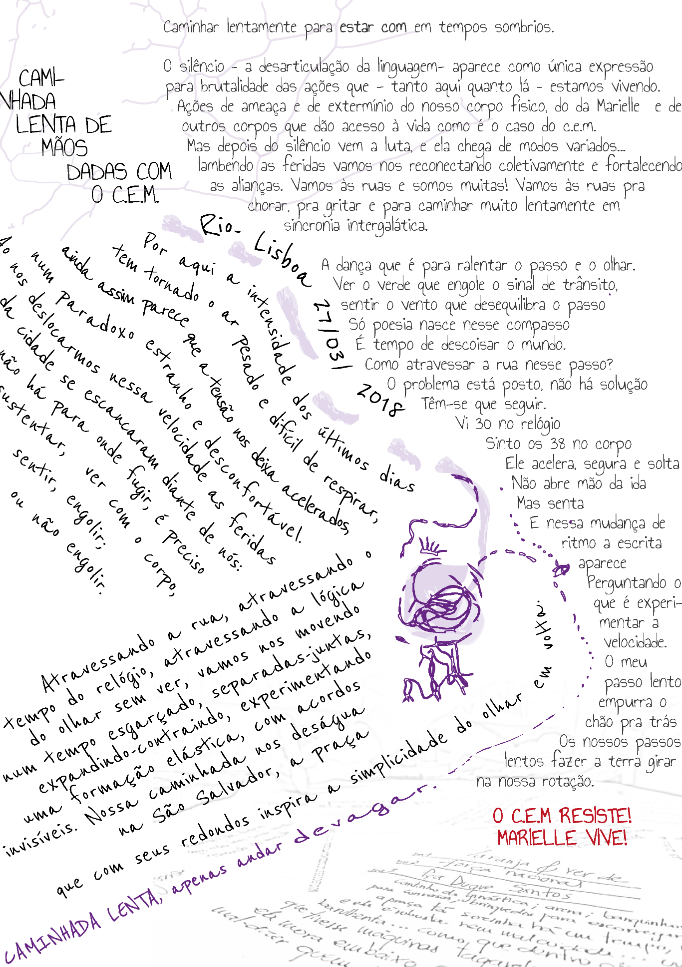
Edição de e s c r i t a s cartográficas de Xxxxx Xxxxxxxxxx e Tamara Rothstein no “Entrecidades”, Praça Poeta Duque Costa – RJ, em parceria com o Centro em Movimento de Lisboa – c.e.m, desenho de Laura Vainer. Composição gráfica: Raquel de Oliveira do Amaral
Terceiro ato: CONTRACOREOGRAFIAS DO URBANO: CARTOGRAFIAS DO CORPO NA CIDADE
{Convite V
Convido a(o) leitor(a)
a fazer
uma pausa
para a sentir o contato
com chão
enraizar alguma parte do corpo,
e perceber o contato
com o solo
criando raízes.
Observe profundidade,
textura, temperatura e volume.
Como seu corpo toca o chão?
Sobre qual chão você vive?
Que política do chão
você (re?)produz com
seus passos (de dança)?}

As práticas que serão discutidas nas próximas páginas foram selecionadas de um conjunto de experimentações realizadas dentro do projeto Cartografias do Corpo na Cidade, desenvolvido de 2015 até 2018, pelo Xxxxx de Xxxxxxxx , Estudos e Xxxxxxxxx em Xxxxx – xxxxxxx – constituído de um ajuntamento de mulheres - pesquisadoras, artistas, professoras e estudantes de dança - relacionadas aos cursos — bacharelado em dança, licenciatura em dança e bacharelado em teoria da dança — do Departamento de Xxxx Xxxxxxxx da XXXX. Gerido coletivamente desde o princípio, a horizontalidade das relações construídas pel’xxxxxxx merece destaque. Quando escrevo na primeira pessoa do plural trago as danças de Thais Xxxxxxxx, Ruth Xxxxxxxx, Bruna Xxxxxx, Laura Xxxxxxx, Raquel Xxxxxxxxx, Tamara Xxxxxxxxx e Bruna Xxxxxx, Mariana Xxxxx, Nina Xx Xxxxx, Aline Xxxxxxxxx e Thaina Xxxxxx.
Denominadas de contracoreografias do urbano, as práticas discutidas a seguir constituem um conjunto de proposições experimentais realizadas coletivamente por mulheres em posição crítica quanto aos dispositivos coreográficos de controle e domesticação da feminilidade. O encontro dos nossos corpos com a cidade embasado pela produção de e s c r i t a s cartográficas pessoais e coletivas abriu a nossa imaginação coreográfica para outras danças possíveis, outros estados de presença, outras corporeidades, outras composições entre dança-escrita-feminilidade-cidade. A mobilidade convencional das danças de palco — com seu encadeamento ininterrupto de passos, sua pedagogia excludente, sua lógica segregatória e seus espaços privilegiados — não interessava mais.
Embora a lógica colonial siga agindo em diversos contextos da dança como projeto de manutenção dos poderes dominantes, os estudos em dança reconhecem que os trabalhos experimentais da dança pós-moderna estadunidense e da dança conceitual europeia, há mais de seis décadas, já questionavam a doxa da dança como coreografia, na produção de escritas, gestos, uso do espaço, pedagogias e corporeidades. Atualmente, inúmeros artistas e coletivos brasileiros de dança investigam outros modos de dançar, influenciados não somente pelos precursores canonicamente reconhecidos, mas por diversas outras referências não totalmente dominadas pelos modelos eurocentrados. Entre as diversas referências contracoreográficas que nos influenciam, ressaltamos o trabalho da “artivista” Zahy Guajajara, da performer Lian Gaia, das brincantes Iara Campos e Iris Campos, o Laboratório Corpo-Palavra de Aline Bernardi, o trabalho do c.e.m. de Lisboa e as atividades culturais realizadas na Universidade Indígena Multiétnica e Pluricultural Aldeia Maracanã.
Imagem 4 - Ocupações Afetivas
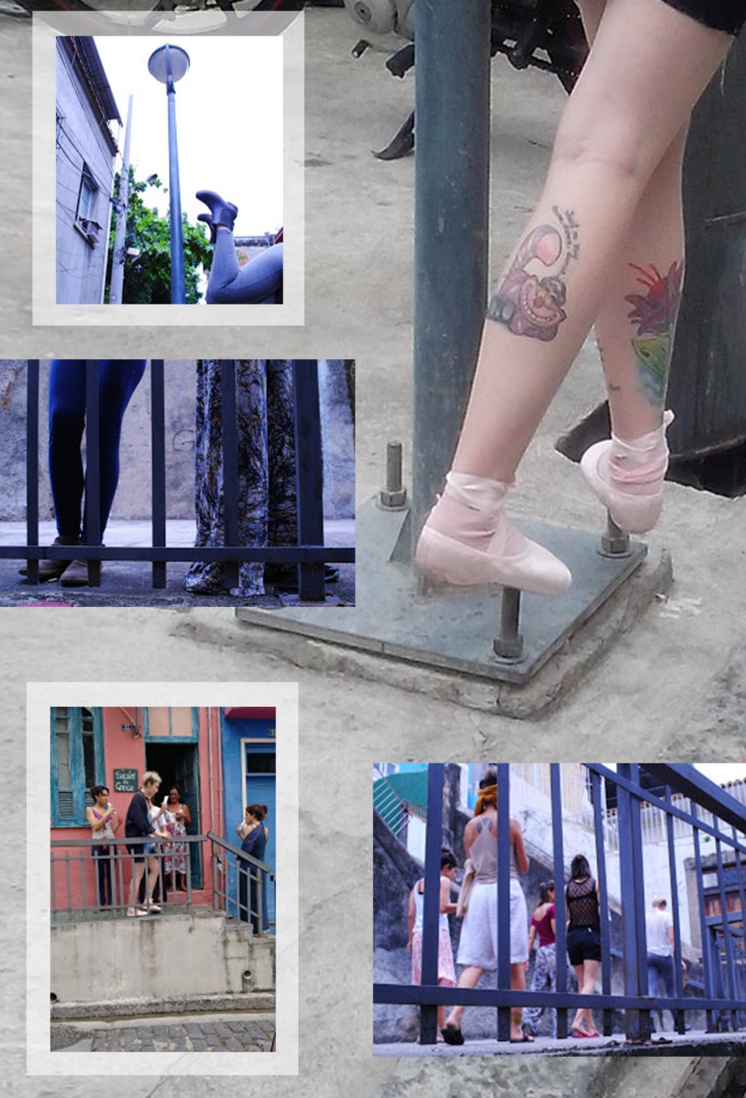
Curadoria de imagens- Xxxxx Xxxxxxxxxx. Fotografias - Thaina Xxxxxxx, Nina La Xxxxx e xxxxxxx em diversos momentos de Ocupação Afetiva no Morro da Conceição, 2016. Designer gráfico- João Alberto Larangeira Filho.
Ocupações Afetivas no Morro da Conceição
As ocupações afetivas foram um conjunto de ações coletivas realizadas na região portuária da cidade do Rio de Janeiro, todas as segundas feiras, entre os meses de agosto de 2015 e junho de 2016. Contamos com a parceira institucional da Casa Porto – espaço cultural do Largo da Prainha – e com o abrigo de Thaís Xxxxxxxx, integrante d’xxxxxxx e moradora da região.
As primeiras ocupações afetivas foram práticas de caminhada errante pelas ruas, vielas e becos da região, como exercício de mapeamento e reconhecimento do território. Iniciamos andando de modo pulverizado por áreas que abarcavam a Gamboa e a Saúde e, posteriormente, nos restringirmos ao Morro da Conceição.
O Morro da Conceição é um marco da ocupação inicial da cidade do Rio de Janeiro pelos portugueses. Seu modo de vida e sua arquitetura semelhante aos tradicionais bairros portugueses resistiram às profundas transformações urbanas que a cidade sofreu ao longo do tempo. Encontramos a origem de seu nome na pequena capela em homenagem a Nossa Senhora da Conceição, que foi construída no alto do morro. Uma das pesquisadoras d’xxxxxxx, Thaís Xxxxxxxxx, mora ao lado da capela, que continua imperando do alto (XXXXXXXXX, 2018, p. 329).
As ações contracoreográficas de ocupação afetiva no Morro estão entre arte e vida e nascem de uma política horizontal de encontro entre nós e o território. Em termos práticos, ninguém decidia previamente o que fazer, tínhamos somente o local de partida, o horário, a duração, a abertura para o encontro, papéis e canetas nas mãos. Poderíamos decidir carregar e montar a cama de viúva da vó da Thais no mirante do Cais do Valongo. Ou deitar e olhar a vista debaixo de uma chuva torrencial escutando Laura ler e reler diversas vezes suas cartas de amor. Ou sair a caminhar pelas calçadas com sapatilhas de balé. Ou criar um rastro de pétalas de rosa caídas de um carrinho de feira. Ou comer empadas e sacolés vendidos pelos moradores. Ou conversar com a Stephanie — moradora de rua da região, dependente química e vítima da violência do estado. Ou levar pratos com água para a Pedra do Sal e ficar a olhar o céu pelo reflexo. Ou ainda, dançar para moradores em janelas; fazer piqueniques em calçadas; ler e discutir textos nas sombras das árvores; escrever e conversar com os passantes.
Dentro da teoria materialista da produção do espaço de Henri Lefebvre (2006) aceita-se o conceito de que o espaço não existe “em si mesmo”, que ele é sempre posto e suposto, secretado lenta e seguramente, formado por relações dialéticas específicas e não universais de cada sociedade.
A chave para a teoria de Lefebvre é a compreensão de que a produção do espaço pode ser dividida em três dimensões ou processos dialeticamente interconectados. Lefebvre também os chama de formantesii ou momentos da produção do espaço. Eles são duplamente determinados e da mesma forma duplamente designados. Por um lado, eles se referem à tríade da “prática espacial”, “representações do espaço” e “espaços de representação”. Por outro lado, eles se referem ao espaço “percebido”, “concebido” e “vivido” (SCHIMD, 2012 p.3)
Concebemos que as práticas de ocupação afetiva atuam no que Lefebvre (2006) chamou de espaço vivido, na dimensão dos espaços de representação, formados pelas experiências dos habitantes, dos usuários e também de certos artistas, dos escritores e os filósofos. “Trata-se do espaço dominado, portanto, suportado, que a imaginação tenta modificar e apropriar. De modo que esses espaços de representação tenderiam [...] para sistemas mais ou menos coerentes de símbolos e signos não verbais [...]” (LEFEBVRE, 2006, p.67). Inclui-se aí a corporeidade, sensualidade e sensibilidade, assim como a imaginação, os pensamentos, os conflitos e as ideologias dos seres humanos em relação ao espaço-tempo.
Espaço vivido: a terceira dimensão da produção do espaço é a experiência vivida do espaço. Essa dimensão significa o mundo assim como ele é experimentado pelos seres humanos na prática de sua vida cotidiana. Neste ponto, Lefebvre é inequívoco: o vivido, a experiência prática, não se deixa exaurir pela análise teórica. Sempre permanece um excedente, um remanescente, o indizível, o que não é passível de análise apesar de ser o mais valioso resíduo, que só pode ser expresso por meios artísticos (SCHMID, 2012, p. 14).
Assim, as ocupações afetivas no Morro da Conceição cuidavam de participar das atividades cotidianas do território e acompanhar, através da experiência corpo a corpo com a cidade, os seus movimentos. Ocupar afetivamente um espaço pressupõe demorar-se nele, abrir a atenção, perder-se, permanecer, estranhar o conhecido, cuidar e estabelecer vínculo. Pressupõem desaceleração do tempo ordinário. Incontáveis vezes passamos pelas mesmas ruas — cada dia diferentes — pousamos nos mesmos espaços pela “primeira vez”, partilhamos histórias e danças com os moradores e coisas (árvores, pedras, escadarias) tecendo vínculos delicados e cuidadosos.
Descobrimos em conversa com Sandra, moradora da Travessa do Sereno, que a plataforma de concreto — “palco” — que abrigou nossas muitas danças já foi muitas coisas: primeiro uma área de natureza preservada, e cemitério de animais de estimação, depois depósito de lixo dos moradores que residiam no alto, causando desconforto e brigas com os de baixo. A área foi, então, pavimentada e transformada em espaço de convivência com churrasqueira, bancos, mesas e cadeiras, onde as crianças brincavam e os adultos confraternizavam. Com o tempo o tráfico de drogas assumiu o lugar como “boca de fumo” e por causa dessa ocupação ilegal — e eventualmente violenta — os aparelhos comuns de convivência foram retirados e atualmente o espaço resume-se a concreto e grades.
As narrativas que se revelavam com nossa demora nas ruas explicitaram histórias “menores”, subterrâneas e não oficiais das pessoas e do território. Pensamos nessas camadas de história como vestígios, porque elas nunca são completamente esquecidas, elas assombram, deixam marcas, pegadas que mesmo invisíveis são reativadas fantasmagoricamente. Ocupar afetivamente a região portuária nos conduziu, especificamente, a pensar a cidade a partir da perspectiva dos investimentos e dos apagamentos, de construções comuns e de destruições, de tomadas e disputas de poder, de conflitos e de encontros.
Situada em posição estratégica dentro da história colonial, a geografia da região é marcada por contradições e disputas contrastante. Em sua fundação como porto escravista, o Cais do Valongo e os arredores vão passando por transformações e reformas sócio-estruturais em larga escala, protagonizando movimentos de resistência popular até os dias de hoje. Tanto a reforma de “modernização” de 1903 liderada pelo presidente Rodrigues Alves (1902 a 1906) e pelo prefeito Pereira Passos (1902 a 1906), quanto a “revitalização” do Projeto Porto Maravilha (2010) encabeçada pelo governador Sérgio Cabral (2007-2014) e pelo prefeito Eduardo Paes (2009-2016), afetaram a área de forma contundente. Ambas realizaram diversas obras estruturais e intervenções claramente excludentes, marcadas pela destruição de largos trechos urbanos e de casas populares, deslocando populações pobres que ali viviam, em nome de um embelezamento aos moldes parisienses na primeira, e da Barcelona olímpica, na segunda. Ambas as reformas visavam “embelezar” a cidade e valorizar a sua atratividade para o capital estrangeiro. No caso de Pereira Passos, grosso modo, o intuito era favorecer a elite cafeeira facilitando o escoamento da produção e atraindo mão de obra estrangeira e mascarando a realidade escravocrata. Já no caso da reforma “olímpica”, o objetivo foi incluir a região nos novos fluxos financeiros internacionais para a exploração globalizada das importantes corporações com investimentos público-privados. As destruições e reconstruções das reformas em questão foram planejadas e realizadas considerando suas diferenças temporais e contextuais para beneficiar, não a população, mas as elites dominantes, fomentando a desigualdade social e a segregação do território. O feito social destas iniciativas foi a deflagração de violências materiais e simbólicas: remoção de população pobre de suas casas, apropriação de áreas públicas, pressão contra o comércio local e o apagamento de camadas da memória da cidade.
Além das famílias diretamente removidas pelo projeto do estado, o processo de gentrificação, caracterizado pela vertiginosa especulação imobiliária, expulsou outros inumeráveis pequenos comerciantes e moradores de suas casas. Diversas outras contradições tornaram-se mais ou menos evidentes em uma região marcada pela história da escravidão, local que já abrigou mercado de escravos, cemitério dos pretos novos, e hoje é um ícone do mercado turístico com a Praça Mauá, que abriga o Museu do Amanhã e o Museu de Arte do Rio.
Raquel Rolnik (2004) define a cidade como uma forma de e s c r i t a, quando realiza um paralelismo entre o empilhar dos tijolos das construções geométricas e o agrupamento das letras do texto. Para a autora, inscrevem-se com tijolos da cidade vários textos sócio-políticos que podem ser lidos a partir de sua arquitetura.
O desenho das ruas e das casas, das praças e dos templos, além de conter a experiência daqueles que os construíam, denota o seu mundo. É por isto que as formas e tipologias arquitetônicas, desde quando se definiram enquanto habitat permanente, podem ser lidas e decifradas, como se lê e decifra um texto (ROLNIK, 2004, p.17).
E s c r i t a e cidade ocorrem quase que simultaneamente, impulsionados pela necessidade de memorização, medida e gestão do trabalho coletivo. “Na cidade-escrita, habitar ganha uma dimensão completamente nova, uma vez que se fixa em uma memória que, ao contrário da lembrança, não se dissipa com a morte” (ROLNIK, 2004, p. 16). Não são somente os textos arquivísticos que a cidade produz (documentos, ordens, inventários) que fixam esta memória, a própria arquitetura urbana cumpre também este papel.
Às vezes essas escrituras são claramente legíveis, outras propositalmente escamoteadas em subterrâneos soterrados. Em nossas ocupações afetivas percebemos processos históricos, políticos e sociais que abrigam em sua memória outras cidades soterradas, repletas de escombros coloniais, abusos escravocratas, sujeira e assombração. Necessário se faz parar e re-parar, respirar no chão para perceber as marcas apagadas e sobrepostas, para poder lembrar daquilo que insiste em desaparecer no esquecimento.
A paisagem urbana é sempre uma paisagem social, fruto da ação da cultura sobre a natureza, obra do homem a transformar o meio ambiente. Neste espaço construído, a passagem do tempo altera as formas, seja pela destruição das mais antigas, entendidas como superadas, anacrônicas, não funcionais ou suficientemente desgastadas para serem substituídas, seja pela adaptação e composição com novas formas, onde fachadas modernas ocultam velhas estruturas, seja ainda pela atividade, regeneradora ou destrutiva, de uma preocupação de preservação, que entende tais elementos do espaço construído como patrimônio. Em termos gerais, uma cidade abriga todos estes tipos de espaço construídos, em múltiplas combinações possíveis, por superposição, substituição ou composição (PESAVENTO, 2004, p. 27).
Bernardo Secchi (2004), urbanista marxista, considera que cidade é termo metafórico que utilizamos para aludir situações que não correspondem a um único estado de coisas. O autor sugere pensar a cidade a partir do palimpsesto, conforme sugere André Corboz (1983). Pesavento (2004, p.26) escreve que o palimpsesto veio a significar “um pergaminho do qual se apagou a primeira escritura para reaproveitamento por outro texto.” A palavra grega se origina no séc. V a.c. mas é difundida no período medieval, pela escassez de pergaminhos. O processo de reutilização acontece pela raspagem do texto manuscrito que, por vezes, deixa reaparecer as escritas precedentes. Superfície sobre a qual se inscrevem diversas camadas de texto, umas sobrepondo-se e apagando as outras, mas não completamente. Pode-se pensar que a cidade é composta de camadas que se escondem e se revelam, rastros, resíduos não completamente apagados das dimensões concebidas, percebidas e vividas da história do espaço.
Genette introduz a noção do hipertexto como forma de palimpsesto, entendendo que não há obra literária que não se construa sob a invocação e transformação de outras, deixando pegadas, por vezes quase imperceptíveis, mas mesmo assim resgatáveis através da atividade ‘hermenêutica da leitura'. Ora, este procedimento, estabelecido por Gérard Genette para o mundo do texto e da leitura, pode ser transladado para outras instâncias, como, por exemplo, aquela que lida com a História, a Memória, a cidade. E, quanto à cidade, principiemos pela materialidade, este espaço construído que se expõe em forma arquitetônica e em traçado urbano, perceptíveis ao olhar (PESAVENTO, 2004, p. 27).
A cidade e s c r i t a como metáfora do palimpsesto pode ser pensada também como uma sobreposição de textos que, não sem violência, vão inscrevendo através de suas marcas os acontecimentos, usos, intenções, ideologias e ausências da vida social. Arquitetura e urbanismo podem ser pensados como um texto vivo e em constante construção. O palimpsesto pode desdobrar aproximações e distâncias críticas com os processos de inscrição, apagamento e reinscrição vividos sobre, na e pela cidade. Tais ações ajudam a visualizar as múltiplas histórias que a configuração atual esconde, revelando o que se pretende relegar ao esquecimento, lembrando as sucessivas alienações e violências inferidas contra espaços que são, em si, construções sociais de grupos em situação de vulnerabilidade e invisibilidade.
A metáfora-imagem-pensamento da cidade como palimpsesto pode evocar também insuspeitas e arrítmicas correlações com os processos de inscrição da dança no campo do coreográfico, sendo o pergaminho uma superfície bidimensional que tenta representar o espaço multidimensional da cidade. Assim como na obra Choreographie de Feuillet (1700), a folha em branco seria isomorfa ao espaço tridimensional da sala de dança. A incalculável projeção entre os planos revela uma assimetria entre a multidimensional constituição das cidades contemporâneas e das forças que disputam os seus usos contra o achatamento dos planos diretores e os projetos de reformas urbanas. Se Lepecki (2013) considera o coreográfico como um dispositivo de captura das danças revelando a “brutalidade e violência do ato de neutralizar um espaço” (LEPECKI, 2013, s/p), a partir de uma ideologia colonialista; o palimpsesto pode também servir como justificativa para a violência dos apagamentos dos espaços urbanos — sempre socialmente produzidos — sob a ideologia da revitalização/modernização/renovação das cidades-mercadorias produzidas pela racionalidade consumista neoliberal, conforme escreve Brown (2015), que tem o Porto Maravilha como ícone.
As camadas neutralizadas, terraplanadas, esquadrinhadas e recalculadas do espaço concebido pelos urbanistas/empresários, pelo poder público/privado e pelos “planejadores” comprometidos com comoditização da cidade da região portuária escondem, sob o véu da revitalização, a operação de novas “colonizações”, novas expropriações, novos aniquilamentos de populações e modos de vida tradicionais. Quando as camadas críticas desse chão “neutralizado” começam a ser escavadas, decifradas e desveladas em nossas ocupações afetivas, ou seja, a partir da insistência no estarcom, no encontro com as mulheres d’xxxxxxx e com o espaço vivido, vamos criando a possibilidade de operar fissuras, dissensos, e apropriações diferenciadas, inventando/criando/percebendo múltiplas cidades possíveis, além e aquém daquela que está em evidência, através das hegemônicas políticas de inclusão do Rio de Janeiro, nos novos fluxos financeiros internacionais.
Para mim, tal expansão do campo coreográfico tem uma consequência incontornável: o entendimento de dança como coreopolítica, uma atividade particular e imanente de ação cujo principal objeto é aquilo que Paul Carter chamou, no seu livro The Lie of the Land, de “política do chão”. Para Carter, a política do chão não é mais do que isto: um atentar agudo às particularidades físicas de todos os elementos de uma situação, sabendo que essas particularidades se coformatam num plano de composição entre corpo e chão chamado história. Ou seja, no nosso caso, uma política coreográfica do chão atentaria à maneira como coreografias determinam os modos como danças fincam seus pés nos chãos que as sustentam; e como diferentes chãos sustentam diferentes danças transformando-as, mas também se transformando no processo. Nessa dialética infinita, uma corresonância coconstitutiva se estabelece entre danças e seus lugares; e entre lugares e suas danças (LEPECKI, 2011, p. 47).
Errâncias urbanas – deambulações sobre errar e não saber

{Convite VII:

Convido a(o) leitor(a)

a fazer uma caminhada

pelo seu entorno.

Pode ser pela sua casa, prédio, bairro

ou qualquer lugar que você desejar.

Esqueça o relógio

e procure atentar para as sensações

que a geografia do espaço

produz no seu corpo.

Caminhe o mais lento

que conseguir.

CORAGEM!

Observe detalhes não ordinários,

escolha rotas não habituais,

perca-se.}
Dentro das ocupações afetivas, a prática de errâncias urbanas pela região portuária apontou ao pressuposto do não saber como metodologia radical. Tendo a indeterminação, a imprevisibilidade e a incerteza como elementos presentes e desejados, a metodologia de trabalho em errância d’xxxxxxx utiliza a intuição, a espreita e a abertura para escutar e acolher o encontro com o que lá está como potência.
Neste sentido, errar é considerado valor contracoreográfico.
Diferente de outros protocolos de criação, as errâncias urbanas realizadas pel’xxxxxxx não pretendiam produzir material de movimento sobre determinado assunto para posterior montagem de espetáculo, tampouco transformar o território em lugar privilegiado da dança, cenário ou ambiente performático. O acúmulo das experiências continuadas em errância - sem cena, sem exibição, sem público, sem ensaio e sem repetição – configuraram a instauração de um estado de dança no encontro com as pessoas e os lugares. Quando dançamos, ginasticamos a percepção do corpo na sua relação com o espaço, nesse sentido, instaurar um estado de dança é dilatar a propriocepção, abrir-se para a soberania do acontecimento e espreitar o encontro.
Nas errâncias urbanas, abre-se a percepção para captar o encontro com outras narrativas não dominantes, com as pequenas narrativas íntimas, com as inscrições vividas e com os gestos singulares triviais, com as histórias não oficiais e não espetaculares, através das quais são abertas brechas na cidade, nas rachaduras de terrenos, nas gagueiras do discurso hegemônico. Erra-se pelos tremores dos corpos docilizados, pelas pequenas dissoluções dos consensos e pelas possibilidades de mudança de uma lógica instituída, na qual os corpos das mulheres são constantemente capturados e inseridos em projetos políticos de dominação que, necessariamente, passam pelo poder sobre a reprodução, sobre a capacidade feminina de articulação política, pela subalternização da força de trabalho das mulheres a serviço de interesses mercadológicos disfarçados de discurso moralista e ético, já há muito explorado por diversos dispositivos.
Nas expedições cartográficas errantes, não mapeou-se o território para dominá-lo, explorá-lo, dissecá-lo, medi-lo, analisá-lo racionalmente (como o dispositivo coreográfico faz com a dança e com o corpo da mulher), mas para poder perder-se nele, misturar-se e fazer-se dele. Não tem a ver com territorializar, mas justamente abrir o espaço para outras possíveis forças, para o aparecimento de outras camadas de história (que não a história contada pelo vencedor-colonizador-homem-branco-hétero). Não tem a ver com demarcar lotes, fincar bandeira, construir cerca, estabelecer zoneamentos como procede o gesto colonial, mas fazer corpo com, espalhar-se, fundir-se, compor-com, tornar-se corpo no encontro com o espaço.
Imagem 5 – Cartografia “Não sei nas segundas-feiras”
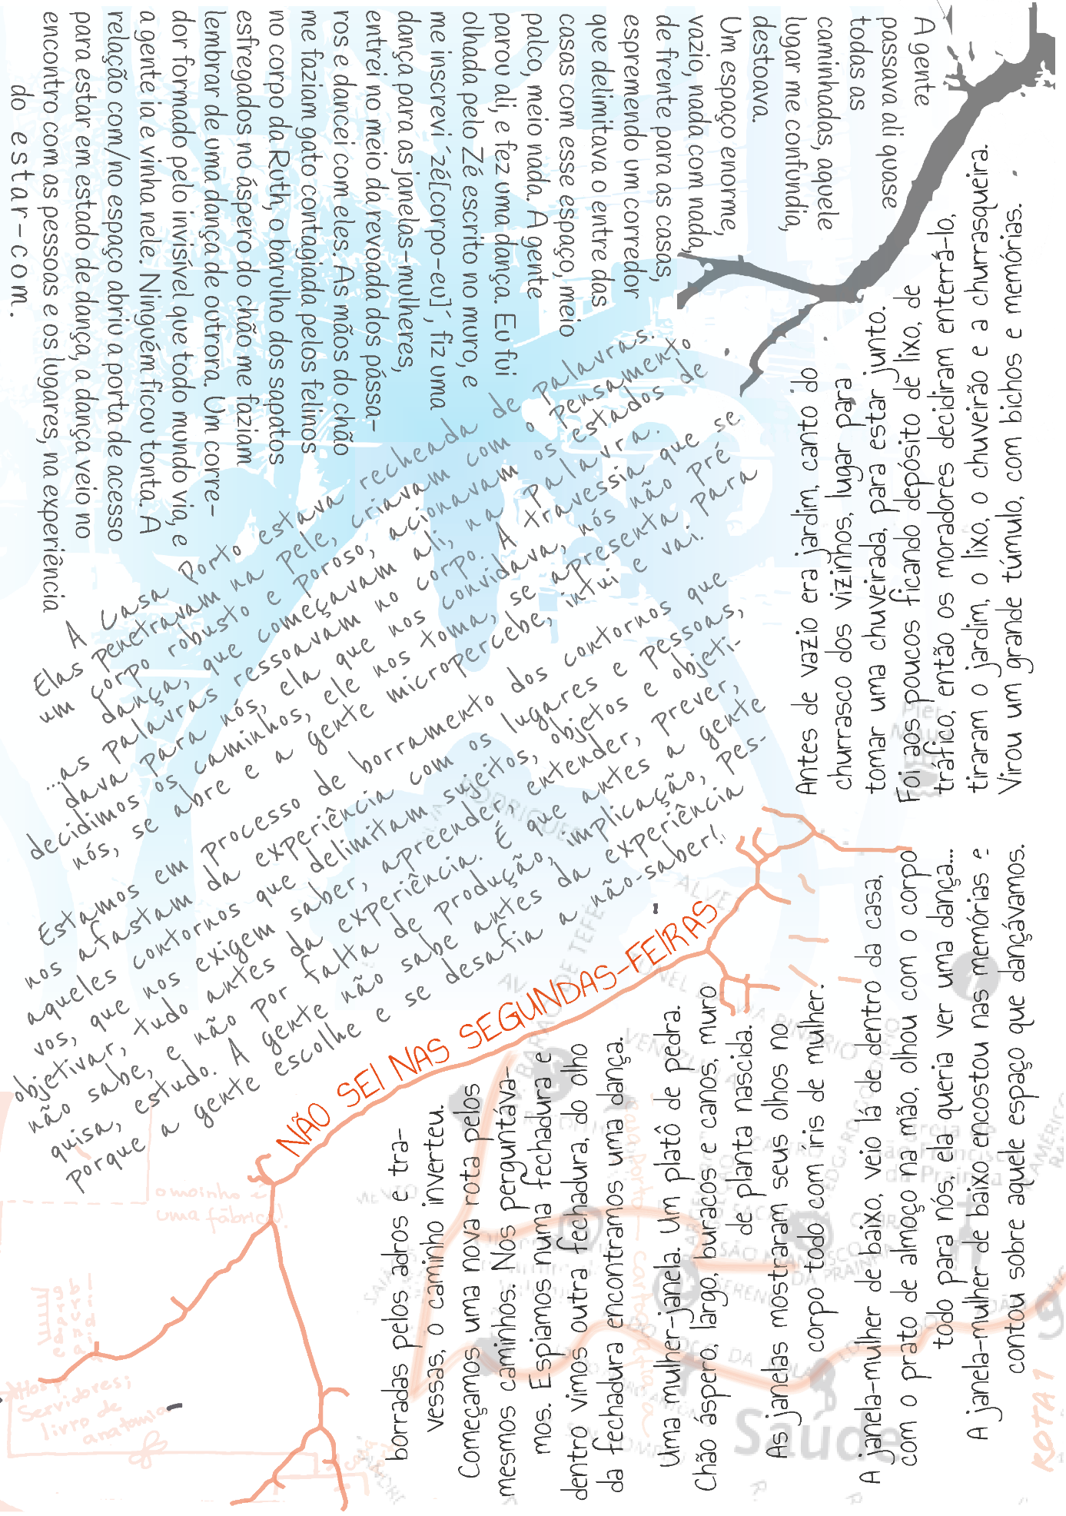
E s c r i t a cartográfica de Bruna Gouvêa em Ocupação Afetiva no Morro da Conceição, 2016. Desenho de Laura Vainer. Composição Gráfica: Raquel de Oliveira do Amaral (2021)

Jacques (2012, p.111), em Elogio aos errantes, contraria autores que defendem “o empobrecimento, a perda, a destruição e mesmo a expropriação da experiência na cidade contemporânea” afirmando sua sobrevivência através do estudo de algumas narrativas errantes que apontam brechas e desvios, pequenas resistências e insurgências necessárias para a multiplicidade de sentidos e a complexidade presentes na experiência da alteridade da cidade.
As errâncias são um tipo de experiência não planejada, desviatória dos espaços urbanos, são usos conflituosos e dissensuais que contrariam ou profanam, como diz o próprio Agamben, os usos que foram planejados. A experiência errática, assim pensada como ferramenta, é um exercício de afastamento voluntário do lugar mais familiar e cotidiano, em busca de uma condição de estranhamento, em busca de uma alteridade radical. O errante vai de encontro à alteridade na cidade, ao Outro, aos vários outros, à diferença, aos vários diferentes; ele vê a cidade como um terreno de jogos e de experiências. Além de propor, experimentar e jogar, os errantes buscam também transmitir essas experiências através de suas narrativas errantes (JACQUES, 2012, p. 23).
O italiano Francesco Careri (2013), em Walkscapes: o caminhar como prática estética, realiza um panorama histórico de movimentos que utilizaram o caminhar errante como ferramenta de criação ou de contestação. O autor começa seu livro descrevendo antigas sociedades nômades e seus percursos, instituindo como primeiro gesto arquitetônico do homem as remotas construções de menires. Complementa com a exposição explicativa de como alguns movimentos artísticos europeus lidam e entendem suas práticas de errância. Apresenta a figura do flâneur do século XIX, alguém que, sem ser percebido, caminha a esmo, testemunhando as incessantes transformações da cidade moderna, em uma espécie de experimentação contínua. Passa pelas visitas-excursões dadaístas por lugares banais da cidade, em clara oposição à cidade hipertecnológica e, por outro lado, ao turismo pseudocultural. Relata também sobre as deambulações aleatórias realizadas pelos surrealistas entre bosques, campos, sendeiros e pequenos aglomerados rurais das zonas periféricas de Paris, entendidas como vazios inconscientes da cidade. A deambulação seria um “termo que traz consigo a própria essência da desorientação e do abandono no inconsciente” (CARERI, 2013, p. 78)
Careri (2013) analisa ainda como as experimentações da vanguarda artística dadaísta e surrealista construíram um caminho sobre o qual as teorias e práticas de deriva da Internacional Situacionista, encabeçada por Guy Debord, pretenderam seguir e ultrapassar. Para os Situacionistas, uma verdadeira revolução só poderia acontecer pela transformação ininterrupta do meio urbano, fazendo do urbanismo e da arquitetura ferramentas de uma revolução do cotidiano - a arte deveria ser revolucionária ou não seria nada.
Depois da visita dadá e da deambulação surrealista cunha-se um novo termo: a dérive, uma atividade lúdica coletiva que não apenas visa definir as zonas inconscientes da cidade, mas que - apoiando-se no conceito de psicogeografia - pretende investigar os efeitos psíquicos que o contexto urbano produz no indivíduo. A derive é a construção e a experimentação de novos comportamentos na vida real, a realização de um modo alternativo de habitar a cidade, um estilo de vida que se situa fora e contra as regras da sociedade burguesa e que pretende ser a superação da deambulação surrealista (CARERI, 2013, p. 85).
Durante os exercícios de errância, vários artistas brasileiros foram revisitados, tanto do século XX (modernistas - anos 20/30, tropicalistas - anos 60, e neoconcretistas - anos 70), quanto do século XXI (Paulo Nazareth). Artistas que realizaram práticas de encontro com a alteridade através de deambulações pela cidade. Porém, foi o livro de crônicas A Alma encantadora das ruas, de João do Rio (1995), que nos conduziu para a saída dos espaços fechados da dança em direção ao errar pela cidade. Através de uma metodologia de e s c r i t a peculiar, flanante e curiosa — que, em lugar de permanecer na redação do jornal, saia a caminhar pelas ruas à espreita de seus assuntos — João do Rio contagiou a todas:
Ora, a rua é mais do que isso, a rua é um fator da vida das cidades, a rua tem alma! Em Benarès ou em Amsterdão, em Londres ou em Buenos Aires, sob os céus mais diversos, nos mais variados climas, a rua é a agasalhadora da miséria. Os desgraçados não se sentem de todo sem o auxílio dos deuses enquanto diante dos seus olhos uma rua abre para outra rua... A rua é generosa. O crime, o delírio, a miséria não os denuncia ela.
A rua é a transformadora das línguas... A rua continua, matando substantivos, transformando a significação dos termos, impondo aos dicionários as palavras que inventa, criando o calão que é o patrimônio clássico dos léxicons futuros (RIO, 1995, p.4).
FECHA
O trabalho realizado nos últimos vinte anos pelo Centro em Movimento – c.e.m de Lisboa, espaço de criação, investigação e formação, dirigido por Sofia Neuparth, coreógrafa, bailarina e investigadora em estudos do corpo e do movimento, também deve ser apontado como orientador dos rumos contracoreográficos assumidos pelo trabalho. A instigante e transdisciplinar produção dos investigadores do c.e.m acompanham as transformações da cidade de Lisboa, criando e refletindo de um modo muito particular, descomprometido com as relações de poder academicistas, sobre a experiência da cidade vivida. Entre 2015 e 2018, xxxxxxx teve oportunidades de sintonizar com algumas dessas práticas como: o Entrecidades — “um exercício de inter-escuta/documentação que integra a experiência artística e crítica de diversos artistas/investigadores em várias partes do mundo” (ENTRECIDADES, 2018) simultaneamente — e o Festival Urbano Pedras Casa Connosco - 2016, que oportunizou a experimentação das práticas de e s c r i t a coletiva nas ruas de Lisboa. Escrever e refletir sobre a riqueza dessa experiência com o c.e.m demandaria um capítulo inteiro, por ora, limito-me a apontá-lo como referência fundamental e a apresentar algumas e s c r i t a s cartográficas produzidas nesses encontros.
FECHA
Interessa ressaltar, igualmente, a inclinação de alguns artistas da dança contemporânea em criar proposições que podemos pensar como contracoreográficas: experimentações coletivas de espaços da cidade descomprometidas com a exibição, inspirados na longa tradição do caminhar como produção de pensamento e experiência artística. Destaco o trabalho Sandwalk with me (2013), das coreógrafas Lucia Russo (Argentina) e Marcela Levi (Brasil), que convidam o espectador/participante a caminhar com sandálias de areia e fones abafadores de ruídos, desacelerando o ritmo e percebendo de outro modo a experiência em espaços urbanos altamente movimentados, revelando outras camadas da cidade vivida. A peça Aqui enquanto Caminhamos / Here Whilst we walk (2005), de Gustavo Ciríaco (Brasil) e Andrea Sonnberger (Áustria), forma outro trabalho que pensa a obra como experiência, levando o público envolto por um grande elástico branco, através de um roteiro desconhecido pela cidade, para uma jornada silenciosa.

Ocupações afetivas nos movimentos populares e o Direito à Cidade
Em meados de 2016, após o término das obras olímpicas na região portuária e dos jogos na cidade do Rio de Janeiro, somos “convocadas” a deixar o Morro da Conceição e a ocupar afetivamente outros espaços que se abrem como feridas de modo insurgente, e às vezes violento, no tecido urbano. Essas feridas são movimentos populares de contestação, insubordinação e protesto que irrompem através da invasão e ocupação popular de prédios públicos, escola e ruas, logo após a manobra política (golpe) que impediu a Presidenta Dilma Rousseff de cumprir seu mandato, em 2016.
Xxxxxxx acompanhou a OcupaMinc, a OcupaAmaro e a OcupaSus produzindo e s c r i t a s cartográficas, participando das discussões e das atividades realizadas e propondo partilhas. Presenciamos uma série de fenômenos em que a dita ordem próxima — corpo estudantil das escolas públicas, trabalhadores da cultura, profissionais da saúde — ocupou prédios públicos e suspendeu temporariamente os poderes atribuídos à ordem distante (governo interino).
Lefebvre (2001) denuncia as reduções frequentemente cometidas ao abordar a complexidade da cidade de modo parcelar ou pretensamente global. Acredita que aquilo em que a cidade vai se tornando, em seu processo histórico, situa-se a meio caminho entre uma ordem próxima — das relações entre os indivíduos dentro grupos e entre grupos — e uma ordem distante — dos grandes poderes institucionais como a Igreja e o Estado, que situam ideologias morais e políticas em uma instância superior. Para ele, a cidade é uma mediação entre as mediações que acontecem na relação entre a ordem próxima e a ordem distante, nunca se reduzindo a essas relações.
Apenas hoje é que começamos a apreender a especificidade da cidade (dos fenômenos urbanos). A cidade sempre teve relações com a sociedade no seu conjunto, com sua composição e seu funcionamento, com seus elementos constituintes (campo e agricultura, poder ofensivo e defensivo, poderes políticos, Estados etc), com sua história... entretanto as transformações da cidade não são os resultados passivos da globalidade social [...] elas são também as relações de imediatice, diretas entre os grupos de pessoas que a compõem (famílias, corpos organizados, profissões e corporações); ela não se reduz mais à organização dessas relações imediatas e diretas, nem suas metamorfoses se reduzem às mudanças nessas relações (LEFEBVRE, 2006, p.52).
Em diversas oportunidades na história das cidades foi possível testemunhar fenômenos urbanos nos quais essa separação entre a ordem próxima e a ordem distante foi eclipsada, gerando suspensões permanentes ou temporárias — LEVANTES — de um determinado status quo.

Imagem 6: Movimentos de resistência
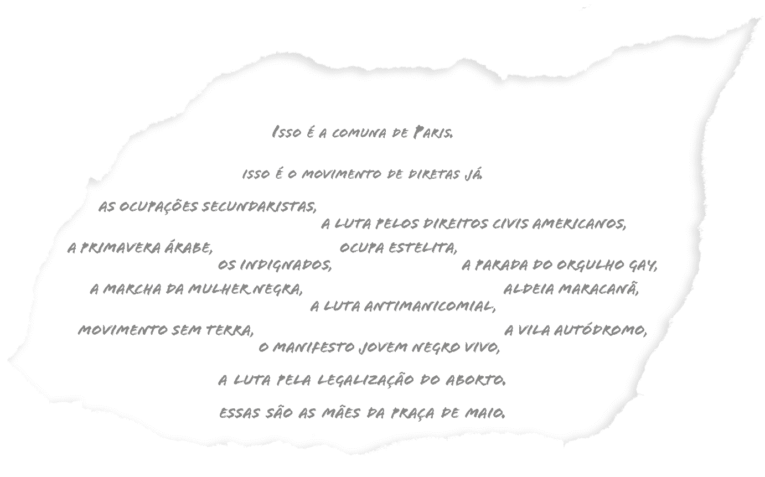
Fragmento do texto falado no solo Brinquedos para Esquecer ou Práticas de Levante. Texto de Xxxxx Xxxxxxxxxx e Xxxxxx Xxxxxxx. Composição Gráfica: Raquel de Oliveira do Amaral
O Direito à Cidade foi uma expressão-termo-conceito-ideia utilizado pela primeira vez por Henri Lefebvre, no livro homonimamente intitulado, produzido para assinalar o centésimo aniversário da publicação do primeiro volume de O Capital de Carl Marx, em 1967. O Direito à Cidade é um trabalho que dialoga com o pensamento de Marx, sobretudo, no que se refere às diversas formas de alienação presentes na cidade em sua dimensão cotidiana, convocando as pessoas a contestarem essa condição. Um extenso material vem sendo produzido e inúmeros desdobramentos foram e seguem sendo realizados a partir dessa obra fundamental. A expressiva quantidade de publicações, livros, revistas e teses disponíveis em diversos campos do conhecimento evidenciam a importância e a necessidade de se pensar esse direito.
Segundo Harvey (2014, p.11), na obra de Lefebvre, “esse direito era ao mesmo tempo uma queixa e uma exigência. A queixa era uma resposta à dor existencial de uma crise devastadora da vida cotidiana na cidade”. Queixa essa que se agudiza em escala inimaginável nas crises vividas pelas metrópoles latino-americanas dos anos 2000. A exigência, por outro lado, era uma convocação, um chamado:
[...] uma ordem para encarar a crise nos olhos e criar uma vida urbana alternativa que fosse menos alienada, mais significativa e divertida, porém, como sempre em Lefebvre, conflitante e dialética, aberta ao futuro, aos embates (tanto temíveis como prazerosos), e à eterna busca de uma novidade incognoscível (HARVEY, 2014, p.11).
Essa exigência repercute em ressonância com os movimentos artísticos de reivindicação da experiência urbana como revolução política como, por exemplo, as formulações da Internacional Situacionista, liderada por Debord, que conviveu com Lefebvre por alguns anos.
Vejo Lepecki (2012, p. 49) dialogar com a exigência de Lefebvre ao direito a uma vida urbana mais dialética, significativa e aberta, quando propõe o termo coreopolítica para pensar uma relação entre dança (ou ação política imaterial) e cidade (fazer legislativo-arquitetônico material) como coconstitutivas na tarefa de refazer o espaço de circulação, que “afirme um movimento para outra vida, mais alegre, potente e humanizada”.
Produzir e pensar o direito a uma vida urbana menos alienada, mais significativa e divertida junto com militância pela garantia aos direitos básicos, à liberdade de expressão, à educação, à cultura, à saúde, ao lazer, à acessibilidade e equidade de transporte urbano e à segurança pública é tarefa urgente. Militar por um espaço urbano em que o encontro com a diferença e as disputas conflitantes tenham garantida sua existência em tempos de violência banalizada, em que algumas vidas valem menos que outras, constitui desafio mobilizador.
Harvey (2014, p. 63) pondera que “o direito à cidade como hoje existe, como se constitui atualmente, encontra-se muito mais estreitamente confinado, na maior parte dos casos, nas mãos de uma pequena elite política e econômica com condições de moldar a cidade cada vez mais segundo suas necessidades particulares e seus mais profundos desejos”. A prática de criar cidade, de recuperar uma relação de apropriação com a cidade não é um luxo, reivindicação supérflua, mas a constatação de que mais uma necessidade básica está em falta, um direito coletivo fundamental.
Para forjar uma unidade entre os momentos da produção e da reprodução como fundamento de uma luta anticapitalista, Harvey entende que é preciso conceber a cidade como uma totalidade coletivamente produzida e, por conseguinte, suscetível de ser coletivamente apropriada e democraticamente administrada por aqueles que cotidianamente a reproduzem. É a cidade e a reivindicação de um direito à cidade – o direito de participar ativamente das decisões acerca do destino da cidade e das relações sociais nela travadas – que podem, para Harvey (2014, p. 65), soldar as separações que obstruem as lutas por uma sociedade mais justa. O autor entende que uma revolução urbana contra a exploração neoliberal da cidade como mercadoria só será possível se os movimentos obtiverem gerência e controle do emprego do excedente, empregando-o de forma mais equânime. O aumento demográfico e a precarização da vida nas grandes metrópoles colonizadas e pobres evidenciam a deterioração na qualidade da experiência urbana e na possibilidade de imaginar um exercício pleno do direito à cidade.
Imagem 7: Para não esquecer
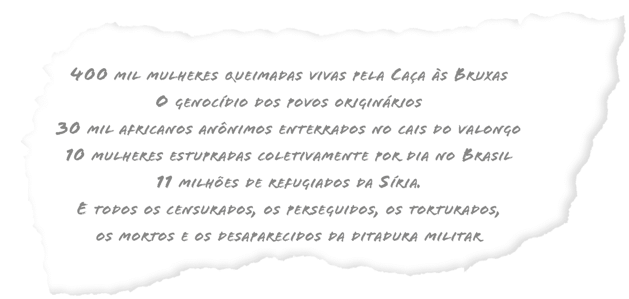
Fragmento do texto falado no solo Brinquedos para Esquecer ou Práticas de Levante. Texto de Xxxxx Xxxxxxxxxx e Xxxxxx Xxxxxxx. Composição Gráfica: Raquel de Oliveira do Amaral
Careri (2012) esclarece, em revisão para a sexta edição italiana, que é muito diferente falar sobre os movimentos artísticos que se constituem a partir do caminhar nas cidades históricas europeias - em torno das quais crescem enormes áreas vazias de subúrbios mais ou menos pobres, invisibilizados e inóspitos - e de se falar sobre as errâncias nas cidades latino-americanas, como o Rio de Janeiro. Segundo Careri (2012), a dimensão do medo na experiência do corpo da cidade latino-americana não é apropriadamente abordada, nem vivida, da mesma maneira nas cidades históricas europeias.
Na América do Sul, caminhar significa enfrentar muitos medos: medo da cidade, medo do espaço público, medo de infringir as regras, medo de apropriar-se do espaço, medo de ultrapassar barreiras muitas vezes inexistentes e medo dos outros cidadãos, quase sempre percebidos como inimigos potenciais. Simplesmente, o caminhar dá medo e, por isso, não se caminha mais; quem caminha é sem-teto, um mendigo, um marginal. Ali o fenômeno antiperiatético e antiurbano é mais claro que na Europa, onde me parece que está apenas em vias de formação: nunca sair a pé de casa, nunca expor o próprio corpo sem uma cobertura, protegê-lo dentro de casa ou no carro, sobretudo não sair depois do anoitecer, encerrar-se se possível, em gated communitie (CARERI, 2012, p. 170).
Christian Dunker (2009), psicanalista, pensa a cidade em sua produção de muros sob a lógica do condomínio. Afirma que os muros são instrumentos de produção de anonimato, de invisibilidade e segregação. Segundo o autor, de dentro dos muros particulares, o Outro, desconhecido, porque não visto — somente imaginado — é o percebido. Os condomínios privam as pessoas de se olharem, isolam o nós dos outros, separam o mundo em nós e eles. Aqui, a assombração de Franz Fanon (2008) relembra que o mundo colonizado é um mundo cindido em dois, cuja linha divisória é indicada pela introjeção da violência no corpo e na casa do colonizado.
Os Outros são os desconhecidos temidos, as vítimas são aqueles que podem pagar para viver dentro dos muros. A segregação que os condomínios operam, pelo muramento que invisibiliza o dentro e o fora, são o auge da alienação do espaço público, pois transformam o Outro em um fantasma assustador que oferece risco iminente. A interdição operada pelo muramento da cidade não se faz pacífica e bem ordenadamente como vendem as propagandas das corporações construtoras internacionais. O “mercado do muro”, que vende o sonho do condomínio paradisíaco, tem o medo, a dor, a perda, a violência, o apagamento, a paranoia e o mal-estar como aliados. Aliados também estão na produção de um clima de polarização em que os fascismos podem instalar-se com a aprovação de uma maioria da população — pelo menos de uma maioria iludida pela fantasia de segurança dos muros. Os fascismos obrigam, pela repressão e supressão da diferença — do Outro temido e temível — que a atitude nos espaços públicos seja sempre consensual, e isso é bastante perigoso. O espaço público precisa ser o lugar em que a possibilidade de negociação e o desacordo estejam garantidos. O espaço público é o lugar do dissenso, da política — do exercício da diferença em si — não dos muros.
Imagem 8: A política dos muros
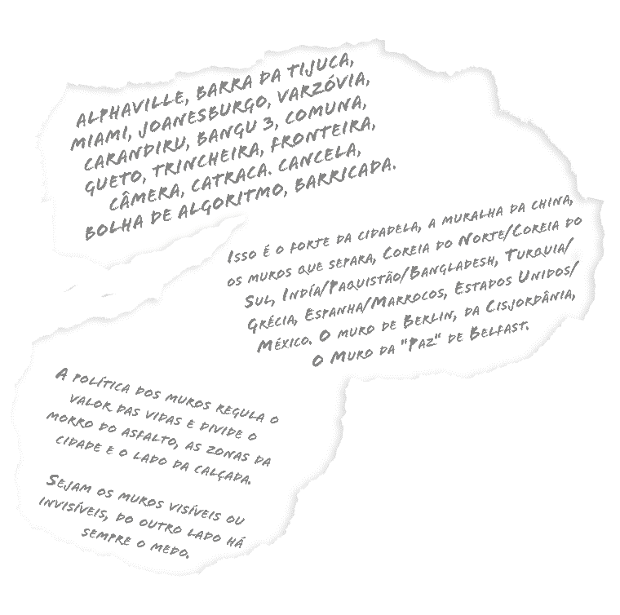
Fragmento do texto falado no solo Brinquedos para Esquecer ou Práticas de Levante. Texto de Xxxxx Xxxxxxxxxx e Xxxxxx Xxxxxxx. Composição Gráfica: Raquel de Oliveira do Amaral
Acrescido à experiência deste “medo ideológico” de andar nas ruas, que pulveriza o perigo para todas as direções, vive-se na carne a condição de ser mulher em uma sociedade patriarcal, misógina e machista. Enfrentar — não de modo heróico, mas de modo errático: resiliente, atento, desviante e aberto — estas questões e permanecer ocupando afetivamente os espaços feridos da cidade, sempre foi uma necessidade e uma possibilidade de dobra na experiência sufocante e achatadora do corpo-mulher na cidade. A sensação de achatamento, recolhimento e apequenamento nas atividades urbanas era comum entre as mulheres d’xxxxxxx, essa percepção se tornava ainda mais evidente em contraste com a abertura e expansão que experimentávamos após nossas ocupações afetivas e errâncias coletivas.
O medo é um importante elemento que coloca em risco o exercício do direito à cidade e a possibilidade de uma vivência "plena" da experiência do corpo na cidade. A cidade precisa ser o espaço que sirva para curar os sofrimentos pungidos pela própria cidade. Dunker (2009) pondera que o antídoto para o medo e para uma vivência plena nas cidades está na ocupação/reinvenção subjetiva obrigatória de seus espaços, acolhendo a subversão de suas finalidades e a profanação de seus usos.
O único modo de ter uma cidade segura é haver gente caminhando pela rua. Só esse fato já possibilita que exista um controle recíproco, sem necessidade de muralhas e de câmaras de vídeo. E o único modo de ter uma cidade viva e democrática é poder caminhar sem suprimir os conflitos e as diferenças, poder caminhar para protestar e para reivindicar o próprio direito à cidade. (CARERI, 2012, p.170)
Consideramos as ocupações afetivas nas zonas feridas como um exercício de direito à cidade, como ginástica de convívio e negociação dos espaços, de militância pela ocupação - afetiva errante - do corpo na cidade e pela abertura para novas políticas do encontro, outros modos de estarcom. Tensionamentos e afrouxamentos, passagens e permanências, consensos e dissensos aparecem nas negociações, nem sempre cordiais, entre as macro e micro políticas, entre as ordens próximas e distantes.

Imagem 9: Mulhermapa
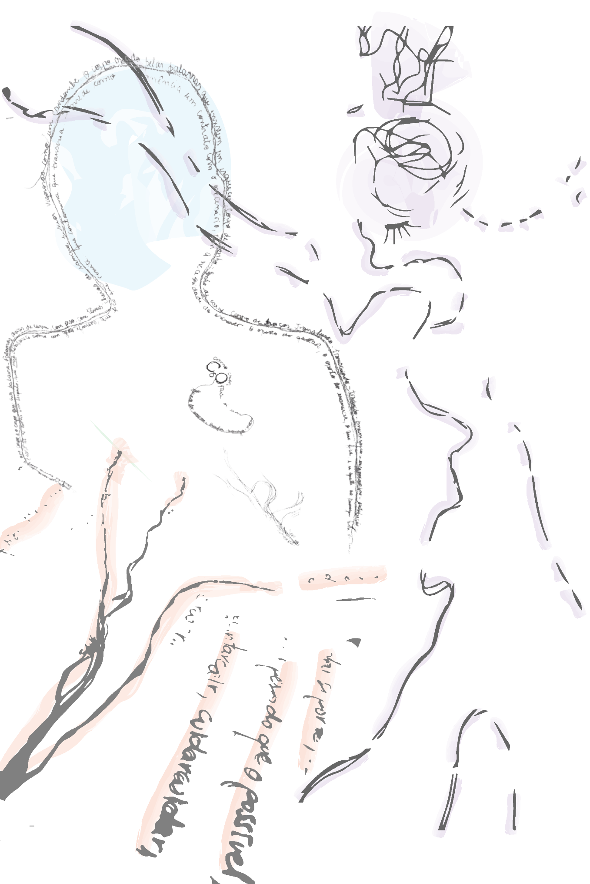
Montagem de desenhos realizados em ações d’xxxxxxx e selecionados de cadernos de Laura Vainer e Xxxxx Xxxxxxxxxx.

Deitar no chão e fazer corpo com a cidade

{Convite VIII:

Convido a(o) leitor(a)

a deitar-se no chão.

Se você estiver

em espaço público

escolha um lugar seguro.

Feche os olhos e escute.

Não faça questão de ser vista(o).

Não tente se esconder.

Não tenha pressa.}
Sem premeditação coreográfica ou expectativa cênica o gesto de deitar com as costas no chão repetiu-se em diversas contracoreografias do urbano, tanto no Morro da Conceição quanto em outros espaços da cidade. Em caminhada errante na calçada da ladeira João Homem uma de nós deita-se. Em meio a e s c r i t a coletiva Entrecidades, na praça da Cinelândia, alguém deita na saída de ar do metrô. Na ocupação afetiva da rua Major Daimon uma de nós deita sobre as pedras, ao lado da fenda. Outra deita na escadaria da Pedra do Sal durante ação artística com pratos de água. Outra ainda deita a escrever no chão da Praça Poeta Duque Costa, em Laranjeiras. Tempos antes, uma de nós deita de olhos fechados no cimento/palco da Travessa do Sereno. A Praça da Jogo da Bola recebe as costas de alguém. Uma de nós se entrega aos corredores do OcupaSUS. As escadarias sinuosas também acolhem uma de nós deitada enquanto as outras sobem para conhecer a vista da casa de um morador do Morro da Conceição.

Imagem 10: Deitar no chão
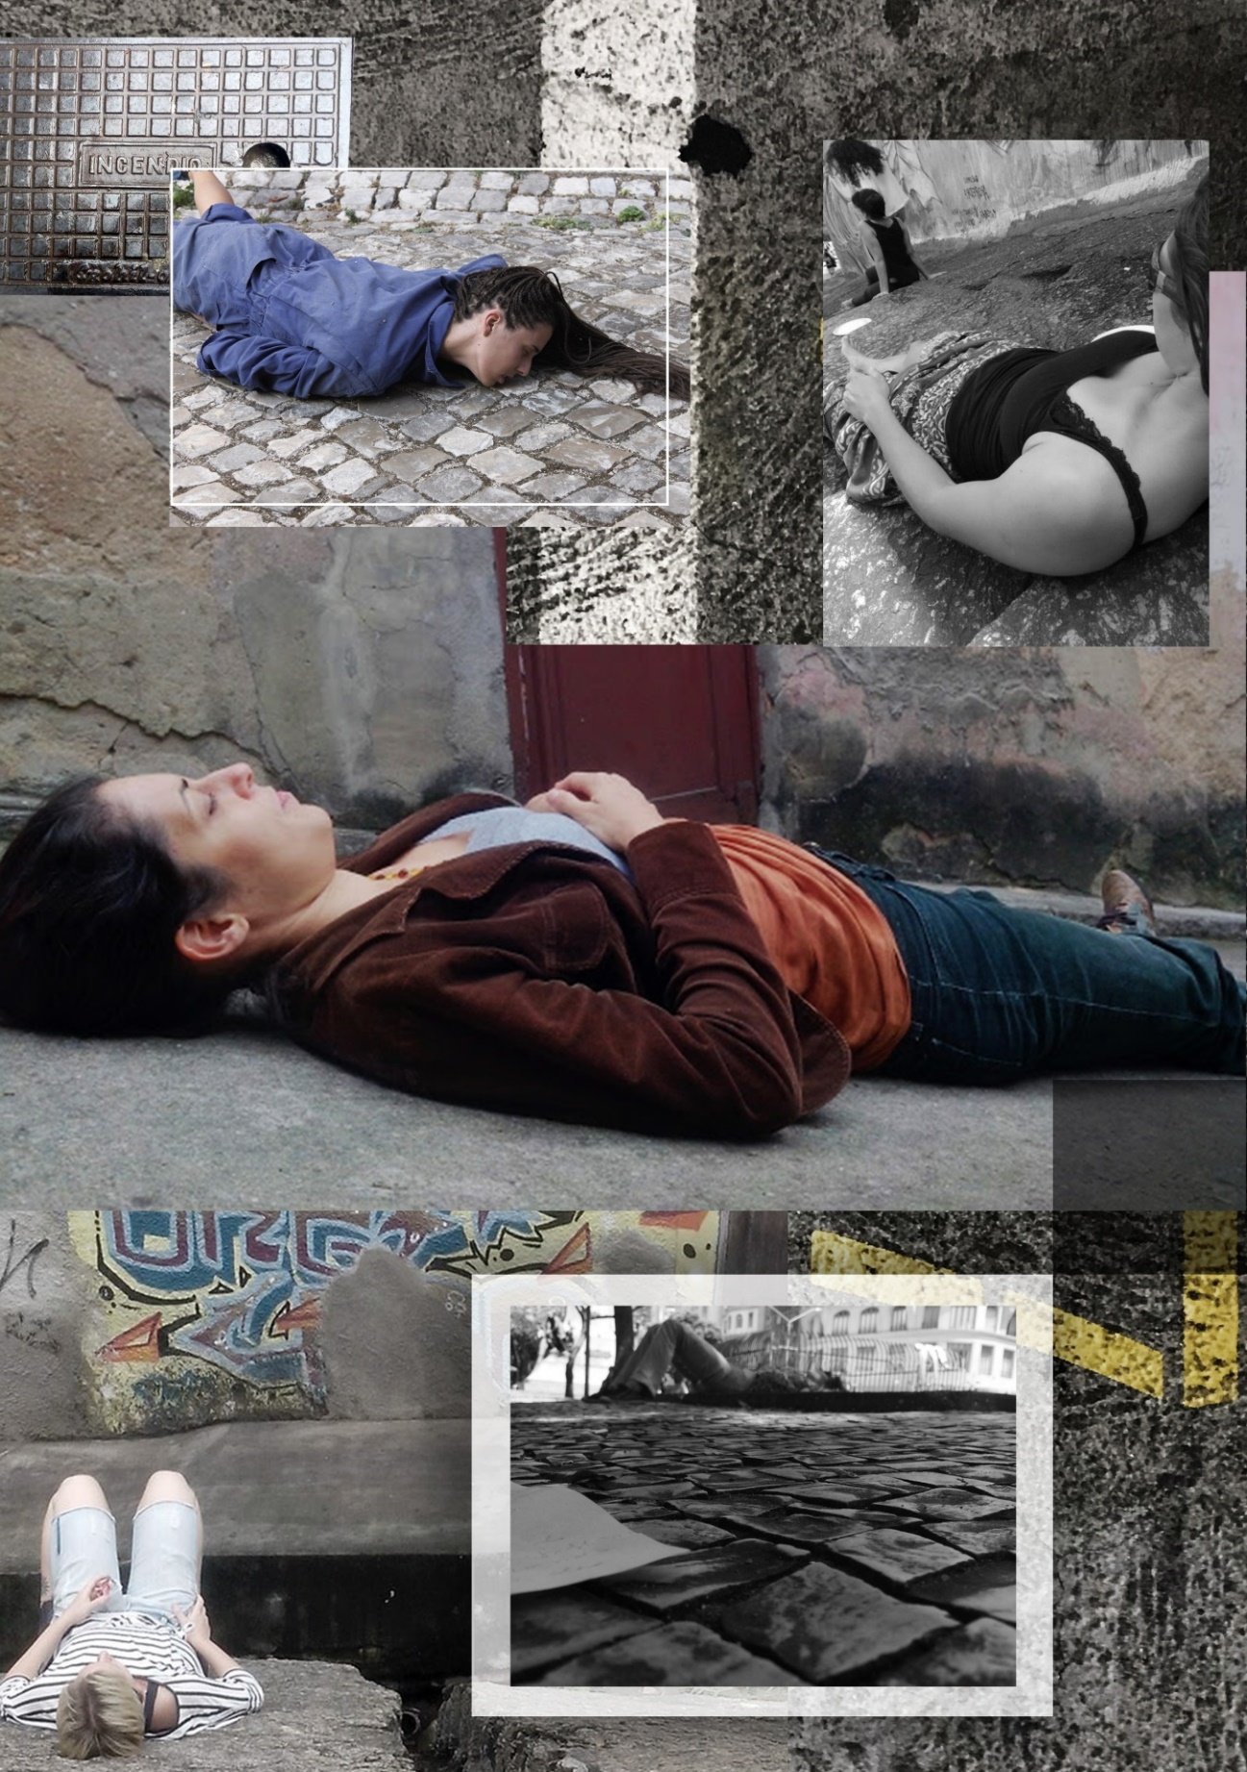
Curadoria de imagens- Xxxxx Xxxxxxxxxx. Da esquerda para a direita, de cima para baixo: 1 - Fotografia - Iolanda Pereira, de MelTe (Ana Rita Teodoro). 2 - Fotografia d’xxxxxxx. Pedra do Sal, 2016, Rio de Janeiro. 3 - Fotografia d’xxxxxxx. Morro da Conceição, 2016, Rio de Janeiro. 4 - Fotografia d’xxxxxxx. Rua Major Daimon, 2017, Rio de Janeiro. 5 - Fotografia d’xxxxxxx. Praça Cinelância, 2018, Rio de Janeiro. Designer gráfico- João Alberto Larangeira Filho
Deitar no chão durante as práticas coletivas foi acolher o acidente, o desnível, o sujo, o buraco, o abjeto, o incômodo e a fenda do chão da cidade no próprio corpo. Foi um modo contracoreográfico de estarcom a cidade na medida em que parecia subverter pontos de vista usuais, lugares consensuais, percepções, afetos, pensamentos e subjetividades. Deitar foi paradoxalmente um LEVANTE contra os tráfegos habituais, experimentação de espaços desviados de suas funções primárias. Extrapolação das atribuições programáticas ou funcionais da cidade.
Como ação coreopolítica — não como passo de dança previamente combinado — deitar no chão abriu nossa percepção para paisagens urbanas não rotineiras, para o encontro com outras intensidades da cidade, para outras relações com o espaço urbano. Aguçou a escuta do “inconsciente” (LEFEBVRE, 2006, p.63) da cidade, com seus sons subterrâneos a despeito dos ensurdecedores maquinários gentrificantes. Iluminou as frestas de luz entre prédios nunca tão altos, suas sombras entre as folhas e os fios elétricos, nuvens e pássaros — experiências que os sentidos não tocam nos deslocamentos rotineiros, sensorialidades suprimidas da vida cotidiana, novas narrativas e representações do espaço vivido.
Deitar no chão revelou, paulatinamente, uma série de comportamentos, normatizações e atitudes — coreografias implícitas — que o projeto urbano engendra, com a finalidade de manter o fluxo de circulação da cidade e de garantir o funcionamento das lógicas hegemônicas de dominação e exploração.
Se no capitalismo neoliberal a distinção entre tempo de descanso e tempo de trabalho parece ser superada pela pretensa liberdade auto-empreendedora — tempo (sempre curto/urgente) como mercadoria mais valiosa — o deitar estabelece uma temporalidade contracoreográfica na demora que chão e corpo exigem para abrirem-se um ao outro: é sobre o tempo do consentimento, da entrega, da aderência, e do encontro. Não é sobre marcar a hora e cumprir. Não é sobre fazer uma dança para ser vista. Não é sobre impor-se à força ao chão, mas sobre mobilizar a força da imobilidade horizontal — que encarna tanto o conforto/descanso quanto a violência. É sobre acionar a vibratibilidade e a vulnerabilidade escancaradas em deitar-se no chão da rua.
Deitar também exige abrir mão de tantos condicionamentos que as técnicas de dança vão, narcisicamente, inscrevendo em nossos corpos-dançarinos, tão treinados para serem protagonistas ativos, figuras principais, virtuoses, ideais e modelos que dominam o centro do espaço. É sobre ativar um estado de dança que vai tornando o corpo translúcido — mas não invisível. Dançar uma dança que vê e deixa ver; que não exige a exclusividade do olho para si; que não se envaidece; que não assujeita e que não é assujeitada pelo encontro. Não espetacularizar a cidade, não usá-la como cenário para um espetáculo, não mercantilizar o território, mas viver e partilhar vibrações, anseios, riscos e atravessamentos. Uma dança que só acontece uma única vez, no instante exato da experiência daquele deitar.
Deitar no chão foi recusar a primazia da racionalidade vertical (cabeça sobre os pés), da objetividade logocêntrica e, simplesmente, sintonizar com a materialidade do peso dos nossos corpos. Desnaturalizar a bipedia, estranhar a força da gravidade a que todos nos submetemos, sem estarmos necessariamente subjugados — e ceder.
Como gesto contracoreográfico, deitar no chão por longos períodos e não fazer nada, também nos fez ginasticar a relação entre arte, vida e trabalho, assim como as especificidades — diferenças e fusões — entre trabalho artístico e o trabalho na contemporânea racionalidade neoliberal. Em About laziness and less work, Kunst (2017) ajuda a refletir sobre como a produção artística está inserida e capturada pelo sistema capitalista que consome, como mercadoria valiosa, a criatividade e a potencialidade humanas e o seu tempo.
O trabalho contemporâneo é fortemente marcado pela transformação e flexibilidade; isso não somente abre novas possibilidades como frequentemente resulta em mais rigidez e exploração das condições de trabalho, que em todo momento (incluindo os de inatividade) estão dedicados a melhor aproveitar o trabalho (KUNST, 2017, p.111).
Dentro dessa perspectiva, quaisquer atividades “não produtivas” como o deitar, o fazer nada, a preguiça, o ócio e o não-trabalho são apagados das representações hegemônicas sobre a vida, e mais, são vividos mesmo como perda da vida. Para o artista, que tem no cerne do seu trabalho a ocupação com o nada, o livre-pensar, a produção de novas percepções e dissensos, as consequências dessa racionalidade têm sido bastante perversas porque levam a crer que ele deve inserir-se dentro do livre mercado, ao invés de dentro das políticas públicas de financiamento. O atual discurso de ódio contra artistas e contra as leis de incentivo à cultura, em especial a Lei Rouanet, que foi falsamente taxada como instrumento ideológico, de viés comunista a ser combatido com todas as forças pelo presidente Jair Bolsonaro, reflete essa lógica.
De outro modo, entregar o peso do corpo em completa saída da vertical faz tremer as normatizações coreográficas atuais que enquadram a feminilidade em poses de selfies tiradas sempre do melhor ângulo (de cima para baixo) e com o melhor sorriso. As novas prescrições sobre os corpos das mulheres, dentro da racionalidade neoliberal vêm sendo construídas sob a lógica do biopoder que inscreve a magreza, a assepsia, a autonomia, a “liberdade” sexual, a felicidade, a beleza espontânea e a juventude eterna como desejos autênticos e genuínos da mulher livre e independente — que se submete a intervenções cosmético-farmacológicas com dedicação quase religiosa ou sofre e sonha em poder submeter-se.
Deitar foi experimentar a cidade fora da fálica erectibilidade arquitetônica dos prédios, das torres e dos obeliscos “que organiza a abstrata e hegemônica orientação do espaço” (LEPECKI, 2017a p.136). Em A produção do espaço, Lefebvre (2006, p. 145) escreve que a “vertical e a altura sempre manifestaram espacialmente a presença de um poder capaz de violência”. A verticalidade inclui em seu visual uma “arrogância fálica”, ou melhor, “falocrática”, que se exibe e faz ver sua autoridade “nas casas-torres, nos edifícios públicos e sobretudo nos prédios estatais” (LEFEBVRE, 2006, p. 392)
O fálico. Este espaço não pode se esvaziar de pessoas completamente, se preencher somente de imagens, de objetos transitórios. Ele reivindica um objeto verdadeiramente cheio, um “absoluto” objetal. O fálico presta este serviço. Metaforicamente, ele simboliza a força, a fecundidade macha, a violência masculina. A parte se toma ainda aqui pelo todo; a brutalidade fálica não permanece abstrata, pois ela é a do poder político, dos meios de repressão: polícia, exército, burocracia. O fálico se ergue, privilegiando a verticalidade. Ele proclama a falocracia, sentido do espaço, termo do processo (duplo: metafórico e metonímico) que fez nascer essa prática espacial (LEFEBVRE, 2006, p. 392).
As oposições existentes nos códigos do espaço construído se “reduzem aos contrastes entre as horizontais e (as mal dissimuladas significações altivas das) verticais” (LEFEBVRE, 2006, p.205). A vertical seria a “arrogância, vontade de potência, exibição da virilidade militar e policial, dimensão fálica, análogo espacial da brutalidade masculina” (LEFEBVRE, 2006, p.205). Desse modo, podemos dizer que deitar no chão da cidade foi ginasticar estados de presença, negando uma imprecisa arrogância do bem construído, do bem organizado, do bem ordenado, do claro, do legível. Deitar foi entregar-se completamente ao chão. Sentir que o peso do corpo é apoiado pelo corpo da Terra. Fazer da Terra colo, embalado pela sensação de rotação e translação. Sentir o puxo da Terra que reage em igual intensidade antigravitacional ao puxo do Corpo.
Ao deitar no chão da cidade fomos construindo, dia-a-dia, um gesto contracoreográfico militante por uma política do encontro que acolha a escuta, a desaceleração, a atenção aberta, os desníveis, os buracos e os acidentes.
FECHA
No solo de dança Brinquedos para Esquecer ou Práticas de Levante (2019) experimento a saída da verticalidade durante a coreografia de abertura, na primeira cena. A vertical acontece unicamente como passagem entre um impulso e uma queda.
Sempre o mais próxima do chão possível, e arrastando peças de roupas o mais rápido que eu posso, vou me deslocando por entre as pessoas: rastejo, rastejo, rastejo, rastejo, rastejo, rastejo, rastejo, rastejo, rastejo, rastejo, rastejo, rastejo, rastejo, rastejo, rastejo CHEGO EM UM LIMITE DO ESPAÇO, MUDO AS ROUPAS DE DIREÇÃO rastejo, rastejo, rastejo, rastejo, rastejo, rastejo, rastejo, rastejo, rastejo, rastejo, CHEGO EM UM LIMITE DO ESPAÇO, MUDO AS ROUPAS DE DIREÇÃO puxo, puxo, puxo, puxo, puxo, puxo, puxo, puxo, puxo, puxo, puxo, puxo, puxo, puxo, puxo, puxo, puxo, puxo, CHEGO EM UM LIMITE DO ESPAÇO, JOGO TODAS AS ROUPAS PARA CIMA, eu caio e elas caem, recolho tudo, empurro, empurro, empurro, empurro, empurro, empurro, CHEGO EM UM LIMITE DO ESPAÇO, MUDO AS ROUPAS DE DIREÇÃO jogo as roupas contra a parede, elas caem, eu pego e jogo, elas caem, eu pego e jogo, elas caem, eu pego e jogo, elas caem, eu pego e jogo, elas caem, eu pego e jogo, elas caem, eu pego e jogo, elas caem, RECOLHO TUDO E SEGURO NOS BRAÇOS, rolo,,,,,,,,,,,,,,,,,,,,,,,,,,,,,,,,,,,,,,,,,,,,,,,,,,,,,,,,,,,,,,,,,,,,,,,,,,,,,,,,,,,,,,,,,,,,,,,,,,,,,,,,,,,, MUDO DE DIREÇÃO, rolo,,,,,,,,,,,,,,,,,,,,,,,,,,,,,,,,,,,,,,,,,,,,,,,,,,,,,,,,,,,,,,,,, MUDO DE DIREÇÃO, esfrego, esfrego, esfrego, esfrego, esfrego, esfrego, esfrego, esfrego, esfrego, esfrego, esfrego, esfrego, esfrego, recolho tudo, JOGO TODAS AS ROUPAS PARA CIMA, eu caio e elas caem, recolho tudo, JOGO TODAS AS ROUPAS PARA CIMA, eu caio e elas caem. ACABA, eu respiro. A gravidade ganha.
Os mapas das páginas 103, 104 e 105 são estudos realizados em diferentes ocasiões e revelam a pesquisa espacial de cada apresentação. Configuram também documentações contracoreográficas da cena em questão.
FECHA
Ana Rita Teodoro, artista da dança portuguesa, desenvolveu MelTe, um trabalho de dança contemporânea que foi apresentado diversas cidades européias, entre elas Lisboa, Palmela, Minde, Castro Verde, Porto e Brest. A artista descreve o trabalho da seguinte maneira:
Um corpo escorre rua abaixo, num encontro íntimo com o chão. MelTe estuda a possibilidade do corpo humano escorrer. Amasso a anatomia, incorporo matérias que escorrem: água, resina, mel... Investigo um corpo com um potencial de adaptação vasto. Só recriando se pode adaptar, só mudando a matéria do encontro uma superfície dura pode tornar-se macia. MelTe dá visibilidade ao abjecto e ao aprazível da cidade. A geografia faz o corpo escorrer, sem organização, mas numa direcção muito clara, num movimento contínuo sem princípio sem fim (TEODORO, 2009, s.p).
Segundo relato da artista sobre o processo criativo da obra, a concepção inicial ocorreu durante período de férias, observando o que se demanda do corpo para permanecer inerte, mole, deitada sem fazer aparentemente nada, apenas entregando o corpo ao conforto/desconforto do chão: areia, rochas, fissuras, buracos e deixando-se ser moldado por essas matérias. O corpo que dança em MelTe é uma matéria líquida ou viscosa que não age por iniciativa de sua própria força, mas que se desloca porque escorre/derrete submetida a outras forças, a da água que a poderia carregar ou a da força da gravidade que atua na inclinação das colinas da cidade. Ana Rita subverte, em espacialidade, temporalidade, corporeidade, subjetividade, cinética e cinestesia a aliança da coreografia com o projeto de modernidade fundamentalmente cinético, em que o sujeito coreográfico só pode ser imaginado como ”automovente“, em ”fluxo ininterrupto” e ”agitação constante” (LEPECKI, 2017a p.31).
[...] vou para a rua dias antes da performance propriamente dita. Vou deitar-me de cabeça para baixo nas escadas, vou usar um degrau como almofada. Vou testar a cumplicidade dos moradores para que estes possam, depois apreciar o corpo-rasteiro de MelTe. Converso com quem passa e com quem quer conversar. Os primeiros assuntos são “o que estou ali a fazer e porquê?”, “Caiu ou está a cair?” a resposta é sempre a mesma, estou a trabalhar para fazer uma dança. Depois desvio o assunto e converso dos afetos, do tempo, da comida, da rua, do ontem e do amanhã. É assim conversando que toda a rua se mobiliza para o acontecimento da performance: lavam-se as escadas e as pedras da calçada, enfeitam-se janelas e dá-se um arranjinho nas plantas. No fim oferecem-me copos de leite fresco e massagens com alfazema. MelTe propõe ao espectador um olhar macio face às coisas rasteiras. (TEODORO, 2009, s/p)
Interessante notar, também, como a questão do trabalho do artista na racionalidade neoliberal está sendo colocada em choque através do corpo passivo, lento, mole e escorregadio que se deita e fica a fazer nada como preparação para a “real performance”. MelTe, desse modo, contracoreografa, a ágil, rápida e ininterrupta proatividade requisitada pela força dos corpos do trabalho no capitalismo contemporâneo.
A autora relata também que a investigação foi revelando uma desorganização das hierarquias do corpo — ilustrada pela cabeça que pensa sobre as pernas que deslocam — e das hierarquias do espaço, com distinções claras entre verticalidade e horizontalidade. A mobilidade pelos espaços da cidade proposta por MelTe não pressupõe uma economia usual da visualidade frontalmente orientadas — olhos e aplicativos adiantam o trajeto — mas obedece ao imperativo gravitacional — todos os caminhos levariam ao mar — em percursos rotatórios cambaleantes, que inauguram outros espaços na cidade vivida — olhos que veem nuvem, fio de luz, teto, portão, pés, chão, cachorro, janela, pássaro, nuvem, até acabar...
Sobre deitar no chão, e s c r e v e r e ser mulher nas ruas do Morro da Conceição
Na primeira parte tracei uma genealogia do coreográfico em paralelo com a história de aniquilação das mulheres europeias na Caça às Bruxas, demonstrando como a situação de subalternização, interdição e opressão na qual as mulheres vivem no Brasil está enraizada na exploração colonial e escravocrata.
Hoje a situação de silenciamento que o machismo estrutural produz nas vozes das mulheres é mascarada por diferentes graus de liberdade que as mesmas conquistaram. O gesto de deitar no chão revelou uma dimensão perturbadora dessa falta de liberdade: a hostilidade dos olhares e comentários — sobretudo masculinos — contra o nosso gesto de deitar no chão e mais nada. É preciso ponderar que não nos passa desapercebido o abismo entre o deitar no chão como um gesto de LEVANTE contracoreográfico e o deitar no chão das pessoas que moram nas ruas. O incômodo e o repúdio por atrapalhar o tráfego — “privilégios” dos nossos corpos de mulheres vistas como brancas — não é nada comparado à violência e ao terror que as pessoas negras e originárias vivem, subjugadas ao poder necropolítico, como nos explica Mbembe (2016).
Quanto ao problema da mulher, as violências seguem sendo tanto simbólicas quanto explícitas, situam-se tanto no âmbito público quanto privado, tendo suas raízes asseguradas por um sistema legislativo que institucionalizou o direito dos homens sobre as mulheres — no Brasil colônia as mulheres eram consideradas propriedades dos homens e poderiam legalmente ser assassinadas por seus maridos, caso suspeitassem de traição.
Embora a ampliação do debate público sobre a violência contra a mulher tenha gerado um celebrado avanço em termos legislativos no enfrentamento aos diferentes tipos de violência nos últimos 15 anos, como a Lei Maria da Penha de 2006, a mudança na Lei de Estupro em 2009, a Lei do Feminicídio de 2015, e a mais recente lei de Importunação Sexual de 2018, as ações e programas de conscientização e prevenção da violência contra mulher nunca apareceram no centro das prioridades das políticas governamentais. A situação se agrava diante da posição conservadora do presidente Jair Bolsonaro (2019-?) que, em início de mandato delegou a pasta do ministério da Mulher, da Família e dos Direitos Humanos a Damares Alves, pastora evangélica que declaradamente se posiciona contra os direitos de liberdade das mulheres e pauta a sociedade no conteúdo de sua doutrina religiosa, ferindo os parâmetros democráticos e a laicidade do Estado.
Em 2018, Folha de São Paulo noticia que “o Brasil registra 606 casos de violência doméstica e 146 casos de estupro diariamente” (AMÂNCIO, 2018). Os números atualizados do Panorama da violência contra a mulher no Brasil, do Instituto Data Senado (2018), indicam índices medievais de vários tipos de violência de gênero. Note-se que não há dados relativos à violência obstétrica.

Imagem 11 – Violências diárias
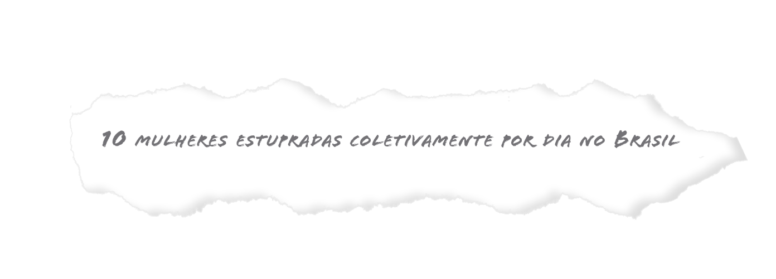
Fragmentos do texto falado no solo de dança “Brinquedos para Esquecer ou Práticas de Levante”.
Dados do Átlas da violência (2019), publicado pelo Ipea, apontam que o número de mulheres mortas dentro de casa (feminicídio), por arma de fogo, cresceu 28,7%, de 2012 a 2017. Quatro mil novecentas e trinta e seis (4936) mulheres foram assassinadas, alcançando a maior marca dos últimos 10 anos. Como se o cenário não fosse suficientemente catastrófico, desde 2019 a política federal vem fazendo sucessivas incursões para a flexibilização da posse e porte de armas de fogo, vulnerabilizando as mulheres a violência doméstica. Em 2020, segundo PAULO (2021) o isolamento social provocado pela pandemia da Covid-19 causa novo impacto nos índices de violência doméstica contra a mulher, praticada por parceiros e ex-parceiros em diversos estados, segundo dos dados levantados pelo Instituto Datafolha para o Fórum Brasileira de Segurança Pública.
Além disso, o controle sobre os nossos corpos e sobre a reprodução segue sendo uma disputa intensa e constante entre o âmbito público e o doméstico, passando pelo legislativo que se sofistica em procedimentos para dificultar a realização do aborto legal e seguro, nos casos de exceção em que o direito é assegurado por lei, como em caso de gravidez por estupro. Portanto, salvo exceções, o aborto é crime no Brasil e a pena prevista é de um a três anos de detenção. Não é por acaso que a violência obstétrica é invisibilizada pelos censos.
A especificidade da violência contra as mulheres negras e originárias é ainda mais pungente e demandaria um recorte mais profundo. Por ora aponto, para finalizar esse panorama, que a lógica necropolítica que opera pela estrutura patriarcal, colonial, capitalista e escravocrata condena essa parcela majoritária da população a sofrer mais violentamente as violações latentes aos direitos da personalidade, da integridade física e psicológica e da liberdade ao próprio corpo.
Imagem 12 - Cartografia “Molhadas”
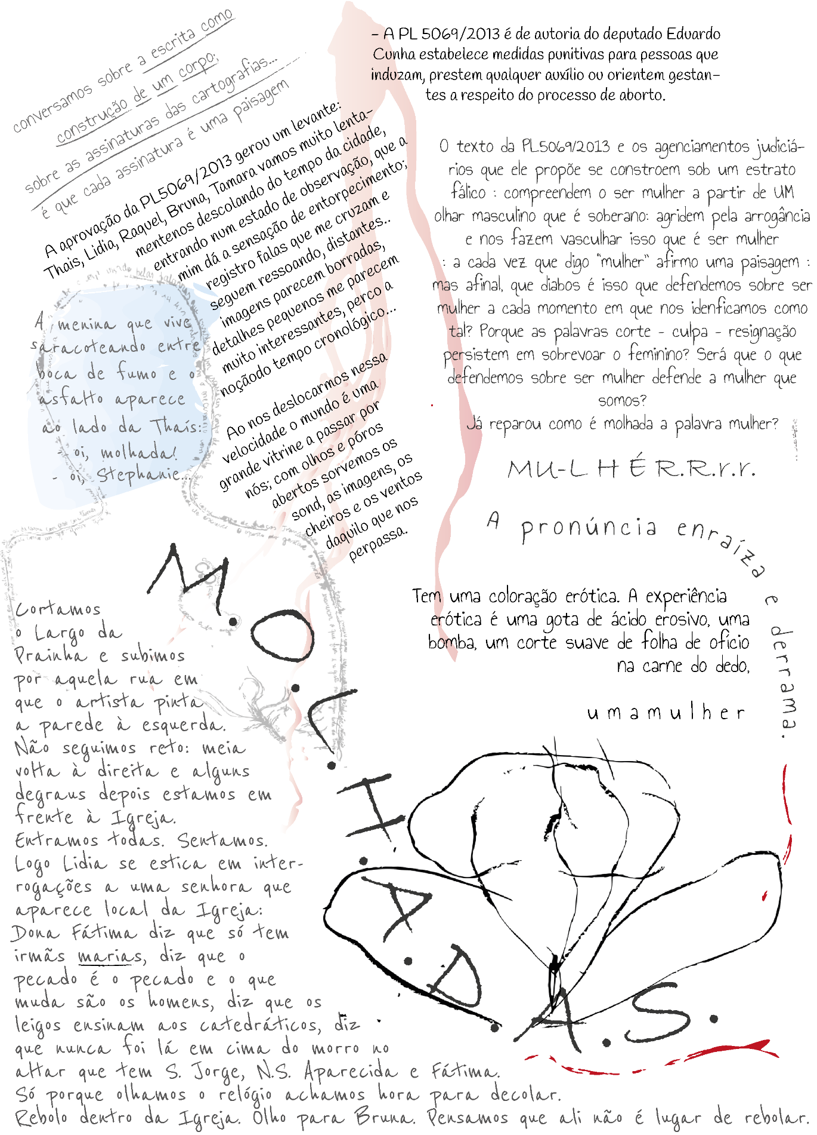
E s c r i t a cartográfica de Laura Xxxxxx em Ocupação Afetiva no Morro da Conceição, 2016. Desenhos - Xxxxx Xxxxxxxxxx, Laura Lydia. Composição gráfica - Raquel de Oliveira do Amaral (2021)
Quarto ato: BRINQUEDOS PARA ESQUECER OU PRÁTICAS DE LEVANTE

{Convite IX:
Convido a(o) leitor(a)
a assistir ao solo de dança
Brinquedos para Esquecer ou Práticas de Levante (2019)
disponível em:
XXXXXX}

Brinquedos para Esquecer ou Práticas de Levante é um solo de dança contemporânea work-in-progress, criado e apresentado como parte da produção artístico-reflexiva da pesquisa deste livro. As muitas reflexões e trocas que atravessaram o trabalho ao longo dos quatro anos de criação-apresentação-recriação-reapresentação iluminaram as reflexões sobre as contracoreografias de LEVANTE e traduzem-se nas palavras que componho a seguir.
Se por um lado o trabalho contracoreográfico desenvolvido com xxxxxxx nos espaços da cidade revelaram um desinteresse em perpetuar o legado colonial nos modos de produção, reiterados pelo coreográfico no teatro, na galeria e na sala de aula, a criação de Brinquedos endereça essas questões à dança e ao corpo em cena. A discussão em torno das perguntas “Por que dançar?”, e “Como articular a dança com as questões de seu território?” ganharam outras possíveis camadas de fabulação e teorização.
No início de 2016, percebi que seria importante estabelecer uma interlocução com alguém de fora d’xxxxxxx, para aprofundar as muitas questões dramatúrgicas e cênicas que estavam surgindo. Convidei o artista da dança, professor dos cursos de graduação e Pós-graduação em dança da XXXX, doutor em filosofia e amigo Xxxxxx Xxxxxxx para colaborar, como dramaturgista, em parceria afetivo-política, que estimulou reflexões, discussões e ideias.
Em consonância com todo o processo de experimentação coletiva realizado pel’xxxxxxx, tornou-se um solo de dança que não se pode dançar só. Dançarina e público criam e compõem o espaço juntos, jogando com a questão da participação de diferentes modos, ao longo de três proposições: um tríptico composto de partes co-dependentes, que não estabelecem relações óbvias entre si. A linha que costura o trabalho é a evocação da brutalidade da força do real, que insiste em aparecer-desaparecer: seja pelo paradoxo lembrança-esquecimento, pela fantasmagoria dos diversos corpos que assombram o meu corpo; seja pela captura da disputa dos poderes em questão ou pelo esgotamento dos protocolos tradicionais dos passos de dança. A seguir, cito o texto de apresentação do solo.
Brinquedos para Esquecer ou Práticas de Levante, solo de dança de Xxxxx Xxxxxxxxxx (RJ), em parceria com o dramaturgista Xxxxxx Xxxxxxx (RJ), é um tríptico de partes independentes que compõem, juntas, uma dança/convocação contra a brutalidade dos regimes de soberania que investem em capturar, invisibilizar e esgotar a potência das vidas minoritárias e dissidentes. Utilizando elementos diversos como gestos de guerra, roupas oferecidas pelo público, verbo, manipulação de brinquedos e o corpo de mulher nu, a performance atravessa intensidades, materialidades e cria narrativas que vão lembrando os rastros que insistem em ser (violentamente) apagados - seja pela repressão, pelo esquecimento, pela amnésia, pelo recalque, pela fantasmagoria, pela cegueira, pela captura ou pelo esgotamento - mas que não podem, por um imperativo político, jamais ser esquecidas.
Na primeira parte do tríptico cria-se uma dança em torno das possibilidades de ação envolvidas na palavra “levante”: revolução, insurreição, levantamento, motim, levantar, ficar em pé, sublevação, saída da inércia. A força do chão é evidenciada pelo deslocamento no nível baixo-plano horizontal, evocada nos gestos de uma dança que é criada a partir de movimentos de guerra: rastejar, entrincheirar, alvejar, cair.
Na segunda, uma coreografia de pequenos Brinquedos – miniaturas/souvenirs – localiza e revela os poderes que violam, colonizam e domesticam a vida cotidiana, entre eles, a Religião, o Estado, o Capital, a Ciência, o Patriarcado e as Mídias. Em contraponto, pelo mesmo mecanismo coreográfico, vão sendo revelados e visibilizados movimentos de resistência, lutas populares, líderes ativistas dos direitos humanos e forças de subversão em oposição às tiranias.
Na terceira parte, saímos da dimensão da história global e direcionamos o olhar para um ponto de fuga formado pelo corpo-mulher nu. Esgotado como espetáculo, o corpo da mulher nu não cessa de carregar em si as tensões presentes nas forças paradoxais: movimento e paralisação, perenidade e efemeridade, censura e liberdade, potência e precariedade e, por fim, memória e esquecimento.
A urgência e força de Xxxxx Xxxxxxxxxx, em Brinquedos para Esquecer ou Práticas de Levante, performa uma dança de ativar memórias e de fazer reviver o que jamais deveria ser esquecido (XXXXX DE XXXXXXXX , ESTUDOS E ENCONTROS EM DANÇA, 2018)
Costumo enfatizar a dimensão processual do trabalho, dizendo que “o caminho que o trabalho caminha, trabalha o trabalho”. Nessa lógica, o trabalho entendido como um work in progress é retrabalhado a cada apresentação. Mantendo uma estrutura central, a peça é redesenhada de acordo com cada espaço em que se apresenta e o texto é retrabalhado em diálogo com os acontecimentos de cada momento e lugar. Convoco as palavras que Joana Camelier (2018) psicóloga, doutora em psicologia clínica pela UFF, que assistiu ao trabalho sete vezes e o tomou como objeto de estudo para articular conceitos em sua tese Do inacabamento perpétuo de todas as coisas. Camelier (2018) articula uma argumentação da clínica como desvio, utilizando seu encontro com a filosofia de Kiniichi Uno e do butoh japonês como operação teórico-filosófica. Após transcrever o release de Brinquedos Joana relata:
[...] a reprodução na íntegra do release não tem outra razão senão a da partilha de que esse trabalho segue – de algum modo – um roteiro ou script prévios. No entanto, a cada vez ele acontece de uma maneira completamente diferente da outra. Os espaços onde é apresentado variam, assim como o público, que por ser convocado à participação, traz sempre uma novidade (CAMELIER, 2018, p.76).

Levante - Cena 1

A lei da gravidade bem que gostaria de desanimar os pássaros, os que riem, os dançarinos, os poetas e todos aqueles que acreditam na força de insurreição contida na revolução. (MONDZAIN, 2017, p 55).
Na primeira parte da peça, cria-se uma dança-jogo em torno das possibilidades de ação envolvidas na palavra LEVANTE: revolução, insurreição, sublevação, levantamento, motim, LEVANTAR, ficar em pé, saída da inércia. A força do chão é evidenciada pelo deslocamento no plano horizontal, evocada nos gestos de uma dança criada a partir de movimentos de guerra (rastejar, entrincheirar, alvejar).
Curiosamente, a cena inicial foi a última a aparecer no trabalho, a parte que mais desassossegou o pensamento e a que mais foi experimentada de maneiras diferentes ao longo do processo. Nas primeiras versões apresentadas, esta cena ainda não existia, mas era evidente que algo que ainda não se revelara deveria estar ali. Com o convite para a Mostra Esforços, em 2016, e com a aproximação de Xxxxxx, retomei um gesto que me intrigava desde os tempos na Lia Rodrigues Cia. de Danças, e que permanecia retornando como algo não suficientemente tratado. O gesto era o de jogar coisas para cima e deixar cair… repetidamente, insistentemente de vários modos: ludicamente, furiosamente, exaustivamente.
Recolhi peças de roupa, tecidos e outros objetos para testar velocidades e pesos. Claro estava que não se tratava de explorar todas as qualidades e possibilidades do gesto de jogar para cima, mas o que sempre me atualizava a curiosidade era a luta invencível com uma força — a da gravidade — que sempre iria ganhar. O paradoxo entre o desejo de LEVANTAR as coisas para o ar e a inevitabilidade da queda me mantinha implicada na ação. Criei, então, uma versão com a impossível tarefa de manter todas as coisas no ar ao mesmo tempo, por 3 minutos. A impossibilidade de execução da tarefa me interessava como proposta coreográfica, mas seu efeito esgotava-se muito rapidamente e ainda não parecia justo na composição do trabalho.
Na disciplina Cena e Performance, ministrada por Eleonora Fabião, do Programa de Artes da Cena da UFRJ, realizada no primeiro semestre de 2016, tive a dupla oportunidade de pensar um pouco mais demoradamente nesta cena como uma questão de participação do público. Como parte da proposta da aula, experimentei um programa performativo que buscava jogar e manter as coisas no ar coletivamente, mas não havia nenhum indício de que, fora do ambiente de aula, o convite teria força suficiente para engajar um LEVANTE de todos, como aconteceu na sala. Passei a me perguntar sobre as forças necessárias para engajar um LEVANTE em mim e no coletivo, e segui trabalhando na dramaturgia da cena que ainda precisava de demora.
Segui “matutando”, junto com a artista e colega Damiana Bregalda, uma próxima experimentação para disciplina. Nesse novo encontro, começamos pedindo uma peça de roupa emprestada de cada um e convidamos os colegas a se deitarem no chão. Iniciamos jogando as roupas para o alto, enquanto as pessoas viam ou sentiam as roupas caírem em seus corpos durante alguns minutos. Essa imagem das roupas caindo nas pessoas, enquanto elas permaneciam deitadas passivas, me inquietou e me fez perceber que não era este tipo de relação que estava querendo construir com o público. A parceira com Damiana gerou Levantes e Suspensões, texto escrito na parte dois.
Mais de um ano depois, espaço de tempo no qual engravidei e pari minha segunda filha, retomo os experimentos de LEVANTES por dois meses em sala de ensaio, testando diversos gestos de dança, envolvida com diversos materiais, construindo e descartando “passos”, mas nada parecia fazer sentido.
Eu e Xxxxxx seguimos à espreita… Marcamos então um ensaio no pilotis do Museu de Arte Moderna do Rio, espaço aberto, com chão de pedra liso e duro. A área externa e ampla permite e sugere uma outra movimentação, muito mais espacializada e horizontalizada. Entre muitas experimentações, testo rastejar em posição de soldado, deslocando o monte de roupas como se estivesse avançando e arrastando uma trincheira em um campo de guerra. O corpo do Xxxxxx se estremece, percebo que algo acontece, que algo do meu corpo reverbera no dele. Seguimos investigando nessa direção, experimentando quais outros gestos e modulações podem compor e produzir um ambiente de LEVANTE. Vamos testando repetições e velocidades: rastejar, arrastar, lançar, esfregar, rolar, puxar. A jogada das coisas para o alto aparece recontextualizada e agora inaugura uma luta entre a gravidade e o chão. A cena inicial torna-se, então, a instauração das condições de possibilidade da experiência — minha e do público — a partir do paradoxo entre a imperativa força da gravidade, as “operações antigravitacionais que condicionam o nosso ser-no-mundo” (LEPECKI, 2017a. p.147) e a insistência no chão até a exaustão.
Quando a porta do espaço performativo se abre ao público, ele está vazio, não tem cadeiras nem orientação de onde/como ficar, eu recebo as pessoas de modo informal, agradeço a presença e explico:
O que eu vou fazer aqui essa noite é um solo de dança. Mas eu não posso fazer isso acontecer sozinha, por isso eu vou pedir a participação e a colaboração de vocês. Como primeiro gesto, gostaria de pedir uma peça de roupa emprestada de cada um. Pode ser qualquer peça, blusa, calça, sutien, eu só não posso aceitar bolsas, sapatos e objetos. (XXXXXXXXXX, 2019)
As pessoas ficam distribuídas onde e como quiserem no espaço. Passo por cada uma e recolho os empréstimos em uma sacola. Vou para o lugar em que decidi começar. Arrumo as peças formando uma trincheira e acrescento ao monte a blusa que estou vestindo. Me deito de barriga para baixo, respiro e começo. Atravesso as extremidades do espaço deslocando as pessoas e pedindo passagem por dentro do público que se divide, entre mudar de posição, desviar das roupas e permanecer onde está.
Além dos aspectos já abordados, a urgência e o esforço que os gestos e o peso das roupas impõem ao corpo instauram um ambiente ambíguo, entre o engraçado e o estranho. Algumas pessoas relatam que a cena remete a imagens de mulheres que precisam de muito esforço para criar os filhos, outras falam sobre a urgência da vida nas metrópoles, outras ainda trazem lembranças de outras danças de repertórios pessoais. Transcrevo, abaixo, outros relatos gravados em conversas após espetáculo:
Na primeira cena das roupas as pessoas riam. Mas eu senti aflição. Não sei se algumas riam de nervoso... rsrsrs. Há uma certa agonia entre o contraste do seu corpo semi despido e a chuva de roupas. Me passa um pouco de desespero (CONVERSA, 2018(b)).

O trabalho exige uma experiência intensa de esgotamento que é partilhada com o público, uma experiência prévia de esgotamento- sensação de estar no limite. No limite podemos então fazer esses Brinquedos para Esquecer ou Práticas de Levante (CONVERSA, 2018).

A ação tem uma violência e isso foi curioso com o contraste das crianças rindo. Elas paravam e voltavam a rir, as reações que o público tem, principalmente o público infantil causam estranhamento pelo contraste entre a violência e a reação com a criança (CONVERSA, 2018).
A respiração é um detalhe que dá muito desespero. O enfoque na respiração dá a sensação de tortura. Que causa uma dissonância com o que está acontecendo. A respiração é um item da comunicação que significa. O público são os Brinquedos (CONVERSA, 2018).

Imagem 13 - Espaço Coreográfico Museu de Arte do Rio
Estudo do espaço coreográfico para o solo “Brinquedos para Esquecer ou Práticas de Levante” de Xxxxx Xxxxxxxxxx, no Museu de Arte do Rio de Janeiro, 2017.
Imagem 14 - Espaço Coreográfico Centro Municipal Hélio Oiticica
Estudo do espaço coreográfico para o solo “Brinquedos para Esquecer ou Práticas de Levante” de Xxxxx Xxxxxxxxxx, no Centro Municipal Hélio Oiticica, Rio de Janeiro, 2018.

Imagem 15 - Espaço Coreográfico Teatro Cacilda Becker

Estudo do espaço coreográfico do solo “Brinquedos para Esquecer ou Práticas de Levante” de Xxxxx Xxxxxxxxxx, no Teatro Cacilda Becker, Rio de Janeiro, 2018.
Os Brinquedos - Cena 2

Um poeta contemporâneo disse que para cada homem existe uma imagem que faz o mundo inteiro desaparecer; para quantas pessoas essa imagem não surge de uma velha caixa de brinquedos? (BENJAMIN, 1987, p. 253).
O segundo fragmento da peça foi desenvolvido a partir de uma cena criada por mim para a audição da Lia Rodrigues Cia. de Danças, em meados de 2008. A referida companhia trabalha com bailarinos criadores que colaboram estreitamente na criação de todas as peças, portanto, cada candidato era convocado a criar e partilhar materiais a partir de provocações éticas, estéticas e políticas.
A ideia inicial já envolvia a reflexão, posteriormente aprofundada, sobre as consequências políticas e econômicas em torno do poder e do controle sobre aquilo que é selecionado para ser arquivado e transmitido para as próximas gerações e sobre aquilo que é considerado irrelevante e, por isso, digno de ser esquecido. Arquivo/memória/lembrança/esquecimento são espacializados coreograficamente pela materialidade dos objetos “dançarinos” extraídos de minha coleção de bonecos miniaturas, ofertados por amigos e de souvenirs de viagem (do Japão, da Guatemala, da França, de Portugal, do meu casamento, da minha filha, da minha madrinha, da minha mãe).
Podemos pensar os Brinquedos sob muitas perspectivas. Como souvenirs, do francês memória/lembrança, os objetos realizam uma dupla agência. Por um lado, podem ativar lembranças afetivas de pessoas ausentes, momentos passados e lugares distantes e, por outro, podem nos atentar para turismo como atividade de consumo dentro da racionalidade neoliberal, que transforma tudo em mercadoria, inclusive as experiências de viagem e as próprias cidades.
Interessa também abordá-los como objetos que têm a capacidade de materializar, conter, salvar, arquivar lembranças. O arquivo seria uma autorização que libera a lembrança da angústia do apagamento — um “aval” para esquecer — um gesto de abertura de espaço para o presente. O esquecimento aqui está sendo entendido como uma “saúde”, política anti-ressentimento, um valor da memória que permite o alívio do stress.
Nietzsche (1998), em “Genealogia da Moral”, diz que o homem é o único animal capaz de fazer promessa, ou seja, o único animal que, pela sua capacidade de lembrar, é capaz de prometer e de responder por si como porvir. O esquecimento se apresenta em Nietzsche não como uma simples força inercial como se poderia pensar superficialmente, mas como uma força inibidora ativa que permite ao homem um descanso das angústias da vida e espaço para o novo.
Precisamente esse animal que necessita esquecer, no qual o esquecer é uma força, uma forma de saúde forte, desenvolveu em si uma faculdade oposta, uma memória, com cujo auxílio o esquecimento é suspenso em determinados casos – nos casos em que se deve prometer [...] (Nietzsche, 1998, p.48).
O recalque é, para a psicanálise freudiana, o processo de varrer da consciência, “apagar” da memória, aprisionar no inconsciente, experiências da ordem do trauma cuja intensidade não se tenha capacidade de integrar na constituição do eu. A sublimação artística, o sintoma neurótico e os materiais oníricos são alguns dos elementos que permitem, em um processo psicanalítico, entrar em contato com os materiais e conteúdos recalcados, são vias indiretas que falam sobre o material escondido no inconsciente, possibilitando algum tipo de apaziguamento da angústia.
Rocha (2009, p.52) sustenta a hipótese de que esquecer é um procedimento constitutivo da dança. Argumenta que dançar é esquecer, mas que, paradoxalmente, o corpo não esquece jamais. “Se lembrássemos tudo, todo o tempo, não nos lembraríamos, na verdade, de nada. É necessário esquecer. É impossível esquecer”.
Se o aprendizado da dança acontece no corpo por processos de percepção, imitação, repetição e incorporação, o corpo do bailarino vive uma política da memória que Diana Taylor (2013) chama de repertório. Uma espécie de arquivo vivo que pode ativar, preservar e transmitir memórias incorporadas. Por outro lado, os bonecos podem dar visibilidade para os esquecimentos compulsórios da violência na construção da nossa história social (e pessoal). A brutalidade do apagamento e da não inscrição de acontecimentos traumáticos (como o genocídio dos povos originários perpetuado até os dias de hoje, a desumanização dos povos africanos escravizados que se reflete na atualidade em extrema desigualdade e racismo estrutural fortemente disfarçado, a subalternização das mulheres, o machismo, o sexismo e a misoginia refletidos pelos altos índices de violência contra as mulheres) nos arquivos oficiais revelam um material recalcado que não pretende ser lembrado para a manutenção de uma “outra” “saúde”, a do PODER das classes dominantes.
A organização espacial, a enunciação das palavras e a manipulação dos brinquedos visibilizam narrativas que são, sistematicamente, recalcadas dos arquivos produzidos pelos discursos hegemônicos, mas que precisam, por uma força política, sempre ser lembradas. Dança de ativar a memória e fazer reviver os desaparecidos que jamais deveriam ser esquecidos e que seguem sendo apagados para que a nossa presença seja possível no presente. É preciso insistir em lembrar, em presentificar os esquecidos de todos os lugares.
A história do Brasil é uma história de apagamento da violência, de não inscrição da violência. Existe a construção de uma história monumental, heroica, onde nossos grandes mitos pertencem às classes superiores. Isso vem desde o genocídio indígena, que começou em 1500, e está aí até hoje. E desde que a população africana veio para o Brasil para ser escravizada e até hoje tem uma situação de disparidade sócio-econômica. Mesmo os governos chamados de esquerda não pararam esse processo. E isso existe também em relação às nossas ditaduras: tanto com relação à Getúlio Vargas, quanto à última, de 1964 a 1985, não temos espaço para a memória. Nesse sentido, a cultura brasileira é sui generis (SILVA, 2106, p.3)
O texto de apresentação da cena dos brinquedos argumenta que “a coreografia de pequenos bonecos/souvenirs localiza e revela os poderes que violam, colonizam e domesticam a vida cotidiana, entre eles, a Religião, o Estado, o Mercado, o Capital, a Ciência, o Patriarcado e as Mídias” (XXXXXXXXXX, 2019). Em contraponto, pelo mesmo mecanismo coreográfico, movimentos de resistência, lutas populares, líderes ativistas dos direitos humanos e forças de subversão, em oposição às tiranias, vão sendo revelados e visibilizados.

Imagem 16 - Líderes revolucionários
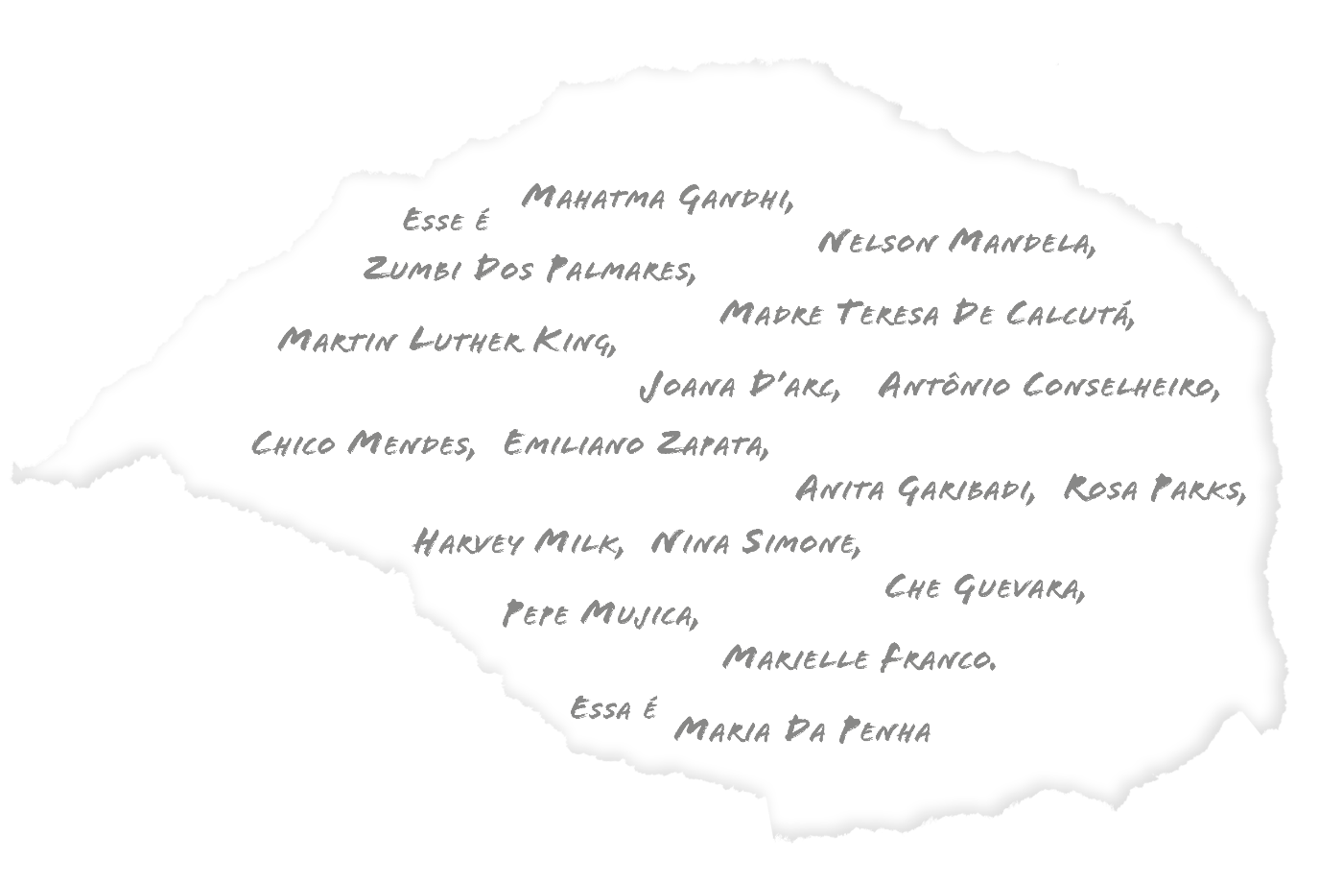
Fragmento do texto falado no solo Brinquedos para Esquecer ou Práticas de Levante. Texto de Xxxxx Xxxxxxxxxx e Xxxxxx Xxxxxxx. Composição Gráfica: Raquel de Oliveira do Amaral
O sistema de visibilidade criado pelas diferentes formas, cores, tamanhos e pela composição espacial dos objetos, bem como o sistema de enunciação produzido pelo jogo de palavras do texto falado, serve como uma espécie de dispositivo que permite emular incontáveis acontecimentos: da minha história pessoal; de histórias “menores” que insistem em ser apagadas; marcos de uma história local e narrativas da história oficial. Através da espacialização coreográfica dos bonecos e da narrativa, criamos diagramas que visibilizam os mecanismos de poder e os modos como eles são postos em funcionamento, apagando o que está fora do seu escopo. O conjunto de objetos forma um sistema de representação no qual criam e recriam, através de uma narrativa não linear, quadros que evocam camadas sobrepostas de acontecimentos históricos hegemônicos e não-hegemônicos, lugares, personagens e ficções.
Se na primeira cena as pessoas estavam dispersas pelo espaço, me vendo travar com suas roupas uma dança de LEVANTE, que se desloca pelos extremos do espaço cênico, agora convido todos a se aproximarem de mim, formando um pequeno círculo. Aproximando os nossos espaços pessoais, uma intimidade vai se instaurando.
Em colaboração com a afetiva e crítica interlocução de Xxxxxx, a cena se inicia com a frase: — “Isso é um sistema de representação” (falada enquanto mostro para as pessoas meus pequenos bonecos, saídos de uma maletinha e os arrumo em um círculo). Em seguida: — “E isso é um sonho” (falada após o círculo de bonecos de fechar). Estes dois enunciados espaciais têm, para nós, uma ambiguidade que inaugura a proposta de toda a cena. Primeiramente, se entendermos as duas frases isoladas, os bonecos podem ser vistos como um sistema de representação e a circularidade como uma organização social sonhada. De outro modo, se as duas frases forem entendidas como continuidade uma da outra — “Isso é um sistema de representação, e isso é um sonho — podemos pensar que os sistemas de representação são sempre da ordem do sonho, da ordem de uma correspondência impossível, da ordem da falha. A maneira como os signos representam são acordos implícitos, firmados diferentemente em cada sistema linguístico e cultural, e essa operação de remissão de um signo é sempre imperfeita.
O sistema de representação e o sonho revelam o jogo contracoreográfico que se vai operar nos próximos 15 minutos. O tabuleiro dos bonecos forma um sistema que vai espacializar todas as enunciações proferidas, em cada composição de espaço-enunciado estão contidos muitos sentidos possíveis, formulados por cada pessoa que assiste.
A narrativa geográfica vai, então, revelando o que Pierre Bourdieu (1989) chama de poder simbólico das relações de dominação. Trata-se de dar visibilidade às forças ignoradas, escamoteadas e naturalizadas pela realidade social. O poder simbólico é “esse poder invisível que só pode ser exercido com a cumplicidade daqueles que não querem saber que lhe estão sujeitos ou mesmo que o exercem” (BOURDIEU, 1989, p. 7). Esse poder que se exerce pela ausência de importância dada a sua existência é ignorado, mas fundamenta e movimenta uma série de outros poderes e atos por vezes explícitos e evidentes.
Além disso, ao longo do trabalho a narrativa vai dando a ver os biopoderes que na contemporaneidade tomam “de assalto a vida”, isto é, penetram em “todas as esferas da existência” (PELBART, 2007, p.57), mobilizando-as em proveito próprio, num jogo perverso de produção de desejo como necessidade de adequação.
Se numa sociedade disciplinar ainda tínhamos a ilusão de transitar de uma esfera institucional a outra, com uma margem de manobra e de respiro, numa sociedade de controle essa margem parece ter se esvaído. Em suma: o corpo, o psiquismo, a linguagem, a comunicação, a vida onírica, mesmo a fé, nada disso preserva já qualquer exterioridade em relação aos poderes, não podendo, portanto, servir-lhes de contrapeso, ou de âncora crítica na resistência a ele (PELBART, 2015, p.21).
Concomitantemente, esse mesmo teatro geográfico de souvenirs - que evoca os poderes simbólicos, explícitos e os biopoderes – vai enunciando movimentos de resistência, re-existência, de LEVANTE e de subversão. Elenco movimentos revolucionários em diferentes contextos históricos e geopolíticos que vão afirmando ações contra-hegemônicas e que manifestam a força de vida de minorias há muito oprimidas: o movimento de diretas já, as recentes “primaveras”, as ocupações dos espaços públicos, as lutas pelos direitos civis, o movimento negro, as pautas feministas, a questão indígena, etc... Em seguida, listo líderes ditadores revelando que diferentes configurações espaciais podem visibilizar eventos de cunho ideológico, absolutamente divergentes.
Conforme argumentamos na primeira parte, a coreografia, em sua dimensão social, pode ser entendida como um dispositivo que faz ver porque organiza, ordena e espacializa o modo como as relações de poder tecem, de forma invisível e não dita, o cotidiano e seus processos históricos. A cena dos brinquedos, nesse sentido, realiza uma espécie de metacoreografia, uma reflexão do dispositivo coreográfico sobre si mesmo, expondo suas invisibilidades e indizibilidades. Cada boneco encarna diferentes papéis que vão reconfigurando a potência de representarem todas as coisas do mundo, revelando, através da configuração espacial, o modo como o poder atua em diversas instâncias da organização social.
Geometrias espaciais específicas como o círculo, a fila, a linha, são utilizadas para desvelar, pelo posicionamento dos brinquedos, a violência simbólica envolvida nas relações de poder existentes nos regimes de soberania, nas instituições sociais, religiosas, de legitimação do conhecimento, da informação, das artes, etc. Aparecem as forças exploratórias e aniquiladoras do sistema colonial, as normatizações sociais dos papéis de gênero heterocentradas pela dominação patriarcal, a desigualdade embasada no sistema escravocrata das relações contemporâneas neoliberais, entre outras.
O círculo é um motivo espacial que retorna repetidas vezes para configurar um sistema de representação, um sonho, uma família, uma guerra, uma escola. Essa configuração forma um sistema supostamente igualitário, onde todos se enxergam e se escutam, dispondo-se de modo equidistante do centro, se todos os componentes estiverem voltados para dentro. Ou, de outro modo, o círculo pode ser considerado como a radicalidade do individualismo dentro da sociedade, uma posição na qual ninguém se vê, nem enxerga a mesma coisa, se os bonecos estiverem voltados para fora — de costas para o centro. As relações assimétricas de poder se evidenciam, por exemplo, quando representamos uma escola em sua configuração tradicional — com o professor na frente dos alunos, atrás de uma mesa mais alta — e quando montamos um círculo e afirmamos — Isso uma escola! A violência simbólica imbricada nas relações de conhecimento escolar torna-se espacialmente visível.
A fila, em sua composição ordenadora e progressiva, numera seus componentes em primeiros e últimos, e estabelece uma hierarquia que serve a instituições militares, escolares e prisionais, por exemplo. Já a fileira organiza os indivíduos lado a lado, todos estão expostos, pode suprimir as singularidades e, paradoxalmente, consistir em valor de força coletiva. Pode formar uma frente de batalha, um pelotão de fuzilamento ou uma marcha democrática, uma luta coletiva popular.
Além das relações de frontalidade, lateralidade e circularidade, também utilizo pequenos objetos como mesa e cadeira para criar diferentes níveis entre os bonecos (baixo, médio e alto), estabelecendo hierarquias verticais que auxiliam a visibilidade dos lugares de poder. A verticalização de determinado ícone pode representar a imposição falocrática de determinadas culturas dominantes, instrumentos de comunicação e ou formas de conhecimento. Para Bourdieu (1989), os sistemas simbólicos, enquanto instrumentos estruturados e estruturantes de comunicação e conhecimento, cumprem sua função política de imposição e de legitimação da dominação de uma classe sobre a outra, agindo como uma forma de violência simbólica.
Mesmo tratando de assuntos gerais, históricos, políticos e sociais, o espaço reduzido e próximo da cena instaura um ambiente íntimo, que proporciona uma troca olho-no-olho. A intenção e o volume da fala não são os da impostação teatral, da declamação poética, do recital, tampouco os da contação de estórias. Pelo contrário, a voz é trabalhada como uma fala cotidiana e seu alcance chega na justa medida da proximidade das pessoas, sintonizando com a dimensão intrínseca do ato de lembrar, revelando o esforço de não esquecer aquilo que insiste em desaparecer da memória. A voz treme, o cansaço aparece, a palavra some... Em uma fração de segundo o olho fecha, procurando em alguma zona da memória a fala que, subitamente, desaparece.
Dramaturgicamente, é muito importante, então, que o gesto de lembrar aconteça de fato. Por isso, algumas partes do texto são modificadas, adicionadas e suprimidas dias, horas e minutos antes de todas as apresentações. Mesmo que estruturado previamente, o roteiro está sempre aberto ao diálogo com os acontecimentos sincrônicos e com o contexto histórico-político-cultural de cada lugar. Para apresentar o trabalho no México, em 2016, por exemplo, foi fundamental estudar a história e as atualidades políticas, bem como as questões culturais do país, encontrando aquilo que poderia ser incorporado no texto como ponto de ligação entre nós.
Outros acontecimentos também tiveram especial relevância na transformação do texto como, por exemplo, o golpe político que impediu a presidenta eleita Dilma Rousseff de governar em 2016, a brutalidade e a impunidade do assassinato de Marielle Franco, a influência das redes sociais e das mídias alternativas na produção e difusão de informação, as eleições presidenciais de 2018 e a pós-verdade, entre outros. Camelier (2018) fala sobre como ela percebe essa atualização:
Na segunda parte, vemos a dança-combate entre os poderes que estrangulam corpos e as respectivas potências que resistem, evidenciando a força criativa das vidas que insistem, escapam e inventam. Acontece que esse embate não cessa, está sempre sendo reatualizado nos espaços institucionais e sociais, então em cada apresentação novas lutas surgem (CAMELIER, 2018, p. 76).
Quase no fim deste texto, quando elenco uma lista de áreas do conhecimento e exponho sua relação de soberania como poder-saber, damos a ver a perversidade com que um campo de conhecimento é disputado como detentor único da verdade. A lógica segregatória do condomínio pensada por Dunker (2009), pode contribuir para esta reflexão:
No condomínio “psicologicus”, encontramos efrações deste movimento. O projeto do ato médico, que regula e subordina todas as ações no campo da saúde à figura privilegiada do médico, é um exemplo de condomínio corporativo. Em âmbito ainda mais restrito, mas de modo mais bizarro, podemos mencionar o projeto do Conselho Federal de Psicologia, habitualmente conhecido como uma instância de esquerda, com pretensões críticas e progressistas, que propõe, recentemente, que todo psicólogo seja obrigado a denunciar qualquer infração tencionada ou cometida por seus pacientes. Em outras palavras, uma ruptura do princípio de sigilo que funda a atividade clínica e regula a confiança intersubjetiva entre paciente e psicólogo. Incitação à denúncia, reforço corporativo, controle da expressão jornalística e artística; seria o caso de perguntar: com uma esquerda como esta quem precisa de direita? (DUNKER, 2009, p.6).
Realizamos uma crítica sobre a expertise verticalizada do conhecimento, que coloca o projeto moderno em seu ápice, através das separações e especializações, desapropriando os sujeitos de seus corpos e invalidando outras maneiras de existência fora da previsibilidade das leis e dos manuais de psiquiatria. A patologização e normatização da vida ficam aqui subentendidas pelo poder último, representado pelo pai - que dispensa apresentação ou que faz calar qualquer possibilidade outra de enunciação. O PAI é posicionado no centro do espaço sobre a mesa e todos os outros objetos ficam à margem. O pai representa o último e o primeiro elemento estratificante da sociedade.
A partir dos estudos de Bourdieu, chega-se à evidenciação da ideologia patriarcal como estrutura hegemônica naturalizada que oprime e violenta a condição das minorias, do diferente, em particular da mulher. Segundo Bourdieu (1989, p.10) “as ideologias servem interesses particulares que tendem a se apresentar como interesses universais, e que atuam, em função dessa aparência, como se fosse um produto coletivo e coletivamente apropriado”. Coreografar organizações espaciais que visibilizam as relações implícitas de poder nos sistemas sociais, como a família, a escola, formas de governo, é retirá-las da lógica do simbólico e colocar a questão da legitimação em cheque e contracoreografá-las.

Imagem 17 – O pai.
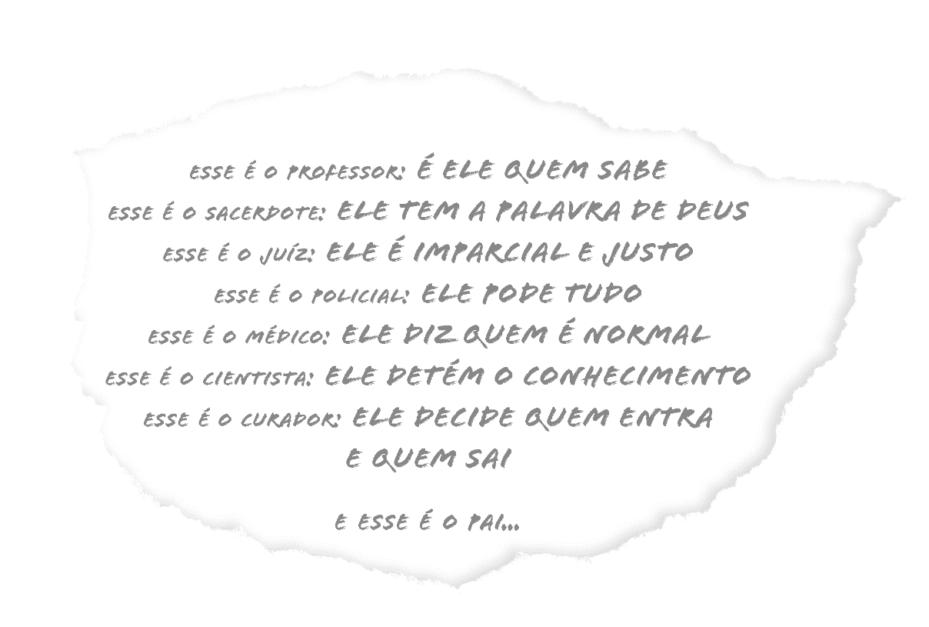
Fragmento do texto falado no solo Brinquedos para Esquecer ou Práticas de Levante . Texto de Xxxxx Xxxxxxxxxx e Xxxxxx Xxxxxxx. Composição Gráfica: Raquel de Oliveira do Amaral
Depois do silenciamento causado pelo PAI, depois de estratificar e de esmiuçar espacialmente as relações segregatórias dos regimes de soberania, retorno ao indissociável, ao unificado, ao uno. Juntando em minhas mãos o pano que envolve todos os bonecos, pronuncio:
- Esse é o corpo: carbono, carne, casa, cultura e cosmos.
- Ovo, útero que pariu todas as coisas do mundo.

Imagem 18 - Brinquedos pra Esquecer ou Práticas de Levante
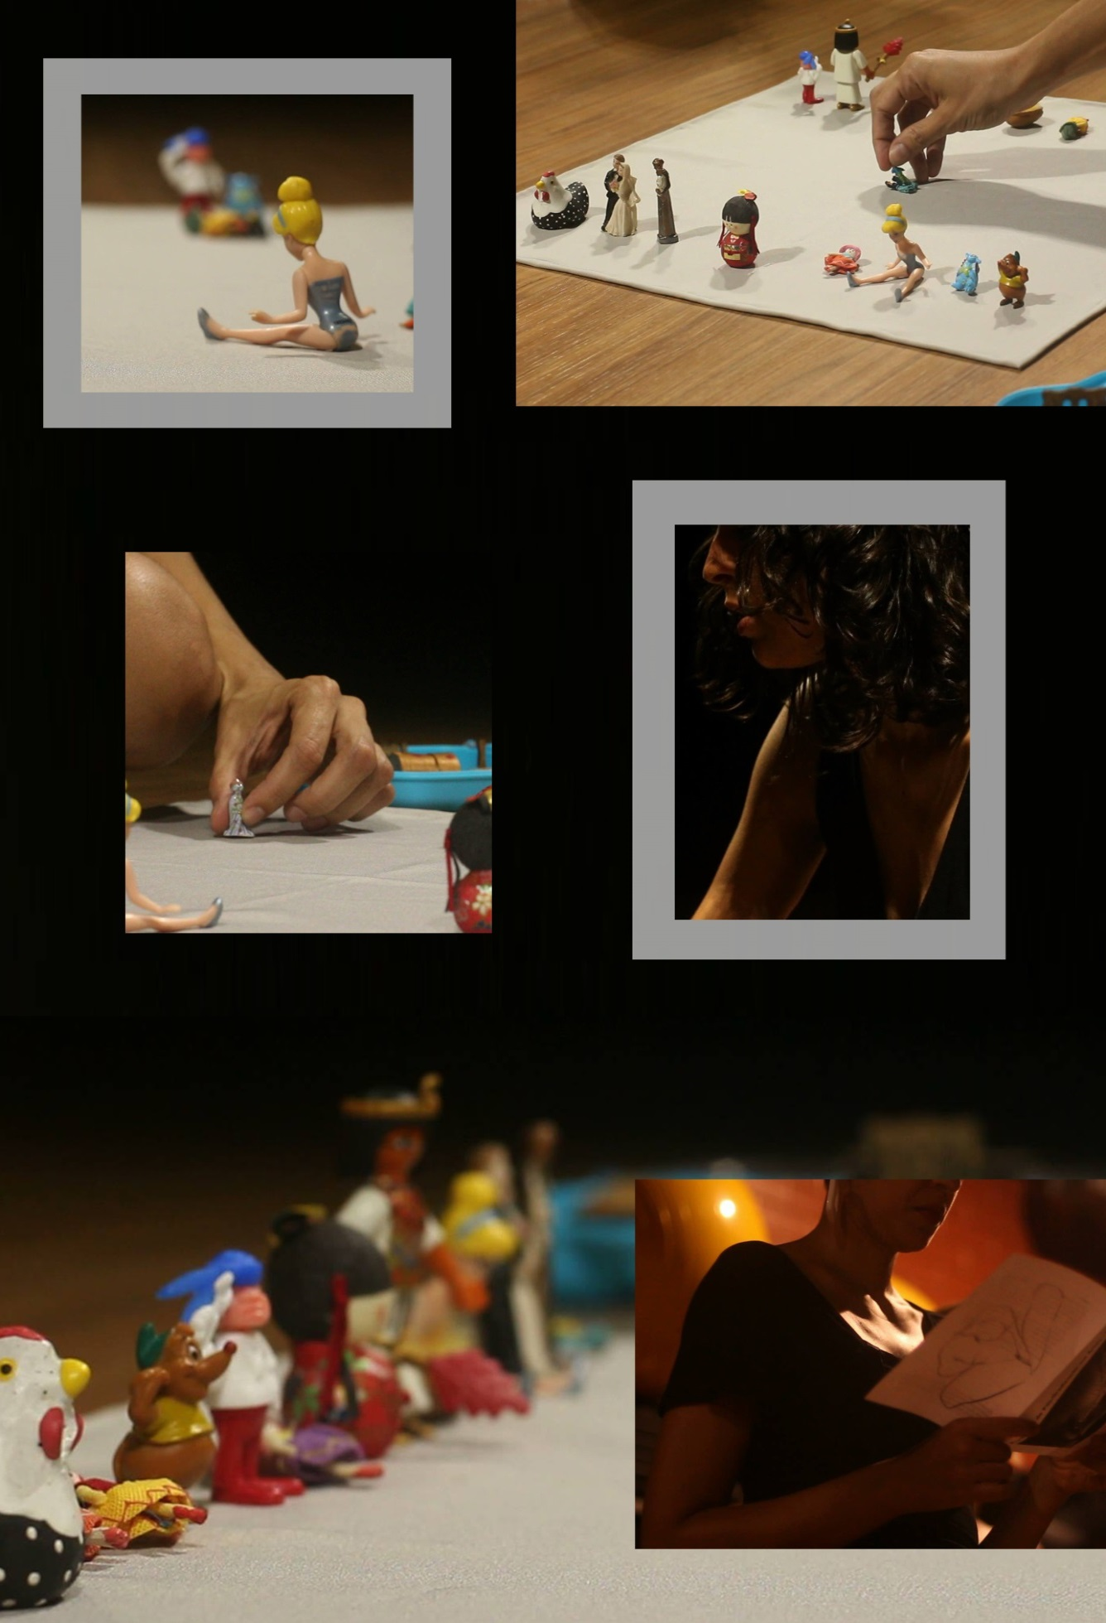
Primeira apresentação do solo “Brinquedos para Esquecer ou Práticas de Levante” em 2015. Fotografia Nina La Croix. Designer gráfico - João Alberto Larangeira Filho.
O Corpo desdobrando-se em outras formas - Cena 3
Na terceira parte saímos da dimensão próxima, discursiva, representacional e classificatória — ISSO É um... ISSO É uma... — instaurada pela coreografia de brinquedos e propomos uma “dança” feita para ser vista de longe e de frente, quanto mais centralizado melhor. A atenção minuciosa dos bonecos é agora convidada a abrir-se para a distância do corpo de mulher nu localizado no centro da cena. Camelier (2018) nos oferece, novamente, através de sua tese, um olhar sobre o que acontece em cena:
Foi através da repetição de assistir à terceira parte de “Brinquedos” que pude experimentar o borrar das coordenadas sujeito e objeto para então entender que introduzir o tempo no corpo é introduzir o pensamento na vida. O que senti e percebi em alguns momentos dessas experimentações foram sensações que pareciam se passar em níveis distintos, que sequer sabia dizer se se tratavam de algo que acontecia somente ao meu corpo. Uma espécie de acoplamento de sensações que pareciam ressoar entre o meu corpo e o de Xxxxx (e possivelmente até envolvendo os corpos das demais pessoas presentes). E isso não dizia respeito exatamente ao que estava sendo performado em termos de movimento, mas sim às variações intensivas que brotavam desses movimentos. Nesse momento, que é o terceiro ato do espetáculo, ela convida espectadoras e espectadores a se posicionarem a certa distância e a abrirem e fecharem os olhos segundo seus comandos. “Fecha”, ela diz. Apagam-se as luzes. “Abre”. Vemos um único foco de luz sobre seu corpo nu, sentado com as pernas em suspensão, sustentando a posição da qual se distinguem micro movimentos. “Fecha”. “Abre”. Agora ela está de costas, numa posição invertida, totalmente apoiada sobre os ombros e com as pernas dobradas para trás. A imagem que vemos é tão somente de seu tronco e há um embaralhamento do que seriam ombros e pernas. Da parte de trás do corpo surgem mãos que exploram movimentos e que podem já não ser mais mãos. “Fecha”. “Abre”. Agora ela está deitada de costas no chão, com a cabeça na direção do público, tronco e peitos à mostra, porque os braços estão embaixo do corpo sustentando as escápulas. Sua cabeça como que pende, deixando o rosto bastante aparente e há uma dança de expressões faciais muito fortes. Aos poucos o tronco vai abaixando, a cabeça cedendo, ela deita por completo. “Fecha”. Fim do espetáculo (CAMELIER, 2018, p. 77).
Outro depoimento, que considero acrescer sentidos a essa parte do trabalho, é a generosa apreciação de um espectador, em sua terceira assistência do solo no Centro Municipal Hélio Oiticica, em 2018.
Aí (nessa parte) o que aparece é a experiência do feminino - que não é mais a mulher, mas uma experiência de desorganização. É incrível o que você consegue fazer com o seu corpo. Você consegue submeter o seu corpo a uma desorganização. Você compartilha com a gente uma experiência de corpo desorganizado. Um corpo sem órgãos. A gente vê essa metamorfose, essa gênese de novas formas Isso talvez tenha a ver com um princípio feminino que você quer chamar de levante, prática de levante, que é a criação de novas formas - inventar novas formas. Quem fica bem de frente realmente tem tempo pra ficar olhando a experiência, eu hoje consegui ficar bem de frente, é impressionante. (você) Partilha com a gente uma experiência muito forte. (Aqui o) prazer estético é diferente porque ele produz um certo mal estar de fato uma experiência de desorganização, de desestratificação. A gente vê aparecerem novas formas, e isso dá um certo alento, mas a experiência inicial é de muito mal-estar com essa desorganização. É incrível o que você faz com o corpo ali. Tem que de fato estar esgotando, uma forma tem que esgotar para poder ver a gênese de uma outra forma, é preciso passar pelo esgotamento (CONVERSA, 2018)
A discussão dramatúrgica deste fragmento foi fomentada por reflexões importantes, em relação à pertinência e a necessidade de se trabalhar com o corpo nu em cena, dentro do atual contexto político. Este debate readquire força e sentido a partir de 2017, quando diversos trabalhos artísticos que expõem corpos nus — como o de Wagner Schartz, Maikon Kempinski e Renata Carvalho — sofrem censura policial e ataques virtuais, vítimas de uma onda reacionária, que culmina na eleição do candidato da extrema direita Jair Bolsonaro, em 2019, com pautas e políticas fundamentalmente moralistas, religiosas e conservadoras.
Dentro da lógica neoliberal das tecnologias digitais e das redes sociais em que o corpo é explorado até o último pixel - cada centímetro da pele feminina é taxado diferentemente — a pele do rosto, da barriga, dos mamilos, cada corte vale diferente — as pautas feministas enfrentam um desafio ambíguo. Enquanto novos espaços são criados através da militância pela emancipação, autonomia, liberdade, possibilidade de escolha e empoderamento auto-empreendedor, também novas opressões, precarizações e capturas são reestruturadas. A nova subjetividade flexível, autônoma, auto-responsável que, a princípio, seria sinônimo de melhores condições de existência, também pode significar extrema precarização das vidas de todas e, principalmente, das mulheres racializadas e das que se localizam fora dos privilégios de classe, conforme já discutido anteriormente.
Além disso, debate-se frequentemente se a exposição (e a auto-exposição) do corpo feminino, na grande mídia e nas digitais, realmente corresponde à emancipação, atendendo a objetivo de liberalização desse corpo, voltado para a igualdade de gênero ou seria outra introjeção normativa, “auto” impingida pelas novas subjetividades neoliberais “empoderadas”, que estariam apenas nutrindo a estratégia “do grande capitalismo para vender como uma continuação da política de sex sells” (MEDEIROS, 2017, p. 159).
É importante notar, porém, que ao incorporar as noções de competição, sucesso profissional como empoderamento e busca pela felicidade por meio da perfeição, o feminismo adaptou-se ao pensamento corrente e conseguiu propagar-se para o ambiente mainstream da mídia, cinema e academia. Demoniza-se o neoliberalismo pela precarização das relações sociais e do relacionamento entre Estado e indivíduo, mas a academia deveria reconhecer os ganhos imbuídos ao feminismo nessa aproximação: maior exposição e reconhecimento de seus ideais e história por um número maior das pessoas. Atualmente, igualdade de gênero faz parte da agenda de inúmeros países como política de Estado e não apenas de governo; é uma prioridade do sistema das Nações Unidas, está presente no discurso de inúmeras celebridades, que ajudam, ainda que de maneira precária, a normatizar a ideia de que não há diferença de capacidade entre homens e mulheres. O individualismo e a equalização entre sucesso profissional e empoderamento, porém, criam um ambiente de falsa igualdade, em um processo complexo de construção social que exacerba as clivagens identitárias que existem mesmo entre mulheres. Isso ocorre porque a aceitação de que existe um ideal de feminismo e um tipo de mulher que representa a “mulher empoderada e livre” reproduz noções calcadas em privilégios de raça e classe, principalmente em países onde a população não é racialmente homogênea (MEDEIROS, 2017, p.160).
Considerando o caráter processual do trabalho e a complexidade supracitada, até o presente momento optamos por manter o corpo nu em cena. Porém, como todos os elementos são passíveis de serem ressituados, não se descarta a possibilidade de que, no futuro, essa cena seja substituída ou retirada por se mostrar desnecessária, ou mesmo, por ser perigosa demais para ser dançada em tempos de conservadorismo e censura.

Planos de composição: a lentidão e o rosto
O roteiro coreográfico desta terceira parte consiste em construir formas com o corpo que mudem muito lentamente de posição, e que estejam constantemente lutando entre a permanência e a transformação, o movimento e a paragem. Em resistência ao movimento que já vem pré‐acelerado pela demanda constante de deslocamento de nosso tempo, pesquiso uma dança de micro‐movimentos do corpo que deixa transparecer outros corpos e outros movimentos.
A ideia inicial surge da necessidade de reativar um antigo repertório de movimento, trabalhado durante os anos de criação na Lia Rodrigues Cia. de Danças, deixando aparecer novas redes de conexão corpo‐pensamento que me estavam assombrando, através de implicações teórico-experimentais nos trabalhos d’xxxxxxx e nas discussões dentro do curso de doutorado.
Lepecki (2010) traça um esboço de como os planos de composição da dança experimental contemporânea se atraem, se entrecruzam e se repelem determinando possíveis campos e linhas de força para eventuais políticas do movimento. Um dos planos de composição que ajuda a entender as escolhas do trabalho é o “plano de composição do retorno, da repetição, da diferença ou do reenactment” (LEPECKI, 2010, p.19). Lepecki (2010, p.20) enfatiza que “a quantidade crescente de re‐enactments na dança contemporânea nos fala da vontade de obras querendo se “reobrar” numa possibilidade outra daquilo que já foram uma vez.” As ideias de tradução, repetição com/como diferença e recriação estão contidas no conceito de reenactment tratando também de problematizar duas noções fundamentais para a coreografia: de arquivo e de corpo. O retorno ao material produzido no trabalho com a Lia Rodrigues me permitiu experimentar a dimensão arquival da memória corporal e reiterar através da prática incorporada, uma história não escrita, que tanto ativa a memória da dança contemporânea carioca dos anos 2000, como dialoga com uma geração marcada pela importância do trabalho de Lia. A reativação dessa memória que se inscreve na minha carne, e que tem o corpo como suporte, engendrou uma série de novas conexões de movimento e pensamento desdobrando novos sentidos que a referida obra não tinha “originalmente”. Lepecki (2010) infere que na atualização renovada, a obra passa a ser algo que nem mesmo o original imaginava ser possível, muito embora o possibilitasse. “Corpo é sempre corpo‐arquivo, porque formador e transformador de si mesmo e dos enunciados que o fazem e o delimitam.” (LEPECKI, 2010, p.20).
Considero que o meu trabalho realiza uma citação, um reconhecimento de filiação e uma homenagem ao trabalho de Lia Rodrigues, tão fundamental na minha formação, mas entendo que a cena produz sentidos e desenhos corporais completamente diferentes dos espetáculos referenciados. Para explicitar a citação e a referencialidade repito, no meu trabalho, uma frase de Aquilo de que somos feitos (1999): “— Vocês podem, por favor, sentar daqui pra trás. Quanto mais central, melhor para ver”.
Em seguida, subverto a operação representacional que Lia faz —escurecendo artificialmente o espaço da cena — e peço uma última participação: “— Como último gesto, eu convido vocês a fecharem e abrirem os olhos algumas vezes, na medida em que eu for falando. Tudo bem? Vocês estão prontos? FECHA”.
Aqui são abertas duas copossibilidades: adesão e desobediência. A tentativa é de estranhar os papéis prescritos e a relação de poder entre público, artista e o dispositivo cênico. A relação entre comando e obediência implícita no dispositivo coreográfico fica tremida pela “possibilidade” de escolha e, assim, as polícias internas de obediência às normas de conduta e convivência impostas podem ser questionadas.
Muitas pessoas que assistiram ao trabalho mais de uma vez falam justamente que voltaram para desobedecer porque, na primeira vez, não conseguiram ou, ao contrário, voltaram a ver a peça porque tinham ficado com os olhos abertos e queriam ver como seria a experiência conforme proposta. Também ouvimos testemunhos sobre a mudança de apreciação do trabalho através da experimentação de outros lugares na plateia.
Nas três partes do fragmento em que o corpo está nu a hierarquia vertical da cabeça sobre os pés e a frontalidade tradicionalmente implícita nos regimes de visibilidade do coreográfico são borrados e desorganizados.
Trisha Brown, importante coreógrafa estadunidense, explorando as possibilidades da dança em termos de sua capacidade de afetar e ser afetada, cria, em 1994, em parceria com Rauschenberg, o solo if you couldn't see me em que dança inteiramente de costas pra platéia. A coreógrafa realiza uma precisa partitura de movimento sem nunca direcionar a frente do corpo para a frente do palco, sem nunca permitir que o espectador veja o seu rosto. Essa operação coreográfica retira do corpo o rosto, e da dança o que Deleuze e Guattari (1996) chamaram de máquina abstrata da rostidade. Ao suprimir o rosto do campo de visão o ícone dos processos de significação‐subjetivação é retirado. Brown causa um estranhamento no que se espera comumente de uma dança de palco, exige uma reconfiguração no sistema de linguagem‐sujeito que se explode na ausência do rosto da bailarina, proposta pela operação de dançar as costas.
O intenso e perturbador trabalho de Antonin Artaud, principalmente em seus últimos anos de vida, entre 1944 e 1947, com obras como a escuta Radiofônica “Para acabar com o julgamento de Deus” e os “Cadernos”, com desenhos‐escritos feitos no asilo de Rodez, em que ele produz uma série de rostos, dele mesmo e de outros, foi o motor que me ajudou a pensar a terceira partitura coreográfica “O rosto humano é uma força vazia, um campo de morte. A velha reivindicação revolucionária de uma forma que nunca correspondeu ao seu corpo, que partia para ser outra que o corpo”. (ARTAUD apud KIFFER, 2005 p.48, tradução da autora). Segundo Kiffer (2005), nos desenhos de rosto Artaud não inventa uma outra forma para o rosto, mas busca as forças e pressões que o possibilitam encontrar sua própria face, em um devir desfigurante do rosto.
Tal encontro opera no plano da superfície – as cavidades da face estão sobre esse mesmo e inacessível plano (surface) – não se tratando, portanto, de revelar profundezas. Tais cavidades se oferecem como abismo do corpo e como corpo do abismo. Em Artaud o rosto é uma força vazia, um campo de morte onde os traços dos retratos viriam se inscrever. Espaço de cruzamento entre o branco do papel e os buracos vazios do rosto humano. (KIFFER 2005, p. 45).
O terceiro e último fragmento do trabalho mostra um recorte de corpo que está deitado de costas no chão, com a cabeça mais próxima do espectador do que as pernas. Os pontos de apoio com o chão são os pés, pernas, quadril, topo da cabeça e cotovelos e, assim, os peitos e a cabeça formam a figura que é vista (de cabeça para baixo).
O rosto é o corpo-dança que vai trabalhar desacelerando voluntariamente musculaturas que funcionam, majoritariamente, de forma involuntária no processo de comunicação da linguagem verbal e não verbal, também no processo de expressar a interioridade de um sujeito, de garantir a esse sujeito sua subjetividade. Na formação tradicional de dança não existe nenhum treinamento específico para o rosto, aliás, o rosto e sua musculatura raramente são focos de trabalho e atenção. Grosso modo, dança-se sorrindo, sofrendo ou se pretende “neutralizar” o rosto não esboçando nenhuma expressão. Ao desacelerar o máximo possível o movimento para perceber as linhas de força e as direções espaciais musculares os espasmos, as interrupções do fluxo e a falta de controle em determinadas regiões usualmente não percebidas, apontaram para a dificuldade de produzir figuras que desconstruam a expressividade de um rosto humano. Descolar a musculatura da expressividade da linguagem e da constituição de uma subjetividade identitária foi, paradoxalmente, a experiência de agudizar a visibilidade dos sistemas de significação e subjetivação do rosto, a que Deleuze e Guattari (1998) chamam, em Mil Platôs, de máquina abstrata da rostidade.
O trabalho se encerra quando o corpo-rosto expele lentamente pela boca uma secreção branca espumada que vai escorrendo em direção dos olhos. Esse último gesto cria o estranhamento derradeiro na significação desse corpo deformado e torna a leitura do público circular e indefinida entre choro e gozo, o prazer e sofrimento, sem encerrar-se em nenhum.... surpresa, asco, compaixão, angústia, pena e empatia!
Imagem 19 – O Corpo
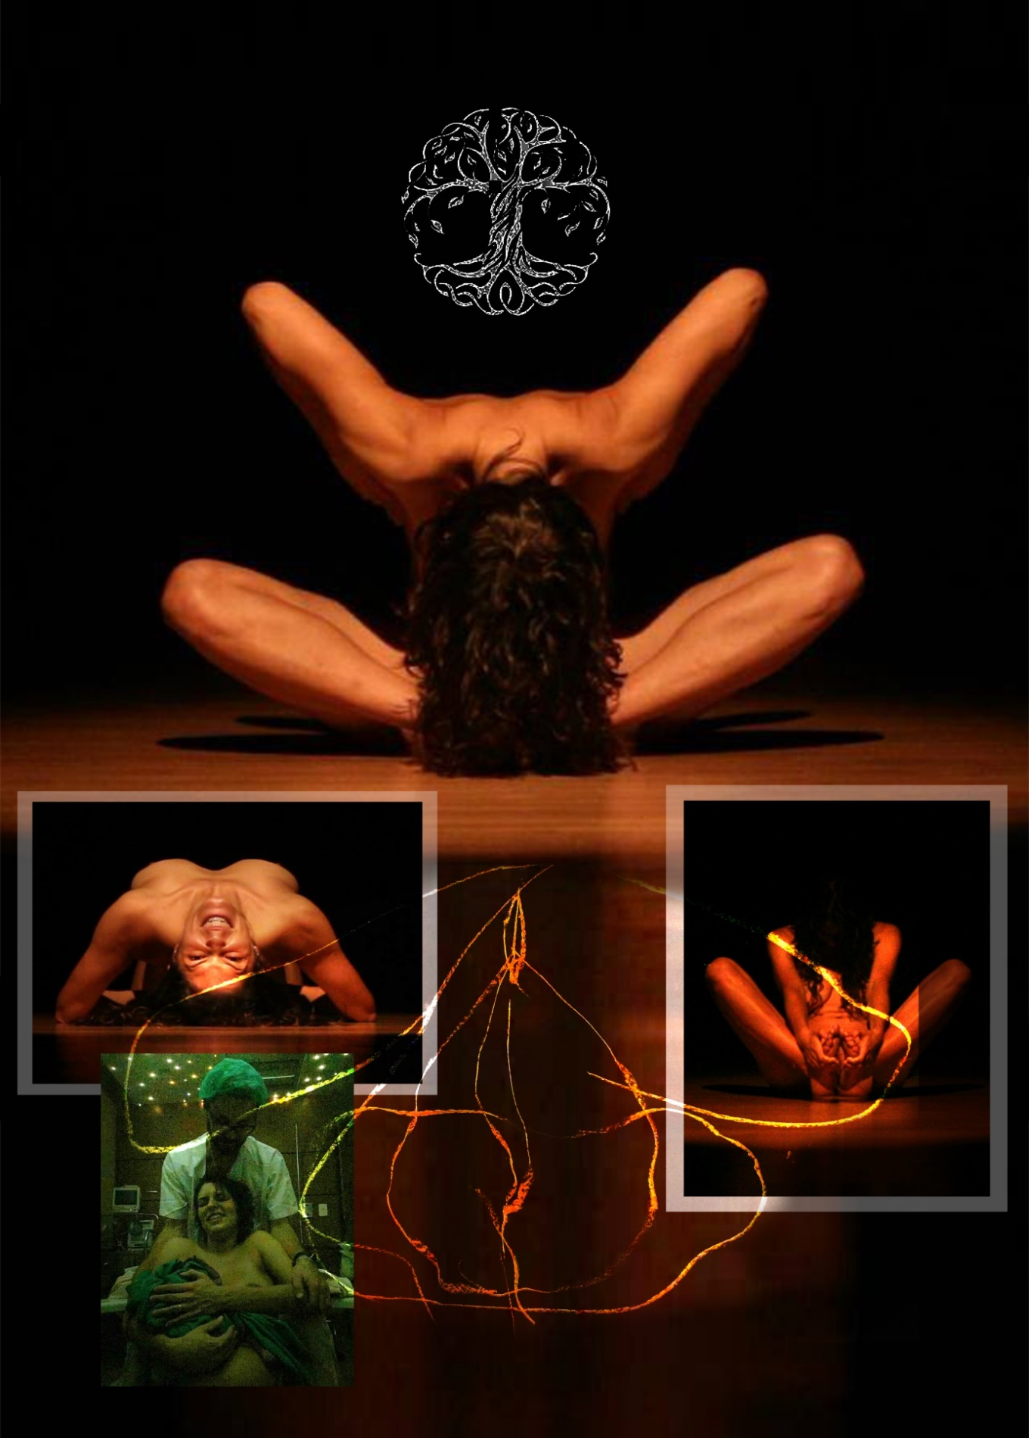
Curadoria de imagens- Xxxxx Xxxxxxxxxx. Fotografias - Nina La Croix e Fernanda Satty. Desenho de Laura Lydia. Designer gráfico - João Alberto Larangeira Filho.

ÚLTIMOS PASSOS
A catastrófica pandemia de COVID, além das irreparáveis perdas em todos os aspectos da nossa sociedade, causou uma necessária reorganização em nossas práticas de estacom e aguçou nossa consciência e força de esconjuração.
Esconjurar, desfazendo a união juramentada e naturalizada entre a dança, a coreografia e a feminilidade é ensaiar alguns passos no contrapelo da histórica desarticulação e alienação, das danças consideradas como eruditas, em relação às lutas sociais e políticas de sua época. A esperança de porvir para as contracoreografias de LEVANTE é dialogar mais intensivamente com a gramática das lutas sociais, populares e subalternizadas dos povos que compuseram e compõem a invenção da ideia de América Latina. Abraçar paradigmas que incluam cada vez mais a empatia, a partilha e outros conhecimentos menos constituídos pela racionalidade e cultura europeias. Trazer à baila referencial teórico menos eurocentrado, mais constituído por autoras latino-americanas, originárias e afro-brasileiras. Construir outros espaços de experimentação e outros campos de percepção, onde outros modos de existir possam também LEVANTAR e discutir questões referentes às diversas realidades das mulheres, para tentar interromper a enxurrada de representações que produzem conhecimento sobre o mundo, mas que não são capazes de representar o “nosso” mundo. Criar encontros e cumplicidades que não sigam a lógica da presa e predador, macho e fêmea, colonizador e colonizado, que há tanto submetem as relações — tantas vezes desumanas — à violência.
Nessa esteira, em 2020, xxxxxxx deu início ao projeto de pesquisa POSAÛSUB IBI (Sonhar o chão que se pisa): corporeidade e decolonialidade nos cruzos da dança, sob coordenação de Xxxx Xxxxxxxx, que deu início ao ciclo de eventos de extensão xxxxxxx ConVida: Sonhar o chão. Em Sonhar o chão convidamos mulheres oriundas de diferentes campos de conhecimento e de origens diversas (três delas de diferentes povos indígenas) para partilhar suas práticas, vivências e saberes referentes a corporeidade, decolonialidade e ancestralidade na conexão arte-vida-política. Em 2021, sob minha coordenação, organizamos a Mostra Dramaturgias Contracoreográficas, na qual convidamos mulheres artistas originárias ou ligadas a uma retomada identitária de suas ancestralidades indígenas, para mostrarem suas produções em vídeo e conversarem sobre suas pesquisas, referências e dramaturgias. Por limitação espaço-temporal essas e muitas outras ações contracoreográficas desenvolvidas mais recentes não foram discutidas neste livro, mas estão paulatinamente sendo tratadas em diversas outras publicações.
E para encerrar esta dança...
A(o) leitor(a) que chega até aqui, atravessada(o) pelos convites de participação, deve ter percebido que o corpo foi colocado sob rasura (corpo) ao longo do texto — justamente a materialidade primeira da dança. Rasurar o corpo em texto é atentar às forças da censura, da violência, da moralização e do apagamento historicamente inscritas nos corpos das mulheres e dos sujeitos coloniais. É também, e principalmente, a recusa em defini-lo, estratificá-lo e compartimentá-lo. Menos uma negatividade e mais um deslocamento da imaginação. Rasurar como raspar a palavra e friccionar até que seja borrada em seus contornos. Quais e quantas palavras caberiam em corpo? Quais partes de quais corpos são cobertas por tarjas pretas? Quais corpos são possíveis e visíveis? Quais palavras, mesmo quando apagadas, permaneceriam conjuradas à dança?

FECHA

REFERÊNCIAS

AGAMBEN, Giorgio. O que é um dispositivo? Outra travessia, Florianópolis, n. 5, p. 9-16, jan. 2005. ISSN 2176-8552. Disponível em: https://periodicos.ufsc.br/index.php/Outra/article/view/12576/11743. Acesso em: 25 jun. 2019.

AGAMBEN, Giorgio. Profanações. Tradução e apresentação de Selvino José Assmann, São Paulo: Boitempo, 2007.

AGUIAR, Neuma. Patriarcado, sociedade e patrimonialismo. Soc. Estado, Brasília, v. 15, n. 2, p. 303 - 330, Dec. 2000. http://www.scielo.br/scielo.php?script=sci_arttext&pid=S0102. Acesso em: 24 set. 2019.

AMÂNCIO, Thiago. Brasil registra 606 casos de violência doméstica por dia. Folha de São Paulo, São Paulo. 9 de ago. 2018. Disponível em: https://www1.folha.uol.com.br/cotidiano/2018/08/brasil-registra-606-casos-de-violencia-domestica-e-164-estupros-por-dia.shtml. Acesso em: 17 de jul. 2021.

ANDRADE. Sérgio Pereira. Quando o pensamento vem dançando, quando a soberania treme: evento por vir, democracia por vir, razão por vir. 2016. 259 f. Tese (Doutorado) – Pontifícia Universidade Católica do Rio de Janeiro, Departamento de Filosofia, 2016.

ANDRADE. Sérgio Pereira. Prefácio. In: 2° Trans-In-Corporados – textos completos. ANDRADE. S. P. (Org.) Rio de Janeiro: LabCrítica, 2020.

ARBEAU. Thoinot. Orchesographie. Et traicte em forme de dialogue, par lequel toutes pesonnes peuvent facilement apprendre & practiquer l'honneste exercice des dances. França, 1589. Disponível em: http://graner.net/nicolas/arbeau/. Acesso em 26 set 2019.

ATLAS da Violência, 2019. Organizadores: Instituto de Pesquisa Econômica Aplicada; Fórum Brasileiro de Segurança Pública. Brasília: Rio de Janeiro: São Paulo: Instituto de Pesquisa Econômica Aplicada; Fórum Brasileiro de Segurança Pública. Disponível em: http://www.ipea.gov.br/portal/index.php?temid=432.
Acesso em: 10 ago. 2019

BENJAMIN, W. Obras escolhidas. v.1: magia e técnica, arte e política. Ensaios sobre literatura e história da cultura. São Paulo: Brasiliense, 1987.

BONFIM, L. A. Lavagem do Bonfim: Tradições e Representações da Fé na Bahia. II Congresso Virtual de Antropologia, Simpósio em Antropologia Visual, Ciudad Virtual de Antropología y Arqueología/Equipo NAYA, 2000.

BORBA, Rodrigo. A linguagem que importa? Sobre performance, performatividade e peregrinações conceituais. Cadernos de Pagu. n. 33, jul./dez. 2014.

BOURDIEU, Pierre. O poder simbólico. Rio de Janeiro: Bertrand Brasil S.A, 1989.

BROWN, W. Undoing the demos: neoliberalism’s stealth revolution. New York: Cambridge, MA: Zone Books; MIT Press, 2015.

BUTLER, J. Levantes. Org. Didi-Huberman. São Paulo: Sesc São Paulo, 2017. p. 23-36.

CALDAS, Paulo. Coreo|Grafia. In: XAVIER, Jussara; Instituto Festival de Dança de Joinville (org.). Seminários de dança: dança não é (só) coreografia. Joinville, 2017. p. 22-40.

CAMELIER, J. L. D. Do Inacabamento perpétuo de todas as coisas: a Clínica como Desvio. Tese (Doutorado em Psicologia) - Universidade Federal Fluminense. Niterói, 2018. 101f.

CARDOSO, Thereza Cristina Rocha. Por uma escrita de processo: conversas de dança do espetáculo 3mulheres e um café / Uma conferência dançada com o pensamento em Pina Bausch. 2012. 275 f. Tese (Doutorado em Artes Cênicas) - Universidade Federal do Estado do Rio de Janeiro, Rio de Janeiro, 2012. Disponível em: http://web02.unirio.br/sophia_web/index.php?codigo_sophia=64648. Acesso em: 25 set. 2019.

CARERI, Francesco. Walkscapes: o caminhar como prática estética. São Paulo: Editora G. Gili, 2013.

CARTER, Paul. The Lie of the Land, London: Faber & Faber, 1996.

CONVERSA com o público após a apresentação de Brinquedos para Esquecer ou Práticas de Levante, Centro Municipal Hélio Oiticica, em agosto de 2018.

CONVERSA com o público após a apresentação de Brinquedos para Esquecer ou Práticas de Levante, Mostra Caixote, Escola de Cinema Darcy Ribeiro, 2018 (b).

CORBOZ, André. El territorio como palimpsesto. Diógenes, México, n. 121,1983. UNAM. Coord. de Humanidades.

CUNHA, A. G. Dicionário Etimológico da Língua Portuguesa. Rio de Janeiro: Lexikon, 2010.

DELEUZE, G.; GUATTARI, F. Mil Platôs. 2. ed. São Paulo: Editora 34, 1996. v.1.

DELIGNY, Fernand. O aracniano e outros textos. Tradução Lara de Malimpesa. São Paulo: n. 1 edições, 2015.

DELIGNY, Fernand. Permitir, trazer, ver. Barcelona: Museu d’Art Contemporani, 2009.

DIDI-HUBERMAN, G. (org.). Levantes. São Paulo: Sesc São Paulo, 2017. p. 23-36.

DICIONÁRIO Online de Português. Disponível em: <https://www.dicio.com.br/coreografia/>. Acesso em: 04 mar. 2019.

DUNKER, C. I. L. A Lógica do Condomínio ou: o Síndico e seus Descontentes. Revista Leitura, São Paulo, v. 1, n. 1, 2009. (Flutuante Centro de Estudos em Semiótica e Psicanálise).

ENTRECIDADES. C.e.m – centro em movimento, 2018. Disponível em: https://c-e-m.org/pessoas-e-lugares/entre-cidades/. Acesso em: 14 jul. 2021.

FABIÃO, E. Programa performativo: o corpo-em-experiência. Revista do Lume. Núcleo Interdisciplinar de Pesquisas Teatrais. Campinas: UNICAMP, 2013.

FABIÃO, E. Llámame texto, solamente texto. Efímera Revista. v. 8, n. 9, nov. 2017, e 12. Disponível em: http://www.efimerarevista./revistaview/65. Acesso em: 20 maio. 2019.

FANON, Franz. Os condenados da Terra. Editora Civilização brasileira. Rio de Janeiro, 1968.

FANON, Franz. Pele negra, máscaras brancas. Salvador: EDUFBA, 2008.

FEDERICI, Silvia. Calibã e a bruxa: mulheres, corpo e acumulação primitiva. São Paulo: Elefante, 2017.

FEUILLET, Raoul-Auger. Choréographie, ou l’art de décrire la danse. Paris, Edição chez l'auteur, ruë de Bussi, faubourg S. Germain, à la Cour impériale. 1700. Disponível em: https://gallica.bnf.fr/ark:/12148/btv1b86232407. Acesso em: 26 set. 2019.

FORTIN, Sylvie. Contribuições possíveis da etnografia e da auto-etnografia para a pesquisa artística, Porto Alegre, n.7. 2009. Programa de Pós-Graduação em Artes Cênicas.

FOSTER, H. O retorno do real. São Paulo: Cosac Naify, 2014.

FOSTER, Susan Leigh. Choreographing Empathy: Kinesthesia in Performance. Routledge: Abingdon, 2011

FRANKO, Mark. The Dancing Body in Renaissance Choreography. Birmingham, EUA: Summa Publications, 1986.

FRANKO, Mark. Dancing modernism/ Performing politics. Bloomington: Indiana University Press, 1995.

HARVEY, David. Cidades rebeldes: do direito à cidade à revolução urbana. Tradução de Jeferson Camargo. São Paulo: Martins Fontes, 2014.

JACQUES, Paola Berenstein. Elogio aos errantes. Salvador: EDUFBA, 2012.

JACQUES, Paola Berenstein. Errâncias urbanas: a arte de andar pela cidade. Rio Grande do Sul: UFRGS, 2005. Disponível em: https://www.ufrgs.br/propar/publicacoes/ARQtextos/PDFs_revista_7/7_Paola%20Berenstein%20Jacques.pdf. Acesso em: 13 nov. 2016.

KASTRUP, V.; PASSOS, E.; ESCÓSSIA, L. (org.). Pistas do método da cartografia: pesquisa-intervenção e produção de subjetividade. Porto alegre: Sulina, 2009.

KIFFER, Ana. Expressão ou Pressão? Desfigurações poéticoplásticas em Antonin Artaud. Revista Lugar Comum, n.21‐22, p. 39‐56. 2005.

KLINGER, Diana. Paixão de Arquivo. Revista Matraga, Rio de Janeiro, v.14, n.21, p.170-175, jul./dez. 2007. Disponível em: http://www.pgletras.uerj.br/matraga/matraga21/20ARQUIVO.html. Acesso em: 20 ago. 2019.

KRAMER, H.; SPRENGER, J. O Martelo das Feiticeiras: Malleus Maleficarum. Tradução de Paulo Fróes. Rio de Janeiro: Rosa dos Tempos, 1991.

KUNST, Bojana. About laziness and less work. In Facing Value. Radical perspectives from the arts. Valiz: Lauwaert, M.; Westrenen F. (ed.), 2017.

XXXXXXXXXX, Xxxxx C. Coreografias e contracoreografias de levante: engajando dança, grafias e feminilidade. 2019. 170f. Tese (Doutorado em Artes) — Programa de Pós-Graduação em Xxxxx da Xxxxxxxxxxxx xx Xxxxxx xx xxx xx xxxxxxxx, Rio de Janeiro, 2019.

XXXXXXXXXXXX, X. C. e XXXXXXXX, X. S. T. Práticas de estarcom como gesto de cuidado e criação. Mnemosine. Vol.16, nº2, p. 85-106, 2020.

XXXXXXXXXX, Xxxxx. Contracoreografias: friccionar dança, escrita e feminilidade. In SANTOS, B. et al. (Org.) Carnes Vivas: Dança, corpo e política. Salvador: Editora ANDA, 2020.

XXXXXXXXXX, Xxxxx. Brin quedos para esquecer ou Práticas de Levante. Dramaturgista: Xxxxxx Xxxxxxx. Obra coreográfica. Festival REMOTO, 2019. Disponível em: https://www.youtube.com/watch?v=iZMLua4zcE0&t=3s Acesso em: 17 de jul. de 2021.

LEFEBVRE, Henri. O direito à cidade. São Paulo: Centauro, 2001.

LEFEBVRE, Henri. A Internacional Situacionista (1983). In: COHN, Sergio; PIMENTA, Heyk. Maio de 1968. Rio de Janeiro: Azougue, 2008. p. 44 - 63.

LEFEBVRE, Henri. A produção do espaço. Trad. Doralice Barros Pereira e Sérgio Martins. Belo Horizonte, 2006 (no prelo). Disponível em: https://gpect.files.wordpress.com/2014/06/henri_lefebvre-a-produc.pdf. Acesso em: 20 jul. 2019.

LEPECKI, André. Choreography as apparatus of capture. TDR - The Drama Review, v. 51, n. 2 (T. 194), p.119-123, summer 2007. Disponível em: https://nyuskirball.org/wp-content/uploads/2018/04/Choreography-as-Apparatus-of-Capture-AndrLepecki.pdf. Acesso em: 20 jul. 2019.

LEPECKI, André. Planos de composição. In: GREINER, C.; SANTO, C. E; SOBRAL, S. (org.). Cartografia: Rumos Itaú Cultural Dança 2010. São Paulo: Rumos Itaú Cultural, 2010. p. 13-22.

LEPECKI, André Coreo-política e coreo-polícia. Ilha Revista de Antropologia, Florianópolis, v. 13, n. 1, p.41-60, jan. 2012.

LEPECKI, André. Palestra Coreo-Política e Coreo-Polícia: mobilização, performance e contestação nas fissuras do urbano. Palestra realizada no Auditório Manoel Maurício do CFCH da UFRJ, Campus Praia Vermelha em 5 nov. 2013. Disponível em: https://www.youtube.com/watch?v=RiwE8K3vhxM. Acesso em: 15 set. 2019.

LEPECKI, André. Palestra concedida ao curso de Cena e Performance ministrado por Eleonora Fabião no Centro Hélio Oiticica, Rio de Janeiro, 2016.

LEPECKI, André. Exaurir a Dança: performance e a política do movimento. São Paulo: Annablume, 2017a.

LEPECKI, André. Inscrever a Dança. Revista Vazantes, Programa de Pós-Graduação em Artes, ICA/UFC. v. 1, n. 1, 2017b.

LOUPPE, Laurence (org.). Traces of Dance. Paris: Editions Di Voir, 1994.

MARQUES, Isabel. Artista às avessas: a ação cultural em diálogo com a educação. Sala Preta PPGAC, v. 12. n. 1, p.24 a 35, 2012.

MARTIN, Randy. Critical Moves. Durham, NC: Duke University Press, 1998.

MBEMBE, Achile. Necropolítica. In: Arte & Ensaios | revista do ppgav/eba/ufrj | Rio de Janeiro: n. 32 | dez. 2016 p.122-151

MEDEIROS, Fernanda Luiza Silva. Feminismo e neoliberalismo na contemporaneidade: uma “nova razão” para o movimento de liberação das mulheres? Teoria e Pesquisa Revista de Ciência Política, v. 26, n.2, p. 146-167, 2017. Dossiê. Disponível em: http://www.teoriaepesquisa.ufscar.br/. Acesso em: 20 jul. 2019.

MENIL, F. Histoire de la danse a travers les ages. Paris, A. Picard & Kaan,1905.

MONDZAIN, M. Para os que estão no mar... In: DIDI-HUBERMAN, G. (org.). Levantes. São Paulo: Sesc São Paulo, 2017. p. 23-36.

NEVES, Marcia Regina Fabiano. Paulo Freire, dança, ensino de dança: entrecruzando possíveis. 2º Seminário de Pesquisas em Andamento da Pós-graduação EBA-UFMG, 2016.

NIETZSCHE, Friedrich. Genealogia da moral. Trad. Paulo Cézar Souza. São Paulo: Companhia das Letras, 1998.

NÚCLEO DE PESQUISA, ESTUDOS E ENCONTROS EM DANÇA. Blog do Núcleo, 2016. Disponível em: http://nucleodeestudoseencontros.blogspot.com.br. Acesso em: 16 out. 2016.

NÚCLEO DE PESQUISA, ESTUDOS E ENCONTROS EM DANÇA. xxxxxxx, performances, 2018. Disponível em: < http://www.xxxxxxx.art/> Acesso em: 16 de jul. 2021

PASSOS, E.; KASTRUP, V.; ESCÓSSIA, L. (org.). Pistas do método da cartografia: pesquisa-intervenção e produção de subjetividade. Porto Alegre: Sulina, 2009.

Panorama da violência contra a mulher no Brasil. Instituto Data Senado, 2018. Disponível em: http://www.senado.gov.br/institucional/datasenado/omv/indicadores/relatorios/BR-2018.pdf. Acesso em: 14 jul. 2021.

PAULO, Paula Paiva. Uma em cada quatro mulheres foi vítima de algum tipo de violência na pandemia no Brasil. g1.globo.com, 2021. Disponível em: https://g1.globo.com/sp/sao-paulo/noticia/2021/06/07/1-em-cada-4-mulheres-foi-vitima-de-algum-tipo-de-violencia-na-pandemia-no-brasil-diz-datafolha.ghtml

PELBART, Peter P. Biopolítica. Sala Preta, 7, p. 57. 2007. Disponível em: http://www.revistas.usp.br/salapreta/article/view/57320/60302. Acesso em: 28 jul. 2017.

PELBART, Peter P. Políticas da vida, produção do comum e a vida em jogo... Saúde soc., São Paulo, v. 24, supl. 1, p. 19-26, June 2015. Disponível em: http://www.scielo.br/scielo.php?script=sci_arttext&pid=S0104-ppt. Acesso em: 28 set. 2019.

PESAVENTO, S. J. Com os olhos no passado: a cidade como palimpsesto. Revista Esboços, Florianópolis - SC, v.11, n.11, 2004.

PHELAN, Peggy. Unmarked: the politics of performance. New York: Routledge, 1993.

PUCU, I.; RIVERA, T. Uma ação concebida por Eleonora Fabião. Centro Municipal Hélio Oiticica, 2016. Disponível em: http://www.artes.uff.br/taniarivera/curadoria-de-movimento-ho/. Acesso em 24 set. 2019.

RANCIÈRE, Jacques. Um levante pode esconder outro. In: DIDI-HUBERMAN, G. (org.) Levantes. São Paulo: Sesc São Paulo, 2017. p.63-70.

XXXXXXXX, R. T.; XXXXXXXXXX, L.C.; ALBUQUERQUE, L.. V.; GOUVÊA, B. R. S.; CHILINQUE, T. L. A dança como política do encontro com pessoas e lugares. Revista de Psicologia. UFF, Niterói, RJ. v. 29, n. 2, p. 143-151, maio-ago. 2017.

XXXXXXXX, Ruth S. T. Cartografias no Morro da Conceição: abrir brechas no corpo da cidade. Revista Brasileira de Estudos da Presença. Porto Alegre, v. 8, n. 2, p. 323-347, abr./jun. 2018. Disponível em: http://dx.doi.org/10.1590/2237-266069118. Acesso em: 23 maio 2019.

RISLER, J.; ARES, P. Manual de mapeo colectivo: recursos cartográficos críticos para procesos territoriales de creación colaborativa. Buenos Aires: Tinta Limón, 2013. Disponível em: https://geoactivismo.org/wp-content/uploads/2015/11/Manual_de_mapeo_2013.pdf. Acesso em: 24 set. 2019.

RIO, João. A alma encantadora das ruas. Rio de Janeiro: Coleção Biblioteca Carioca, 1995.

RIVERA, Tânia. Entrevista concedida a Xxxxx Xxxxxxxxxx. Rio de Janeiro, 23 de agosto de 2019.

ROCHA, Thereza. Entre a arte e a técnica: dançar é esquecer. In: MEYER, Sandra, NORA, Sigrid; WOSNIAK, Cristiane (org.). Seminários de dança: o que quer e o que pode (ess)a técnica. Joinville: Letradágua, 2009.

ROCHA, Thereza. Palestra-Corpo: dança conceitual. Trama Interdisciplinar, São Paulo, v. 5, n. 1, p. 26-40, 2014.

ROLNIK, Raquel. O que é cidade. São Paulo: Brasiliense, 2004. (Coleção primeiros passos).

ROLNIK, Suely. Cartografia sentimental: transformações contemporâneas do desejo. São Paulo: Estação Liberdade, 1989.

SANTOS, Graciana Martins. Palavras de Ordem das Vadias na Construção Da Memória sobre a Maternidade. Revista Outras Fronteiras, Cuiabá - MT, v. 2, n.2, p.211, jul/ dez., 2015. Disponível em: http://ppghis.com/outrasfronteiras/index.php/outrasfronteiras/article/viewFile/182/p. Acesso em: 10 jul. 2019.

SCHILD, Verónica. Feminismo e neoliberalismo na América Latina, Revista Nueva Sociedad. Disponível em: https://nuso.org/articulo/feminismo-e-neoliberalismo-na-america-latina/. Acesso em: jun. 2017.

SCHMID, Chirstian. A Teoria da Produção do Espaço de Henri Lefebvre: Em Direção a uma Dialética Tridimencional. Trad. Marta Inez Medeiros Marques; Marcelo Barreto GEOUSP – Espaço e Tempo, São Paulo, n. 32, p. 89-109, 2012.

SECHI, Bernardo. Entrevista, Vitruvius, São Paulo, ano 05, n. 018.02, abr. 2004. Entrevista concedida a RETTO JUNIOR, Adalberto da Silva; TRAFICANTE, Christian. Disponível em: http://www.vitruvius.com.br/revistas/read/entrevista/05.018/3330. Acesso em: 10 jul. 2018.

SILVA, Marcio Seligman Entrevista concedida a Soraia Vilela, Humbolt Online- Cultura da Lembrança. Goethe Institut. Dez. 2016. Disponível em https://www.goethe.de/ins/br/pt/kul/fok/cul/20880092.html. Acesso em: 27 set. 2019.

SLOTERDIJK, Peter. A mobilização Infinita: para uma crítica da cinética política. Tradução de Paulo Osório de Castro. Lisboa: Relógio D’Água, 2002.

TAYLOR, Diana. O arquivo e o repertório: performance e memória cultural nas Américas. Belo Horizonte: Editora UFMG, 2013.

TEODORO, Ana Rita. (2009) MelTe. Disponível em: https://parasita.hotglue.me/?MelTe. Acesso em: 24 set. 2019.

APÊNDICE

FICHA TÉCNICA: Brinquedos para Esquecer ou Práticas de Levante
Concepção e performance: Xxxxx Xxxxxxxxxx
Dramaturgista e operação de luz: Xxxxxx Xxxxxxx
Iluminação: Tonlin Cheng e José Geraldo
Fotografia: Nina La Croix
Desenho: Laura Lydia
Design Gráfico: Raquel Oliveira

APRESENTAÇÕES
2016
30 de abril
Mostra Esforços #1, Olho da Rua, Rio de Janeiro - Brasil.
2 de julho
Partilha do processo de criação no Festival Pedras’16 Casa Connosco, Lisboa- Portugal.
10 de agosto
World Dance Alliance Americas, Cholula - México.

2017
10 de novembro
Convidado para O Seminário Internacional Trans-In-Corporados, Museu de Arte do Rio, Rio de Janeiro - Brasil
17 de novembro
Mostra 69 #4. Casa Temporariamente sem Nome. Rio de Janeiro - Brasil
3 de dezembro
Convidado para a Abertura Casa Territórios. Rio de Janeiro - Brasil
1 de agosto
COART/UERJ. Rio de Janeiro - Brasil.

2018
18 de agosto
Centro Municipal Hélio Oiticica CMHO, Curadoria do grupo de pesquisa De/Sobre/Feitas por Mulheres, Rio de Janeiro - Brasil.
27 de outubro
Ocupação Dança Viral. Teatro da Funarte Cacilda Becker, Rio de Janeiro - Brasil.
29 de novembro
Convidado do Evento De Fora Pra Dentro, De Dentro Pra Fora, organizado pelo Curso de Psicologia da UFF, Campus Gragoatá, Niterói - Brasil.
8 de dezembro Mostra Caixote, Curadoria de Laura Samy - Escola de Cinema Darcy Ribeiro, Rio de Janeiro - Brasil.

2019
29 de maio
Conversas (Sobre)postas- urgências políticas e artísticas nos corpos e nos fluxos da cidade do Rio de Janeiro. Convite Capacete + Panorama
4 de agosto
Festival Remoto
11 de outubro
Teatro Cacilda Becker
26 de outubro
Museu de Arte do Rio de Janeiro, MAR. Encontro Deligny. Curadoria de Tania Rivera

2020
16 de setembro
Mostra Artística no VI Congresso Científico Nacional de Pesquisadores em Dança da ANDA. Encontro Virtual.

2021

05 de dezembro
Encontro Interdisciplinar de Dança, Cognição e Tecnologia - EIDCT. Encontro Virtual

XXXXXXXXXX, Xxxxx C. Coreografias e contracoreografias de levante: engajando dança, grafias e feminilidade. 2019. 170f. Tese (Doutorado em Artes) — Programa de Pós-Graduação em Xxxxx da Xxxxxxxxxxxx xx Xxxxxx xx xxx xx xxxxxxxx, Rio de Janeiro, 2019.
O comentário entre colchetes é meu.
A temática do curso/residência será discutida pela autora no terceiro capítulo deste tomo. Por ora, só nos cabe tomar nota que ele foi uma ação do XXXXXX, da XXXXXXXX, em parceria com o Instituto Hemisférico de Performance e Política, da Universidade de Nova York (NYU). O curso/residência expandiu a programação do 2º Trans-In-Corporados: construindo redes para a internacionalização da pesquisa em dança, seminário internacional realizado pelo XXXXX no Museu de Arte do Rio, durante todo o mês de agosto de 2018. O curso foi ministrado em inglês/português dado o contexto internacional do projeto, o que nos levou também a nomear o curso/residência dessa forma, em língua inglesa. Ainda para bem informar a quem nos segue nesta leitura, o XXXXX é um projeto de pesquisa e extensão que coordeno na XXXX. O laboratório reúne um grupo de pesquisadores e artistas interessados no estudo e no exercício da crítica e das práticas de teorização em dança e performance. Ver: XXXXX. Site. Disponível em XXXXXX, último acesso em 05 set. 2022.
Ver: XXXXXXXXXX, op. cit.
Ver: Xxxxxxx, R. S. T.; XXXXXXXXXX, L. C. et al. “A dança como política do encontro com pessoas e lugares” In Fractal: Revista de Psicologia, v. 29, n. 2, p. 143-151, maio-ago. 2017. DOI: https://doi.org/10.22409/1984-0292/v29i2/2182.
Ver especialmente: x XXXXXX XXXX. Canal no YouTube. Disponível em: https://www.youtube.com/channel/UCDYsV9a6IoHcZKEn6kpxsVQ, último acesso em 16 jul. 2021. Ainda, no texto Ações para contracoreografar as feridas do chão da dança: perspectivando arte indígena contemporânea e suas medicinas anticoloniais na Mostra Dramaturgias Contracoreográficas (no prelo), a ser publicado nos Anais do Congresso ANDA 2021, uma coautoria minha, de Xxxxx e de Ruth, o leitor ou leitora poderá encontrar uma reflexão sobre como a práxis engendrada pelas obras e curadoria da Mostra atua como medicinas contra as feridas coloniais ainda insistentes no chão da dança.
Cf. SPATIAL Ecologies. Site. Disponível em: https://hemisphericencounters.ca/projects/spatial-ecologies-2/, último acesso em 06 set. 2022.
Informações sobre a obra e os diversos desdobramentos do episódio podem ser encontrados no site do próprio artista. Ver: LA BÊTE. Wagner Schwartz. Site. Disponível em https://www.wagnerschwartz.com/la-b-te, último acesso em 16 jul. 2021.
Ver: DETIDO por atentado ao pudor, artista vai voltar a Brasília para repetir performance. Revista Cult, 19 de julho de 2017. Disponível em https://revistacult.uol.com.br/home/maikon-kempinski-dna-de-dan-em-brasilia/, último acesso em 06 set. 2022.
Todo o evento passou a ser assombrado por essa onda de horror. Permitam-me lembrar que naquele ano o MAR, que é um equipamento público da Prefeitura do Rio, estava sob a administração do governo de Marcelo Crivella, bispo da Igreja Universal do Reino de Deus. Isso trouxe consequências esdrúxulas, do tipo: Lígia Tourinho (que integrava a comissão organizadora do evento junto a mim e a Maria Inês Galvão) ir pessoalmente ao escritório da Prefeitura do Rio de Janeiro para pedir a liberação do alvará para realização dos experimentos artísticos na Praça Mauá (procedimento que em geral era feito pela internet). Na visita, Lígia teve que confirmar que o “trans” de Trans-In-Corporados não tinha relação com “transexual” ou “coisa de travesti”, como indagava a funcionária. “É um nome de um evento de dança da universidade” — disse Lígia Tourinho, que, além de atriz e artista da dança, é “professora e doutora” (e não tenhamos dúvida de que ela utilizou todas essas credenciais para conversar com a Prefeitura do Rio). Era uma carteirada de reversão, um truque. Uma maneira que Lígia encontrou de, no momento diante da violência da censura e do abuso de poder do Estado, seguir desviando; uma sabotagem implosiva para lidar com as estruturas de falso poder da aristocracia-colonial-burguesa. Porque, sim, nos interessa todo “trans” de dissidência. E somente assim, pelo golpe de truque, cerca de duas semanas antes da realização do evento, conseguimos a liberação do alvará que estava parado há dois meses no sistema eletrônico da Prefeitura do Rio. O Trans-In-Corporados, porém, continuou aberto, recebendo trabalhos de pessoas transexuais e travestis nas suas duas edições.
E os ecos aqui são de Butler (1993, p. 12): “a performatividade não é, portanto, um ‘ato’ singular, pois é sempre uma reiteração de uma norma ou conjunto de normas e, na medida em que adquire um status de ato no presente, oculta ou dissimula as convenções de que é uma repetição. Além disso, esse ato não é basicamente teatral; na verdade, sua aparente teatralidade é produzida na medida em que sua historicidade permanece dissimulada”. BUTLER, Judith. Bodies that matter. London: Routledge, 1993 (tradução minha).
Cf. RICOEUR, Paul. A memória, a história, o esquecimento. Campinas: Unicamp, 2007.
Cf.: AUSTIN, John Langshaw. How to do things with words. London: Oxford University Press, 1962.
DERRIDA, Jacques. Specters of Marx. New York and London: Routledge, 1994 (tradução minha, os grifos são do autor).
DERRIDA, op. cit., p. xviii.
Ibid.
FEDERICI, Silvia. Calibã e a bruxa: mulheres, corpo e acumulação primitiva. São Paulo: Elefante, 2017.
André Lepecki (1965) é ensaísta, filósofo, crítico, curador e dramaturgo. Professor no Departamento de Performance Studies da New York University, leciona cursos de pós-graduação em teoria da dança, dramaturgia experimental, teoria da cultura e crítica cultural desde 2000. Seus livros, palestras e textos publicados em português e em inglês vêm formando e influenciando criticamente uma geração de pesquisadores em dança no Brasil.
Sílvia Federici (1942) é filósofa, professora e ativista feminista italiana radicada nos Estados Unidos. Seu principal temas de pesquisa é o trabalho doméstico e se autodenomina feminista anticapitalista.
Xxxxxx Xxxxxxx é pesquisador, dramaturgista, crítico, professor dos cursos de dança da XXXX, coordenador do Laboratório de Crítica - LabCrítica e artista da dança. Sua tese de doutorado em filosofia Quando o pensamento vem dançando, quando a soberania treme (2016) constitui contribuição contundente para estudos críticos da dança no Brasil.
COREOGRAFIA. In: DICIO, Dicionário Online de Português. Porto: 7Graus, 2020. Disponível em: https://www.dicio.com.br/trabalho/. Acesso em: 16/07/2021.
Orchesographie foi escrito no final do século XVI.
Música composta para o solo Brinquedos para Esquecer ou Práticas de Levante. Letra adaptada do poema “Levantes e Suspensões”, de Xxxxx XXXXXXXXXX e Damiana Bregalda Jaenisch.
Eleonora Fabião é uma artista que realiza ações nas ruas. É professora da Pós-Graduação em Artes da Cena e do Curso de Direção Teatral da UFRJ. É Doutora em Estudos da Performance (New York University), Mestre em Estudos da Performance (New York University) e Mestre em História Social da Cultura (PUC-RJ).
FECHA é recurso coreográfico transportado do solo Brinquedos para Esquecer ou Práticas de Levante (quarto ato) como procedimento de corte e interrupção do fluxo de pensamento para introduzir outros elementos compositivos não continuados.
Convido a(o) leitor(a) a conhecer as integrantes d’xxxxxxx e as ações que serão discutidas a seguir. <https://www.xxxxxxx.art>
Ver e s c r i t a cartográfica produzida na ocupação afetiva d’xxxxxxx pela região portuária do Rio de Janeiro, p. 60 e 74.
Experiência cartografada na p. 74
Vide: “Caminhada Lenta”, p. 60, prática proposta pelo “Entrecidades”, parceria com o c.e.m.
Para mais vide: <http://marcelalevi.com/wr/sandwalk/>.
Para mais, vide: <http://gustavociria.co/trabalhos/aqui-enquanto-caminhamos/>.
Ocupação do Palácio Capanema em manifestação contra a ameaça de extinção do Ministério da Cultura, no governo Temer, 2016.
Ocupação estudantil secundaristas no Colégio Estadual Amaro Cavalcanti, em manifestação contra os cortes na educação, 2016.
Ocupação da sede do Ministério da Saúde no Rio de Janeiro e manifestação contra os cortes de verbas públicas para a saúde, 2016.
Convido a(o) leitor(a) a conhecer as cartografias em “Ocupações afetivas” no menu do site: <https://www.xxxxxxx.art> (rolar para a direita)
Ana Rita Teodoro(1982) é artista da dança portuguesa. Participa ativamente nas atividades do c.e.m, onde desencadeia o estudo do corpo via a anatomia experiencial, a filosofia e o cruzamento pluridisciplinar. É mestra em Dança, Criação e Performance pelo CNDC de Angers e a Universidade Paris 8. Recebeu Bolsa de aperfeiçoamento Artístico da Fundação Calouste Gulbenkian, em 2015 e é artista associada ao CND (Pantin).
Para ficha técnica e histórico do trabalho, ver Apêndice.
Lia Rodrigues é uma das principais coreógrafas contemporâneas brasileiras em atividade no Rio de Janeiro. Sua cia. de dança existe há mais de 30 anos, e desde 2005 é sediada no Complexo da Maré. Em 2008, em parceria com as Redes da Maré, Lia Rodrigues inaugurou o Centro de Artes da Maré e abriu a Escola Livre de Danças da Maré, da qual participei ativamente. Durante os cinco anos de colaboração participei da criação de dois espetáculos (Pororoca - 2009 e Piracema - 2011) e apresentei trabalhos do seu repertório em mais de 10 países.
Marielle Franco elegeu-se vereadora com a quinta maior votação do Rio de Janeiro, para a Legislatura 2017-2020. Socióloga, política, feminista e defensora dos direitos humanos, brasileira era filiada ao PSOL e denunciava constantemente abusos de autoridade policiais contra moradores de comunidades. Foi assassinada a tiros junto com Anderson Gomes, seu motorista, em 14 de março de 2018.
Para mais vide: XXXXXXXXXX, Xxxxx. Contracoreografias: friccionar dança, escrita e feminilidade. In SANTOS, B. et al. (Org.) Carnes Vivas: Dança, corpo e política. Salvador: Editora ANDA, 2020. XXXXXXXXXX, X. X. e XXXXXXXX, X. X. X. “Práticas de estarcom como gesto de cuidado e criação”. Mnemosine. Vol.16, nº2, p. 85-106, 2020. Xxxxxxxx, Xxxxx S. T. Sonhar o chão: dança, decolonialidade e ancestralidade. In SANTOS, B. et al. (Org.) Carnes Vivas: Dança, corpo e política. Salvador: Editora ANDA, 2020. Xxxxxxxxxx, X. X.; Xxxxxxx, X, X; XXXXXXX, X, X. Ações para contracoreografar as feridas do chão da dança: perspectivando arte indígena contemporânea e suas medicinas anticoloniais na Mostra Dramaturgias Contracoreográficas. Anais do 6º Congresso Científico Nacional de Pesquisadores em Dança – 2ª Edição Virtual. Salvador: Associação Nacional de Pesquisadores em Dança – Editora ANDA, 2021. p. 1440-1454.

